
Жайылымдарды басқару және оларды пайдалану жөніндегі 2024-2025 жылдарға арналған жоспарын бекіту туралы
Қызылорда облысы Шиелі аудандық мәслихатының 2024 жылғы 11 наурыздағы № 14/27 шешімі
"Жайылымдар туралы" Қазақстан Республикасының 2017 жылғы 20 ақпандағы Заңының 8-бабының 1) тармақшасына және "Құқықтық актілер туралы" Қазақстан Республикасының 2016 жылғы 6 сәуірдегі Заңының 27-бабына сәйкес Шиелі аудандық мәслихаты ШЕШІМ ҚАБЫЛДАДЫ:
1. Осы шешімнің 1, 2, 3, 4, 5, 6, 7, 8, 9, 10, 11, 12, 13, 14, 15, 16, 17, 18, 19, 20, 21, 22, 23-қосымшаларына сәйкес "Жайылымдарды басқару және оларды пайдалану жөніндегі 2024-2025 жылдарға арналған жоспары" бекітілсін.
2. Кент және ауылдық округтер бойынша елді мекендер бөлінісінде мал басын орналастыру үшін жайылымдарды бөлу кестесі 24-қосымшаға сәйкес бекітілсін.
3. Осы шешім алғашқы ресми жарияланған күнінен бастап қолданысқа енгізіледі.
Аудандық мәслихат төрағасы | А. Жандарбеков
Шиелі аудандық мәслихатының
2024 жылғы "11" наурыздағы
№ 14/27 шешіміне 1-қосымша
Шиелі кентінің жайылымдарды басқару және оларды пайдалану жөніндегі 2024-2025 жылдарға арналған жоспары
1) Құқық белгілейтін құжаттар негізінде жер санаттары, жер учаскелерінің меншік иелері және жер пайдаланушылар бөлінісінде әкімшілік-аумақтық бірлік аумағында жайылымдардың орналасу схемасы (картасы);
2) жайылым айналымдарының қолайлы схемасы;
3) жайылымдардың, оның ішінде маусымдық, жайылымдық сыртқы және ішкі шекаралары мен алаңдары, жайылымдық инфрақұрылым объектілері белгіленген картасы;
4) жайылым пайдаланушылардың су тұтыну нормасына сәйкес жасалған су көздеріне (көлдерге, өзендерге, тоғандарға, апандарға, суару немесе суландыру каналдарына, құбырлы немесе шахта құдықтарға) қол жеткізу схемасы;
5) жайылымы жоқ жеке және (немесе) заңды тұлғалардың ауыл шаруашылығы жануарларының мал басын орналастыру үшін жайылымдарды қайта бөлу және оны берілетін жайылымдарға ауыстыру схемасы;
6) Шиелі кенті (бұдан әрі – кент) маңында орналасқан жайылымдармен қамтамасыз етілмеген жеке және (немесе) заңды тұлғалардың ауыл шаруашылығы жануарларының мал басын шалғайдағы жайылымдарға орналастыру схемасы;
7) ауыл шаруашылығы жануарларын жаюдың және айдаудың маусымдық маршруттарын белгілейтін жайылымдарды пайдалану жөніндегі күнтізбелік графигі.
Кенттің аумағы құрғақ, даласы бетеге-селеулі белдем тармағына жатады. Дала өсімдігі басым болуы анықталды, оның негізгі түрлері: бетеге, селеулер, сұлыбас және шамалы даланың түрлі шөптерінің қатысуымен әр түрлі жусанның түрлері.
Кенттің аумағында гидрографиялық торап нашар дамыған. Жайылымды суландыру табиғи апандар, шахталы құдықтармен қамтамасыз етіледі. Судың сапасы әлсіз тұздылау, малдарды суару үшін жарамды.
Жайылымдық алқаптардың орташа өнімділігі – 8,4 центнер/гектарды құрайды.
Жайылымдар жемдерінің қоры ұзақтығы 170-180 күн болатын жайылым кезеңінде пайдаланылады.
Кент Шиелі ауданының ортасында орналасқан.
Әкімшілік-аумақтық бөлінісі Шиелі кентінен тұрады.
Табиғи ауа-райының жағдайлары бойынша: дала аймағының шегінде және агроклиматтық көрсеткіштер бойынша, олар үшін тән қасиет: қатал ұзақ қыста, қысқа қалыпты ыстық жазда, қыстың және жаз температураларының күрт қарама-қайшылықтарымен, жылдық жауын-шашынның аз мөлшерімен сипатталады.
Кенттің жалпы жер көлемі 3964 гектар (бұдан әрі –га), соның ішінде жайылымдар –1949 га.
Санаттары бойынша жерлер келесідей бөлінеді:
ауыл шаруашылығы мақсатындағы жерлер – 2324 га;
елді мекендердің жерлері-1640 га;
Шиелі кенті аумағындағы ауыл шаруашылығы жануарлары мал басының саны: 5161 бас ірі қара мал, 2643 бас уақ мал, 363 бас жылқы.
Ауыл шаруашылығы жануарларының түрлері бойынша келесідей бөлінген:
ірі қара мал - 4 табын;
уақ мал - 2 отар;
жылқылар – 6 үйір.
Жайылымдар кенттің табиғи-климаттық ерекшелігіне байланысты табиғи жайылымдарға жатады және көбінесе малды бағу үшін пайдаланылады. Кенттің аумағында екпе және аридтік жайылымдар жоқ.
Жайылымдарды негізгі пайдаланушылар кенттің тұрғындары болып табылады.
Жоспар жайылымдарды ұтымды пайдалану, жем-шөпке қажеттілікті тұрақты қамтамасыз ету және жайылымдардың тозу процестерін болғызбау мақсатында қабылданды.
Кент аумағында 1 ветеринарлық пункт және 1 мал қорымы қызмет істейді.
Кентте малды айдап өтуге арналған сервитуттар белгіленбеген.
Құқық белгілейтін құжаттар негізінде жер санаттары, жер учаскелерінің меншік иелері және жер пайдаланушылар бөлінісінде әкімшілік-аумақтық бірлік аумағында жайылымдардың орналасу схемасы (картасы)

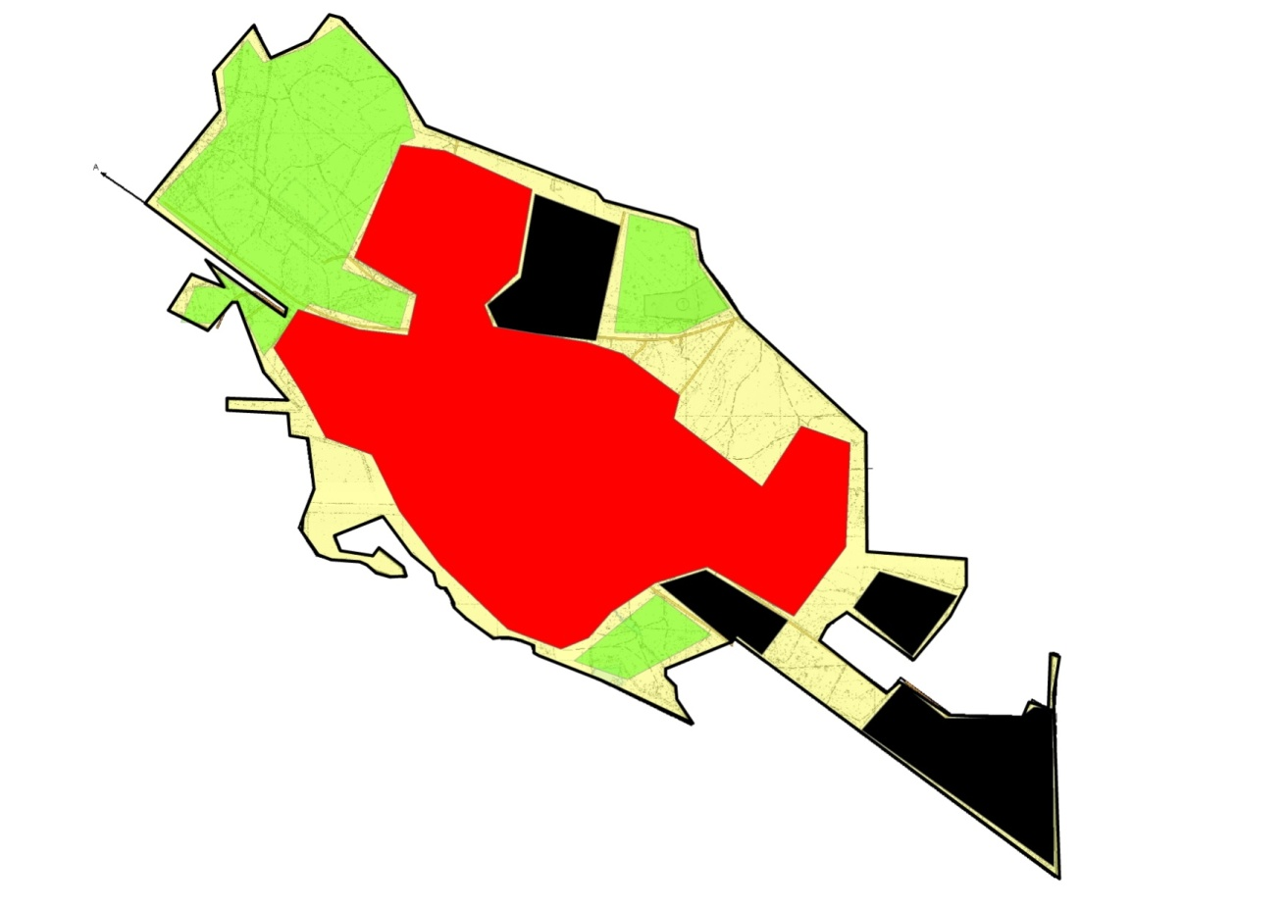

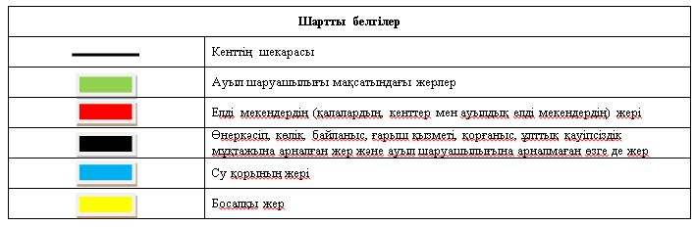

Жер учаскелерінің меншік иелері
№ | Жер учаскелерінің меншік иелері | Жайылым алаңы, (га) | Түрлері бойынша малдың болуы, (бас) |  |  | Жайылымға қажеттілік нормасы 1 бас, (га)
 |  |  | МІҚ | УМ | Жылқы | МІҚ | УМ | Жылқы
1 | Ниеталиев Дулат "Тәуекел" шаруа қожалығы | 255 га | 37 | - | 35 | 11,0 | - | -
2 | "Қалдыбай" шаруа қожалығы | 130 га | 129 | 863 | - | 11,0 | - | -
3 | Топаева Фатима "Топаева" шаруа қожалығы | 130 га | 88 | - | 11 | 11,0 | - | -
4 | Шиелі аграрлық коледжі | 880 га | 28 | - | - | 11,0 | - | -
 | Барлығы | 1395 | 228 | - | - | 11,0 | - | -
Кестенің жалғасы
Жайылымдардың қажеттілігі, (га) |  |  |  | Артық жайылымдар, (га)
МІҚ | УМ | Жылқы | Жиыны(га)
1144 | - | - | 1144 | -
110 | - | - | 110 | 20
880 | - | - | 880 | -
374 | - | - | 374 | 506
2508 | - | - | 2508 | 526
Аббревиатуралардың таратылып жазылуы:
МІҚ – мүйізді ірі қара мал;
УМ – уақ мал
Жайылым айналымдарының қолайлы схемасы

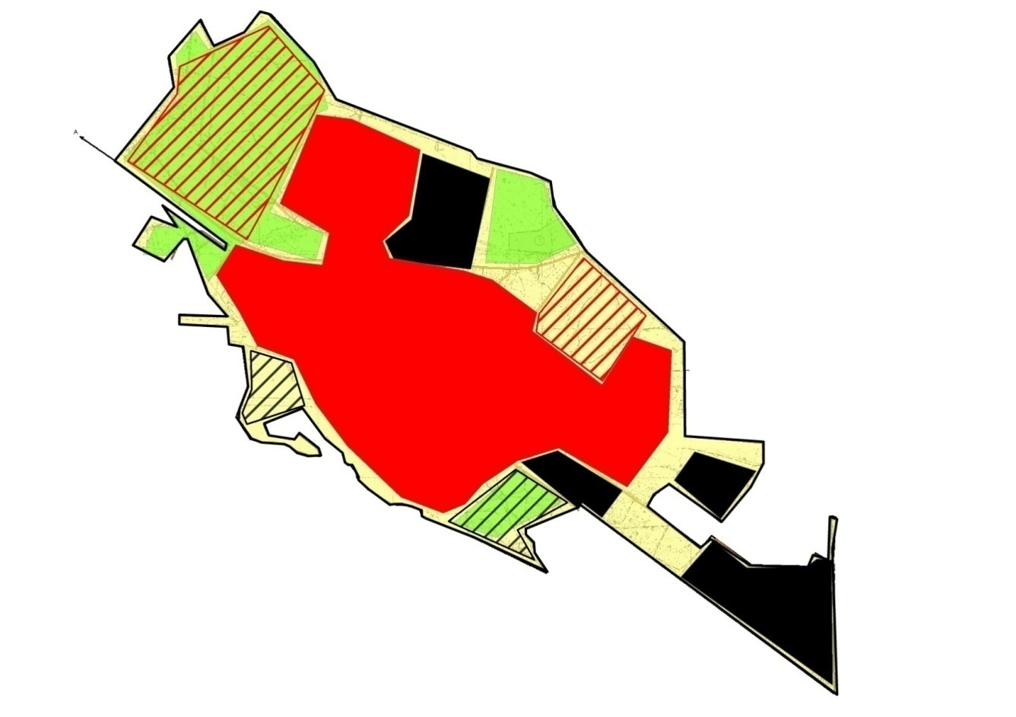

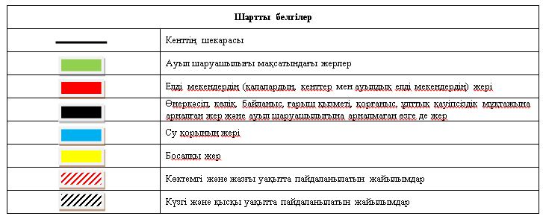

Жайылымдардың, оның ішінде маусымдық айылымдардың сыртқы және ішкі шекаралары мен алаңдары, жайылымдық инфрақұрылым объектілері белгіленген картасы

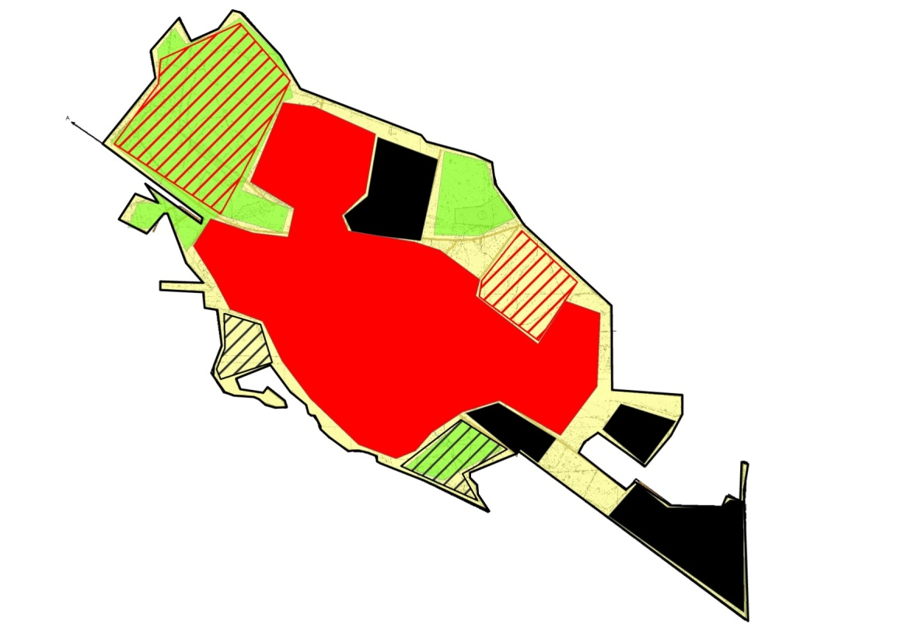

Жайылым пайдаланушылардың су тұтыну нормасына сәйкес жасалған су көздеріне (көлдерге, өзендерге,тоғандарға, апандарға, суару немесе суландыру каналдарына, құбырлы немесе шахталы құдықтарға) қол жеткізу схемасы

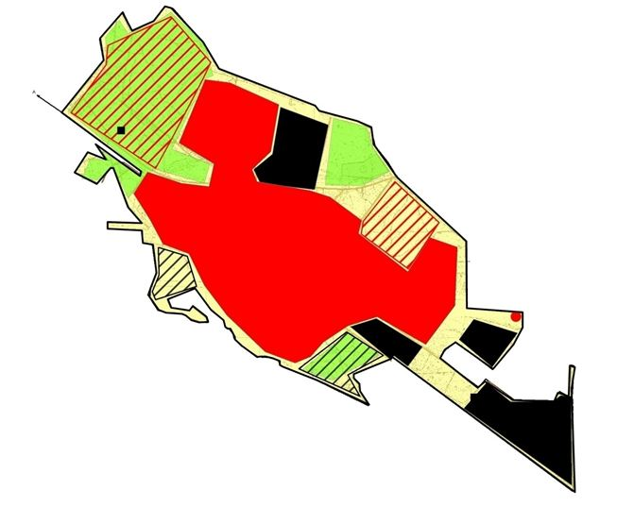

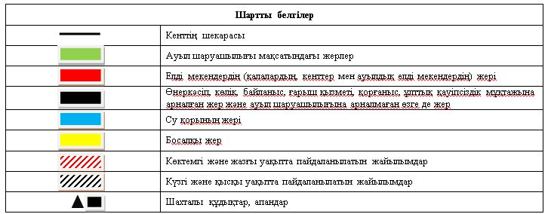

Жайылымы жоқ жеке және (немесе) заңды тұлғалардың ауылшаруашылығы жануарларының мал басын орналастыру үшін жайылымдарды қайта бөлу және оны берілетін жайылымдарға ауыстыру схемасы

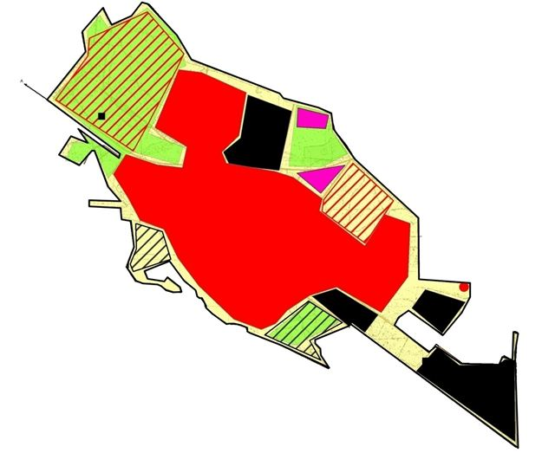

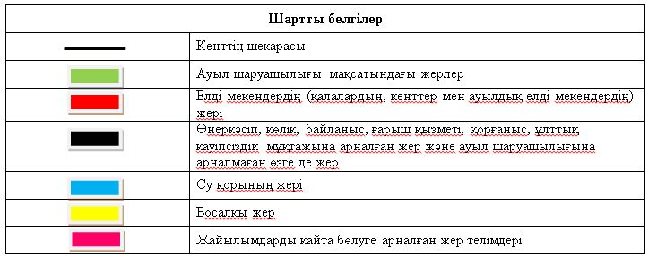

Кент маңында орналасқан жайылымдармен қамтамасыз етілмеген жеке және (немесе) заңды тұлғалардың ауылшаруашылығы жануарларының мал басын шалғайдағы жайылымдарға орналастыру схемасы

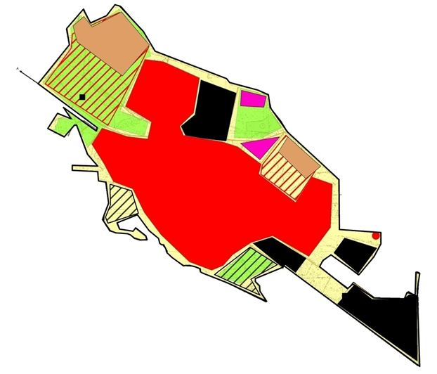

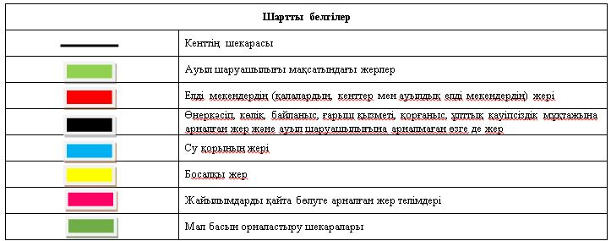

Ауыл шаруашылығы жануарларын жаюдың және айдаудың маусымдық маршруттарын белгілейтін жайылымдарды пайдалану жөніндегі күнтізбелік графигі
Жайылымға малдардың айдап шығарылу мерзімі | Жайылымнан малдардың қайтарылу мерзімі
Наурыз 1 жартысы | Қазан 2 онкүндігі
Шиелі аудандық мәслихатының
2024 жылғы "11" наурыздағы
№ 14/27 шешіміне 2- қосымша
Ақмая ауылдық округінің 2024-2025 жылдарға арналған жайылымдарды басқару және оларды пайдалану жөніндегі жоспары
1) Құқық белгілейтін құжаттар негізінде жер санаттары, жер учаскелерінің меншік иелері және жер пайдаланушылар бөлінісінде әкімшілік-аумақтық бірлік аумағында жайылымдардың орналасу схемасы (картасы);
2) жайылым айналымдарының қолайлы схемасы;
3) жайылымдардың, оның ішінде маусымдық, жайылымдық сыртқы және ішкі шекаралары мен алаңдары, жайылымдық инфрақұрылым объектілері белгіленген картасы;
4) жайылым пайдаланушылардың су тұтыну нормасына сәйкес жасалған су көздеріне (көлдерге, өзендерге, тоғандарға, апандарға, суару немесе суландыру каналдарына, құбырлы немесе шахта құдықтарға) қол жеткізу схемасы;
5) жайылымы жоқ жеке және (немесе) заңды тұлғалардың ауыл шаруашылығы жануарларының мал басын орналастыру үшін жайылымдарды қайта бөлу және оны берілетін жайылымдарға ауыстыру схемасы;
6) Ақмая ауылдық округ (бұдан әрі – ауылдық округ) маңында орналасқан жайылымдармен қамтамасыз етілмеген жеке және (немесе) заңды тұлғалардың ауыл шаруашылығы жануарларының мал басын шалғайдағы жайылымдарға орналастыру схемасы;
7) ауыл шаруашылығы жануарларын жаюдың және айдаудың маусымдық маршруттарын белгілейтін жайылымдарды пайдалану жөніндегі күнтізбелік графигі.
Ауылдық округтің аумағы құрғақ, даласы бетеге-селеулі белдем тармағына жатады. Дала өсімдігі басым болуы анықталды, оның негізгі түрлері: бетеге, селеулер, сұлыбас және шамалы даланың түрлі шөптерінің қатысуымен әр түрлі жусанның түрлері.
Ауылдық округтің аумағында гидрографиялық торап нашар дамыған. Жайылымды суландыру табиғи апандар, шахталы құдықтармен қамтамасыз етіледі. Судың сапасы әлсіз тұздылау, малдарды суару үшін жарамды.
Жайылымдық алқаптардың орташа өнімділігі – 8,4 центнер/гектарды құрайды.
Жайылымдар жемдерінің қоры ұзақтығы 170-180 күн болатын жайылым кезеңінде пайдаланылады.
Ауылдық округ Шиелі ауданының шығыс бөлігінде орналасқан, шығысында Жаңақорған ауданымен шектеседі.
Әкімшілік-аумақтық бөлінісі Ақмая ауылынан, Қосарық ауылынан тұрады.
Табиғи ауа-райының жағдайлары бойынша: дала аймағының шегінде және агроклиматтық көрсеткіштер бойынша, олар үшін тән қасиет: қатал ұзақ қыста, қысқа қалыпты ыстық жазда, қыстың және жаз температураларының күрт қарама-қайшылықтарымен, жылдық жауын-шашынның аз мөлшерімен сипатталады.
Ауылдық округтің жалпы жер көлемі 13400 гектар (бұдан әрі – га), соның ішінде жайылымдар – 3891 га.
Санаттары бойынша жерлер келесідей бөлінеді:
ауыл шаруашылығы мақсатындағы жерлер – 10519 га;
елді мекендердің жерлері- 2260 га;
өнеркәсіп, көлік, байланыс, ғарыш қызметі, қорғаныс, ұлттық қауіпсіздік мұқтажына арналған және ауыл шаруашылығына арналмаған өзге де жерлер- 40 га;
Ауылдық округ аумағындағы ауыл шаруашылығы жануарлары мал басының саны: 3165 бас ірі қара мал, 4477 бас уақ мал, 538 бас жылқы.
Ауыл шаруашылығы жануарларының түрлері бойынша келесідей бөлінген:
ірі қара мал - 3 табын;
уақ мал - 4 отар;
жылқылар – 22 үйір.
Жайылымдар ауылдық округтің табиғи-климаттық ерекшелігіне байланысты табиғи жайылымдарға жатады және көбінесе малды бағу үшін пайдаланылады. Ауылдық округтің аумағында екпе және аридтік жайылымдар жоқ.
Жайылымдарды негізгі пайдаланушылар ауылдық округтің тұрғындары болып табылады.
Жоспар жайылымдарды ұтымды пайдалану, жем-шөпке қажеттілікті тұрақты қамтамасыз ету және жайылымдардың тозу процестерін болғызбау мақсатында қабылданды.
Ауылдық округ аумағында 1 ветеринарлық пункт, 1 мал тоғыту орны және 1 мал қашырту пункті қызмет істейді.
Ауылдық округте малды айдап өтуге арналған сервитуттар белгіленбеген.
Құқық белгілейтін құжаттар негізінде жер санаттары, жер учаскелерінің меншік иелері және жер пайдаланушылар бөлінісінде әкімшілік-аумақтық бірлік аумағында жайылымдардың орналасу схемасы (картасы)

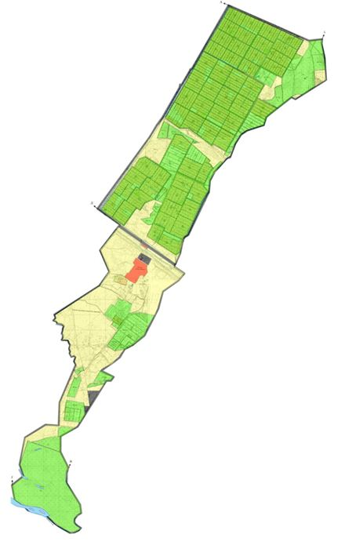

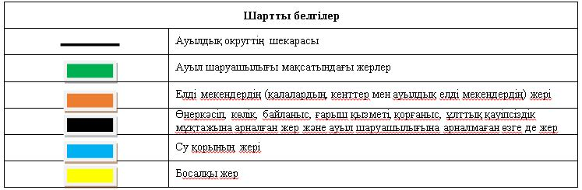

Жер учаскелерінің меншік иелері
№ | Жер учаскелерінің меншік иелері | Жайылым алаңы, (га) | Түрлері бойынша малдың болуы, (бас) |  |  | Жайылымға қажеттілік нормасы 1 бас, (га)
 |  |  | МІҚ | УМ | Жылқы | МІҚ | УМ | Жылқы
1 | Жұмбеков Даулет Егембергенұлы "Ақмая" шаруа қожалығы | 39 | 295 | 716 |  | 11,0 | - | 13,2
2 | Баймағанбет Сәрсенбек "Ұлдана" шаруа қожалығы | 30 | 136 | - | - | 11,0 | - | -
3 | Ахметов Ермек Қадірбайұлы "Сержан" шаруа қожалығы | 29 | 85 | - | 4 | 11,0 | - | 13,2
4 | Ахметов Аяған "Аяған" шаруа қожалығы | 21 | 96 | - | - | 11,0 | - | -
5 | Ауанов Бақытжан Әзімханұлы "Ауан" шаруа қожалығы | 49 | 180 | - |  | 11,0 | - | 13,2
6 | Жұмбек Тасқын Егембергенұлы "Нұржан" шаруа қожалығы | 43 | - | - | - | - | - | -
7 | Ранов Сәрсенбек Алдахиярұлы "Әсет" шаруа қожалығы | 97 | 257 | - | 138 | 11,0 | - | 13,2
8 | Досжанов Мұқанбетқали "Досжан" шаруа қожалығы | 75 | 12 | - | - | 11,0 | - | -
9 | Дәрібаев Қаныш "Сандуғаш" шаруа қожалығы | 49,9 | 235 | - | - | 11,0 | - | -
10 | Жүсіпов Оразбай "Бектас" шаруа қожалығы | 19 | 60 | - | - | 11,0 | - | -
11 | Жәлімбетова Құралай "Жәлімбетова" шаруа қожалығы | 23 | 8 | - | - | - | - | -
12 | Жәленов Бақыт "Жәленов" шаруа қожалығы | 108,8 | 12 | - | - | 11,0 | - | -
13 | Күнту Дүйсебек "Күнту" шаруа қожалығы | 141 | 25 |  | 1 | 11,0 | 2,2 | -
14 | Мырзабеков Нұрғали "Көкжиде" шаруа қожалығы | 105 | 17 | 633 | - | 11,0 | 2,2 | -
15 | Нарымбетов Бурханияр "Береке" шаруа қожалығы | 4,99 | 1 | - | - | 11,0 | - | 13,2
16 | Пірімбетов Нұрболат "Нұр-Жақып" шаруа қожалығы | 58 | - | 1003 | - | - | 2,2 | -
17 | Сұлтанияров Мықтыбай "Балазат" шаруа қожалығы | 1 | - | - | - | - | - | -
18 | Тілеубаев Әділбек "Құлагер" шаруа қожалығы | 49,9 | 349 | 2034 | 335 | 11,0 | 2,2 | 13,2
19 | Топаева Фатима "Топаева" шаруа қожалығы | 24 | 88 | - | 11 | - | - | -
20 | Уадилов Азамат "Ақмая и К" шаруа қожалығы | 4,99 | - | - | - | 11,0 | - | -
21 | Кадыров Өтеубай "Кадыров" шаруа қожалығы | 102 | - | - | - | - | - | -
22 | Құрбанов Асқар "Дәулет" шаруа қожалығы | 40 | 156 | - | - | - | - | -
23 | Жұмбек Тасқын Егембергенұлы "Нұрасыл" шаруа қожалығы | 363 | 187 | 1007 | 129 | 11,0 | 2,2 | 13,2
24 | Шарипов Шахмардан "Дамир" шаруа қожалығы | - | 323 | 740 | 108 | 11,0 | 2,2 | -
Барлығы |  | 1477,58 | 1522 | 3965 | 347 | 11,0 | 2,2 | 13,2
Кестенің жалғасы
Жайылымдардың қажеттілігі, (га) |  |  |  | Артық жайылымдар, (га)
МІҚ | УМ | Жылқы | Жиыны(га)
2519 | - | 39,6 | 2558,6 | -
1408 | - | - | 1408 | -
308 | - | 52,8 | 360,8 | -
165 | - | - | 165 | -
858 | - | 13,2 | 871,2 | -
- | - | - | - | 43
2332 | - | 1953,6 | 4285,6 | -
154 | - | - | 154 | -
627 | - | - | 627 | -
286 | - | - | 286 | -
- | - | - | - | 23
132 | - | - | 132 | -
572 | 1830,4 | - | 2402,4 | -
440 | 1498,2 | - | 1938,2 | -
1760 | - | 660 | 2420 | -
- | 924 | - | 924 | -
 |  | - | - | 1
1903 | 1258,4 | 1465,2 | 4626,6
 | - | - | - | 24
11 | - | - | 11 | -
- | - | - | - | 102
- | - | - | - | 40
2035 | 1469,6 | 396 | 3900,6 | -
1232 | 1742,4 | - | 2974,4 | -
16742 | 8723 | 4580,4 | 30034,4 | 233
Аббревиатуралардың таратылып жазылуы:
МІҚ – мүйізді ірі қара мал;
УМ – уақ мал
Жайылым айналымдарының қолайлы схемасы

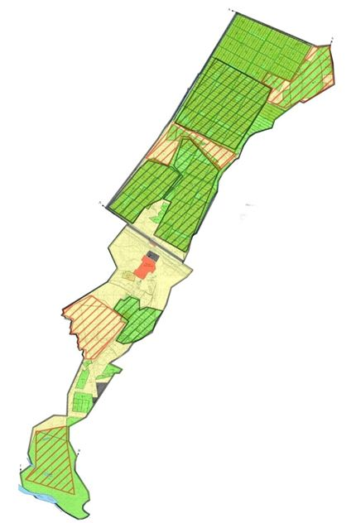

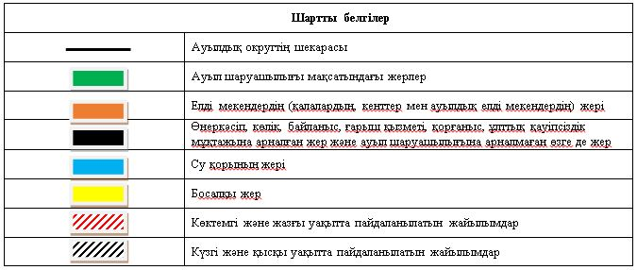

Жайылымдардың, оның ішінде маусымдық айылымдардың сыртқы және ішкі шекаралары мен алаңдары, жайылымдық инфрақұрылым объектілері белгіленген картасы

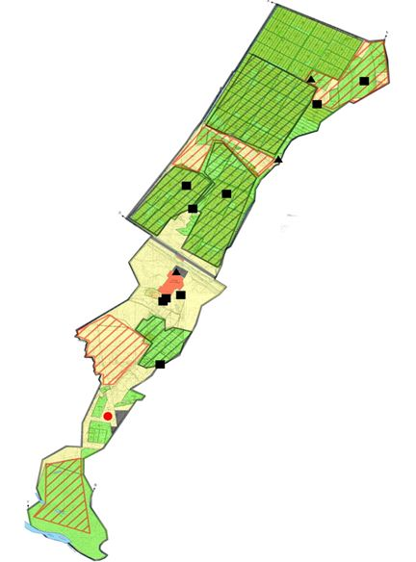

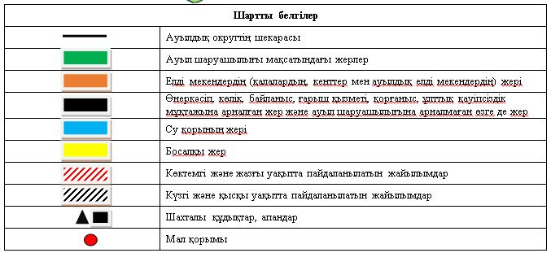

Жайылым пайдаланушылардың су тұтыну нормасына сәйкес жасалған су көздеріне (көлдерге, өзендерге,тоғандарға, апандарға, суару немесе суландыру каналдарына, құбырлы немесе шахталы құдықтарға) қол жеткізу схемасы

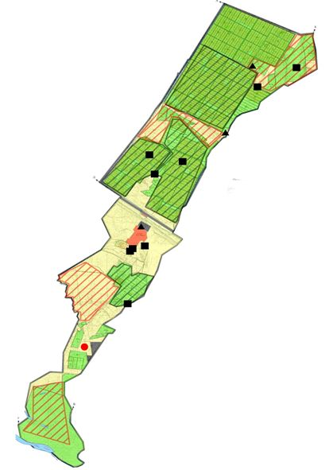

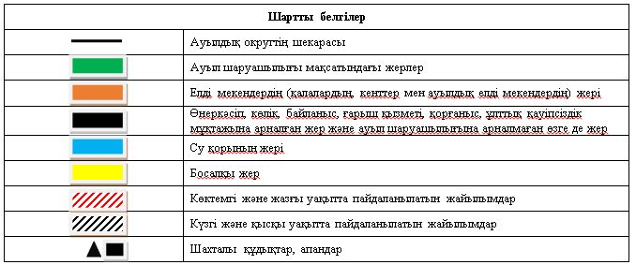

Жайылымы жоқ жеке және (немесе) заңды тұлғалардың ауылшаруашылығы жануарларының мал басын орналастыру үшін жайылымдарды қайта бөлу және оны берілетін жайылымдарға ауыстыру схемасы

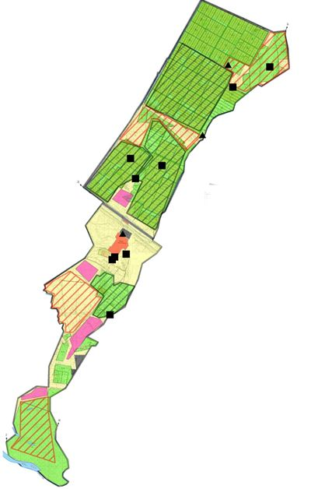

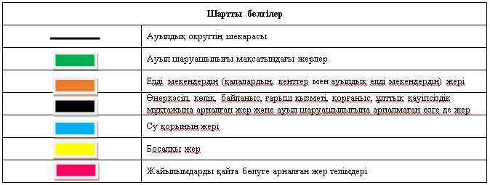

Ауылдық округ маңында орналасқан жайылымдармен қамтамасыз етілмеген жеке және (немесе) заңды тұлғалардың ауылшаруашылығы жануарларының мал басын шалғайдағы жайылымдарға орналастыру схемасы

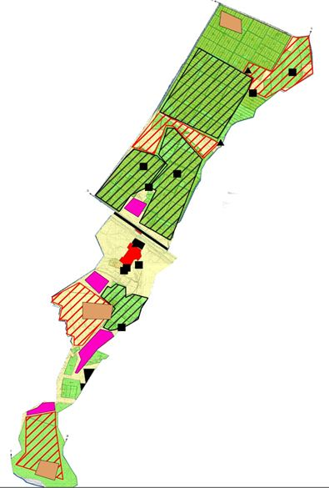

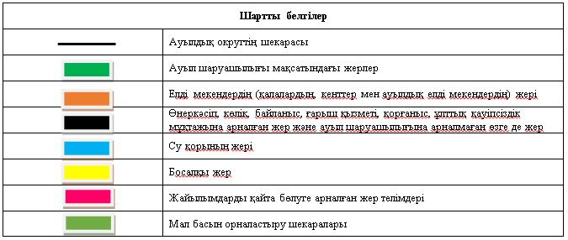

Ауыл шаруашылығы жануарларын жаюдың және айдаудың маусымдық маршруттарын белгілейтін жайылымдарды пайдалану жөніндегі күнтізбелік графигі
Жайылымға малдардың айдап шығарылу мерзімі | Жайылымнан малдардың қайтарылу мерзімі
Наурыз 1 жартысы | Қазан 2 онкүндігі
Шиелі аудандық мәслихатының
2024 жылғы "11" наурыздағы
№ 14/27 шешіміне 3-қосымша
Ақтоған ауылдық округінің 2024-2025 жылдарға арналған жайылымдарды басқару және оларды пайдалану жөніндегі жоспары
1) Құқық белгілейтін құжаттар негізінде жер санаттары, жер учаскелерінің меншік иелері және жер пайдаланушылар бөлінісінде әкімшілік-аумақтық бірлік аумағында жайылымдардың орналасу схемасы (картасы);
2) жайылым айналымдарының қолайлы схемасы;
3) жайылымдардың, оның ішінде маусымдық, жайылымдық сыртқы және ішкі шекаралары мен алаңдары, жайылымдық инфрақұрылым объектілері белгіленген картасы;
4) жайылым пайдаланушылардың су тұтыну нормасына сәйкес жасалған су көздеріне (көлдерге, өзендерге, тоғандарға, апандарға, суару немесе суландыру каналдарына, құбырлы немесе шахта құдықтарға) қол жеткізу схемасы;
5) жайылымы жоқ жеке және (немесе) заңды тұлғалардың ауыл шаруашылығы жануарларының мал басын орналастыру үшін жайылымдарды қайта бөлу және оны берілетін жайылымдарға ауыстыру схемасы;
6) Ақтоған ауылдық округ (бұдан әрі – ауылдық округ) маңында орналасқан жайылымдармен қамтамасыз етілмеген жеке және (немесе) заңды тұлғалардың ауыл шаруашылығы жануарларының мал басын шалғайдағы жайылымдарға орналастыру схемасы;
7) ауыл шаруашылығы жануарларын жаюдың және айдаудың маусымдық маршруттарын белгілейтін жайылымдарды пайдалану жөніндегі күнтізбелік графигі.
Ауылдық округтің аумағы құрғақ, даласы бетеге-селеулі белдем тармағына жатады. Дала өсімдігі басым болуы анықталды, оның негізгі түрлері: бетеге, селеулер, сұлыбас және шамалы даланың түрлі шөптерінің қатысуымен әр түрлі жусанның түрлері.
Ауылдық округтің аумағында гидрографиялық торап нашар дамыған. Жайылымды суландыру табиғи апандар, шахталы құдықтармен қамтамасыз етіледі. Судың сапасы әлсіз тұздылау, малдарды суару үшін жарамды.
Жайылымдық алқаптардың орташа өнімділігі – 8,4 центнер/гектарды құрайды.
Жайылымдар жемдерінің қоры ұзақтығы 170-180 күн болатын жайылым кезеңінде пайдаланылады.
Ауылдық округ Шиелі ауданының орта бөлігінде орналасқан.
Әкімшілік-аумақтық бөлінісі Ақтоған ауылынан тұрады.
Табиғи ауа-райының жағдайлары бойынша: дала аймағының шегінде және агроклиматтық көрсеткіштер бойынша, олар үшін тән қасиет: қатал ұзақ қыста, қысқа қалыпты ыстық жазда, қыстың және жаз температураларының күрт қарама-қайшылықтарымен, жылдық жауын-шашынның аз мөлшерімен сипатталады.
Ауылдық округтің жалпы жер көлемі 105558 гектар (бұдан әрі - га), соның ішінде жайылымдар - 4304 га
Санаттары бойынша жерлер келесідей бөлінеді:
ауыл шаруашылығы мақсатындағы жерлер – 5051 га;
елді мекендердің жерлері- 915 га;
өнеркәсіп, көлік, байланыс, ғарыш қызметі, қорғаныс, ұлттық қауіпсіздік мұқтажына арналған және ауыл шаруашылығына арналмаған өзге де жерлер – 13589 га.
Ауылдық округ аумағындағы ауыл шарупашылығы жануарлары мал басының саны: 1298 бас ірі қара мал, 1276 бас уақ мал, 384 бас жылқы.
Ауыл шаруашылығы жануарларының түрлері бойынша келесідей бөлінген:
ірі қара мал - 2 табын;
уақ мал - 2 отар;
жылқылар – 16 үйір.
Жайылымдар ауылдық округтің табиғи-климаттық ерекшелігіне байланысты табиғи жайылымдарға жатады және көбінесе малды бағу үшін пайдаланылады. Ауылдық округтің аумағында екпе және аридтік жайылымдар жоқ.
Жайылымдарды негізгі пайдаланушылар ауылдық округтің тұрғындары болып табылады.
Жоспар жайылымдарды ұтымды пайдалану, жем-шөпке қажеттілікті тұрақты қамтамасыз ету және жайылымдардың тозу процестерін болғызбау мақсатында қабылданды.
Ауылдық округ аумағында 1 ветеринарлық пункт, 1 мал қашырту пункті қызмет істейді.
Ауылдық округте малды айдап өтуге арналған сервитуттар белгіленбеген.
Құқық белгілейтін құжаттар негізінде жер санаттары, жер учаскелерінің меншік иелері және жер пайдаланушылар бөлінісінде әкімшілік-аумақтық бірлік аумағында жайылымдардың орналасу схемасы (картасы)

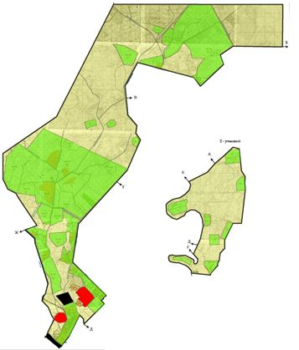

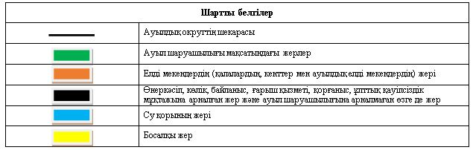

Жер учаскелерінің меншік иелері
№ | Жер учаскелерінің меншік иелері | Жайылым алаңы, (га) | Түрлері бойынша малдың болуы, (бас) |  |  | Жайылымға қажеттілік нормасы 1 бас, (га)
 |  |  | МІҚ | УМ | Жылқы | МІҚ | УМ | Жылқы
1 | Сейтжанов Әбдімәлік "Сейтжанов" шаруа қожалығы | 813 | 136 |  | 124 | 11,0 | 2,2 | 13,2
2 | Қалекеев Смат "Қалекеев" шаруа қожалығы | 70 | 56 | - | 2 | 11,0 | - | 13,2
3 | Әбдіраманова Шырынкүл "Санжар" шаруа қожалығы | 50 | 110 |  | 46 | 11,0 | 2,2 | 13,2
4 | Манабаева Гулжанат "Мұстафа" | 102 | - | - | - | - | - | -
5 | Қойшыбаев Күміскүл "Баукен" шаруа қожалығы | 98 | - | - | - | - | - | -
6 | Махантаева Ақберген "Қаратай" шаруа қожалығы | 600 | - | - | - | - | 2,2 | -
 | Барлығы | 1 733 | 240 | 220 | 74 | 11,0 | 2,2 | 13,2
Кестенің жалғасы
Жайылымдардың қажеттілігі, (га) |  |  |  | Артық жайылымдар, (га)
МІҚ | УМ | Жылқы | Жиыны(га)
1 430 | 440 | 792 | 2 662 | -
550 | - | 79,2 | 629,2 | -
660 | 22 | 105,6 | 787,6 | -
- | - | - | - | 102
- | - | - | - | 98
- | 22 | - | 22 | 578
2640 | 484 | 976,8 | 3700,8 | 778
Аббревиатуралардың таратылып жазылуы:
МІҚ – мүйізді ірі қара мал;
УМ – уақ мал
Жайылым айналымдарының қолайлы схемасы

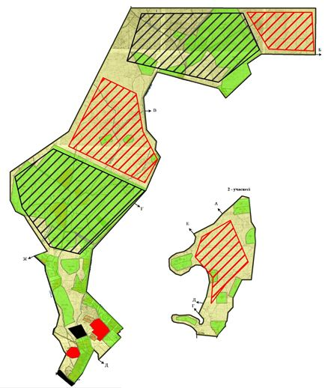

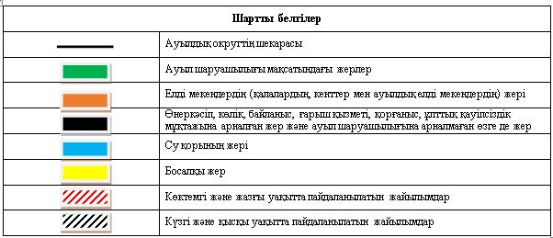

Жайылымдардың, оның ішінде маусымдық айылымдардың сыртқы және ішкі шекаралары мен алаңдары, жайылымдық инфрақұрылым объектілері белгіленген картасы

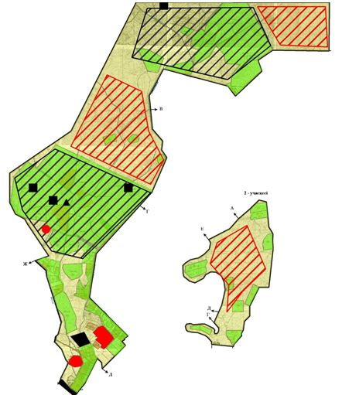

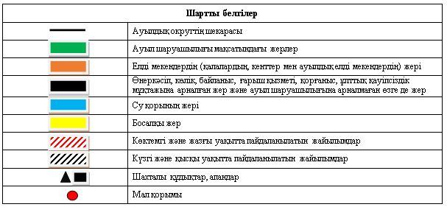

Жайылым пайдаланушылардың су тұтыну нормасына сәйкес жасалған су көздеріне (көлдерге, өзендерге,тоғандарға, апандарға, суару немесе суландыру каналдарына, құбырлы немесе шахталы құдықтарға) қол жеткізу схемасы

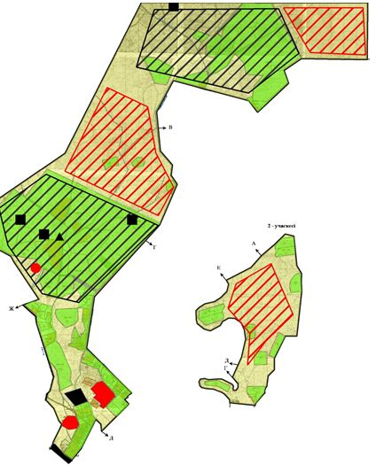

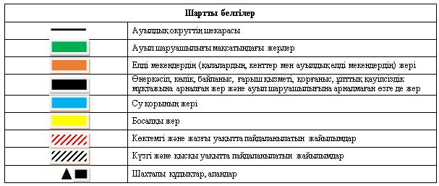

Жайылымы жоқ жеке және (немесе) заңды тұлғалардың ауылшаруашылығы жануарларының мал басын орналастыру үшін жайылымдарды қайта бөлу және оны берілетін жайылымдарға ауыстыру схемасы

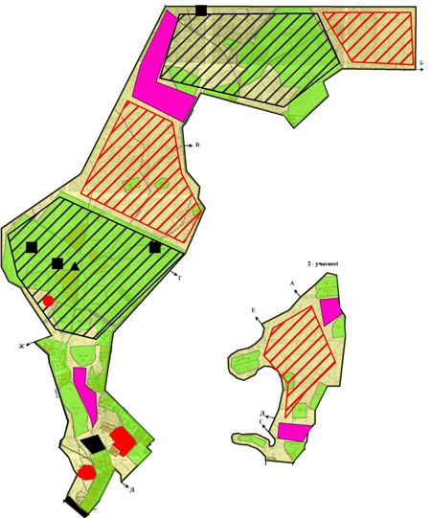

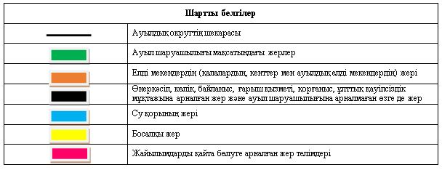

Ауылдық округ маңында орналасқан жайылымдармен қамтамасыз етілмеген жеке және (немесе) заңды тұлғалардың ауылшаруашылығы жануарларының мал басын шалғайдағы жайылымдарға орналастыру схемасы

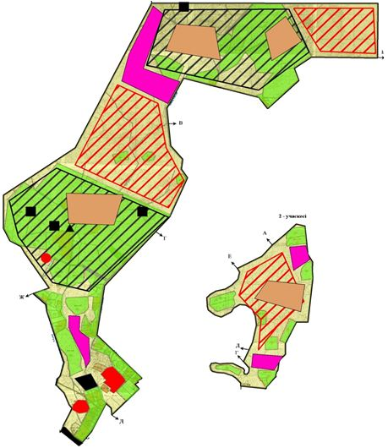

Ауыл шаруашылығы жануарларын жаюдың және айдаудың маусымдық маршруттарын белгілейтін жайылымдарды пайдалану жөніндегі күнтізбелік графигі
Жайылымға малдардың айдап шығарылу мерзімі | Жайылымнан малдардың қайтарылу мерзімі
Наурыз 1 жартысы | Қазан 2 онкүндігі
Шиелі аудандық мәслихатының
2024 жылғы "11" наурыздағы
№ 14/27 шешіміне 4-қосымша
Алмалы ауылдық округінің 2024-2025 жылдарға арналған жайылымдарды басқару және оларды пайдалану жөніндегі жоспары
1) Құқық белгілейтін құжаттар негізінде жер санаттары, жер учаскелерінің меншік иелері және жер пайдаланушылар бөлінісінде әкімшілік-аумақтық бірлік аумағында жайылымдардың орналасу схемасы (картасы);
2) жайылым айналымдарының қолайлы схемасы;
3) жайылымдардың, оның ішінде маусымдық, жайылымдық сыртқы және ішкі шекаралары мен алаңдары, жайылымдық инфрақұрылым объектілері белгіленген картасы;
4) жайылым пайдаланушылардың су тұтыну нормасына сәйкес жасалған су көздеріне (көлдерге, өзендерге, тоғандарға, апандарға, суару немесе суландыру каналдарына, құбырлы немесе шахта құдықтарға) қол жеткізу схемасы;
5) жайылымы жоқ жеке және (немесе) заңды тұлғалардың ауыл шаруашылығы жануарларының мал басын орналастыру үшін жайылымдарды қайта бөлу және оны берілетін жайылымдарға ауыстыру схемасы;
6) Алмалы ауылдық округ (бұдан әрі – ауылдық округ) маңында орналасқан жайылымдармен қамтамасыз етілмеген жеке және (немесе) заңды тұлғалардың ауыл шаруашылығы жануарларының мал басын шалғайдағы жайылымдарға орналастыру схемасы;
7) ауыл шаруашылығы жануарларын жаюдың және айдаудың маусымдық маршруттарын белгілейтін жайылымдарды пайдалану жөніндегі күнтізбелік графигі.
Ауылдық округтің аумағы құрғақ, даласы бетеге-селеулі белдем тармағына жатады. Дала өсімдігі басым болуы анықталды, оның негізгі түрлері: бетеге, селеулер, сұлыбас және шамалы даланың түрлі шөптерінің қатысуымен әр түрлі жусанның түрлері.
Ауылдық округтің аумағында гидрографиялық торап нашар дамыған. Жайылымды суландыру табиғи апандар, шахталы құдықтармен қамтамасыз етіледі. Судың сапасы әлсіз тұздылау, малдарды суару үшін жарамды.
Жайылымдық алқаптардың орташа өнімділігі – 8,4 центнер/гектарды құрайды.
Жайылымдар жемдерінің қоры ұзақтығы 170-180 күн болатын жайылым кезеңінде пайдаланылады.
Ауылдық округ Шиелі ауданының батыс бөлігінде орналасқан.
Әкімшілік-аумақтық бөлінісі Алмалы ауылынан, Лесхоз ауылынан және 21 бекеттен тұрады.
Табиғи ауа-райының жағдайлары бойынша: дала аймағының шегінде және агроклиматтық көрсеткіштер бойынша, олар үшін тән қасиет: қатал ұзақ қыста, қысқа қалыпты ыстық жазда, қыстың және жаз температураларының күрт қарама-қайшылықтарымен, жылдық жауын-шашынның аз мөлшерімен сипатталады.
Ауылдық округтің жалпы жер көлемі 2965,0 гектар (бұдан әрі – га), соның ішінде жайылымдар -1331 га.
Санаттары бойынша жерлер келесідей бөлінеді:
ауыл шаруашылығы мақсатындағы жерлер – 1422 га;
елді мекеннің жері-961 га;
өнеркәсіп, көлік, байланыс, ғарыш қызметі, қорғаныс, ұлттық қауіпсіздік мұқтажына арналған және ауыл шаруашылығына арналмаған өзге де жер-582 га;
Ауылдық округ аумағындағы ауыл шарупашылығы жануарлары мал басының саны: 1518 бас ірі қара мал, 1019 бас уақ мал, 611 бас жылқы.
Ауыл шаруашылығы жануарларының түрлері бойынша келесідей бөлінген:
ірі қара мал - 2 табын;
уақ мал - 2 отар;
жылқылар –25 үйір.
Жайылымдар ауылдық округтің табиғи-климаттық ерекшелігіне байланысты табиғи жайылымдарға жатады және көбінесе малды бағу үшін пайдаланылады. Ауылдық округтің аумағында екпе және аридтік жайылымдар жоқ.
Жайылымдарды негізгі пайдаланушылар ауылдық округтің тұрғындары болып табылады.
Жоспар жайылымдарды ұтымды пайдалану, жем-шөпке қажеттілікті тұрақты қамтамасыз ету және жайылымдардың тозу процестерін болғызбау мақсатында қабылданды.
Ауылдық округ аумағында 1 ветеринарлық пункт, 1 мал тоғыту орны және 1 мал қашырту пункті қызмет істейді.
Ауылдық округте малды айдап өтуге арналған сервитуттар белгіленбеген.
Құқық белгілейтін құжаттар негізінде жер санаттары, жер учаскелерінің меншік иелері және жер пайдаланушылар бөлінісінде әкімшілік-аумақтық бірлік аумағында жайылымдардың орналасу схемасы (картасы)

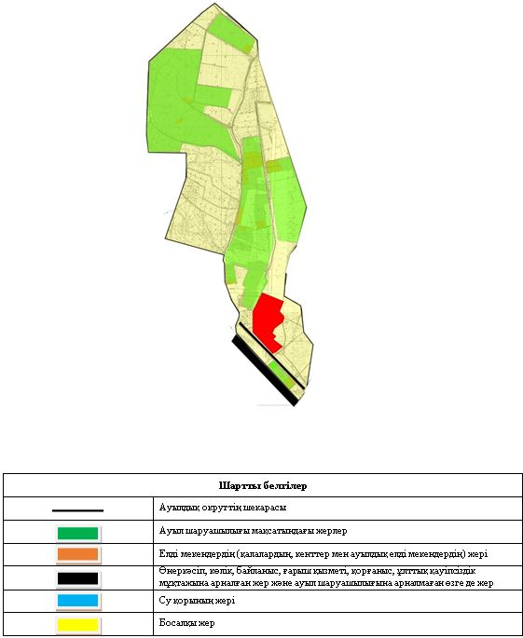

Жер учаскелерінің меншік иелері
№ | Жер учаскелерінің меншік иелері | Жайылым алаңы, (га) | Түрлері бойынша малдың болуы, (бас) |  | Жайылымға қажеттілік нормасы 1 бас, (га) |  | Жайылымдардың қажеттілігі, (га) |  |  | Артық жайылым-дар, (га)
 |  |  | МІҚ | Жылқы | МІҚ | Жылқы | МІҚ | Жылқы | Жиыны(га)
1 | Түменов Әлшағыр "Жанұя" шаруа қожалығы | 20 | 3 | - | - | - | - | - | - | 20
2 | Адилов Ержігіт "Аружан" шаруа қожалығы | 50 | 110 | 3 | 11,0 | - | 165 | - | 165 | -
3 | Айтбаев Шазатхан "Бекзатхан" шаруа қожалығы | 25 | 12 | - | 11,0 | - | 132 | - | 132 | -
4 | Айтимов Талғат "Жолдасбек" шаруа қожалығы | 50 | 63 | 2 | - | - | - | - | - | 50
4 | Алтынбеков Әбдрахман "Мұстафа " шаруа қожалығы | 43 | 1 | 99 | 11,0 | 13,2 | 11 | 554,4 | 565,4
5 | Аширов Мұханбет "Диханшы" шаруа қожалығы | 24,16 | 17 | - | 11,0 | - | 110 | - | 110 | -
6 | Байзақов Өмірзақ "Нұр" шаруа қожалығы | 250 | 140 | - | 11,0 | - | 1166 | - | 1166 | -
7 | Бекзадаев Ханзада "Ахметов" шаруа қожалығы | 10 | - | - | - | - | - | - | - | 10
8 | Жүсіпов Жасұлан "Жасұлан" шаруа қожалығы | 60 | - | - | - | - | - | - | - | 60
9 | Күлбаев Пернебек "Жігер-2" шаруа қожалығы | 44 | 3 | 32 | - | - | - | - | - | 44
10 | Молдабеков Нысанбек "Жалғасбек" шаруа қожалығы | 86 | 23 | 75 | - | - | - | - | - | 86
11 | Нұрмаханова Тазагүл "Мирас" шаруа қожалығы | 70 | 8 |  | - | - | - | - | - | 70
12 | Нұрмырзаев Иманшафи "Сыр" шаруа қожалығы | 3 | 2 | - | - | - | - | - | - | 3
13 | Саржанов Жарылқап "Саржанов" шаруа қожалығы | 14 | 69 | - | 11,0 | - | 550 | - | 550 | -
14 | Ташимов Жанболат "Сабыр" шаруа қожалығы | 30 | - | - | - | - | - | - | - | 30
15 | Тен Владимир "Спирит" шаруа қожалығы | 50 | - | 10 | - | 13,2 | - | 132 | 132 | -
16 | Төлегенұлы Самат "Самат" шаруа қожалығы | 28 | - | 4 | 11,0 | - | 77 | - | 77 | -
17 | Шакиров Ауелбай "Несибе" шаруа қожалығы | 37 | 33 | - | - | - | - | - | - | 37
18 | Құрбанғалиев Ғабдулла "Бауыржан" шаруа қожалығы | 9 | 5 | - | - | - | - | - | - | 9
19 | Әбсұлтанов Бөкенбай "Бөкенбай" шаруа қожалығы | 9 | 21 | - | - | - | - | - | - | 9
20 | Сүгіралиев Өркен "Сүгіралиев" шаруа қожалығы | 85 | 272 | - | 11,0 | - | 1628 | - | 1628 | -
21 | Қожахметов Ержігіт "Қожахметов" шаруа қожалығы | 46 | 9 | - | 11,0 | - | 121 | - | 121 | -
22 | Әбдісаттаров Ғабиден "Әбдісаттаров" шаруа қожалығы | 22,5 | 3 | - | - | - | - | - | - | 22,5
23 | Сапарбаев Табиғат "Мирас" шаруа қожалығы | 28 | 4 | - | 11,0 | - | 88 | - | 88 | -
 | Барлығы | 1093,66 | 368 | 52 | 11,0 | 13,2 | 4048 | 686,4 | 4734,4 | 450,5
Аббревиатуралардың таратылып жазылуы:
МІҚ – мүйізді ірі қара мал;
УМ – уақ мал
Жайылым айналымдарының қолайлы схемасы

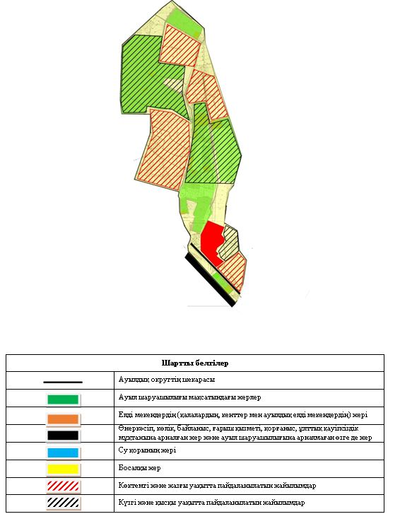

Жайылымдардың, оның ішінде маусымдық айылымдардың сыртқы және ішкі шекаралары мен алаңдары, жайылымдық инфрақұрылым объектілері белгіленген картасы

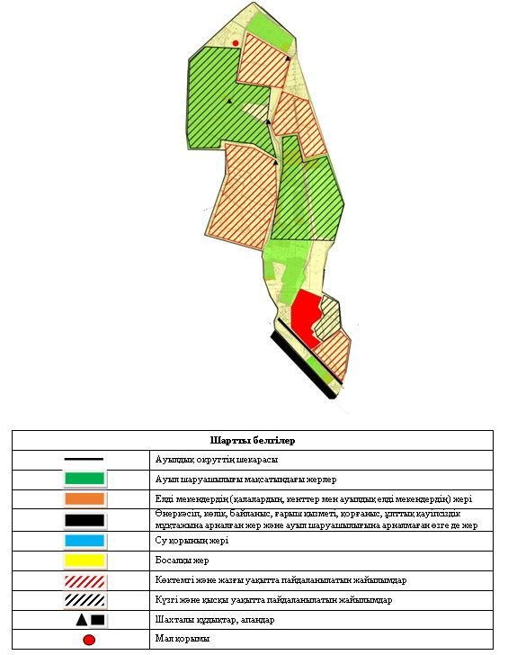

Жайылым пайдаланушылардың су тұтыну нормасына сәйкес жасалған су көздеріне (көлдерге, өзендерге,тоғандарға, апандарға, суару немесе суландыру каналдарына, құбырлы немесе шахталы құдықтарға) қол жеткізу схемасы

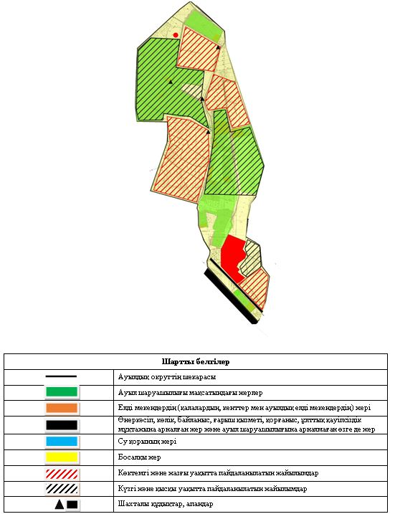

Жайылымы жоқ жеке және (немесе) заңды тұлғалардың ауылшаруашылығы жануарларының мал басын орналастыру үшін жайылымдарды қайта бөлу және оны берілетін жайылымдарға ауыстыру схемасы

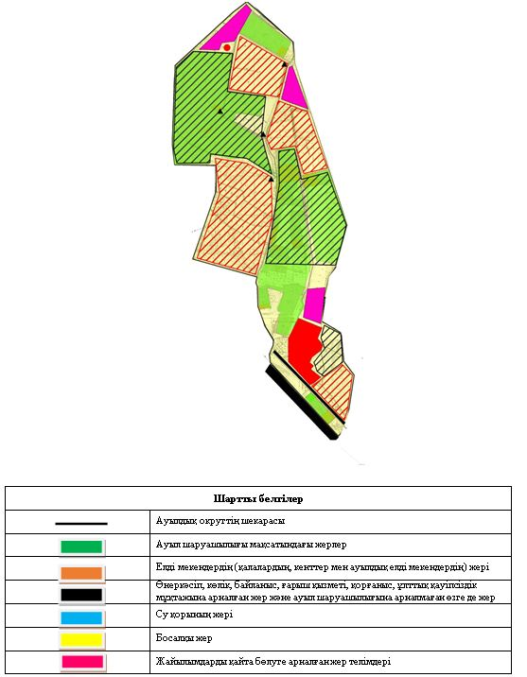

Ауылдық округ маңында орналасқан жайылымдармен қамтамасыз етілмеген жеке және (немесе) заңды тұлғалардың ауылшаруашылығы жануарларының мал басын шалғайдағы жайылымдарға орналастыру схемасы

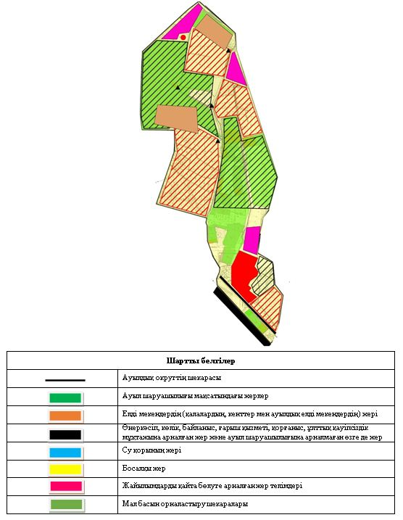

Ауыл шаруашылығы жануарларын жаюдың және айдаудың маусымдық маршруттарын белгілейтін жайылымдарды пайдалану жөніндегі күнтізбелік графигі
Жайылымға малдардың айдап шығарылу мерзімі | Жайылымнан малдардың қайтарылу мерзімі
Наурыз 1 жартысы | Қазан 2 онкүндігі
Шиелі аудандық мәслихатының
2024 жылғы "11" наурыздағы
№ 14/27 шешіміне 5-қосымша
Бестам ауылдық округінің 2024-2025 жылдарға арналған жайылымдарды басқару және оларды пайдалану жөніндегі жоспары
1) Құқық белгілейтін құжаттар негізінде жер санаттары, жер учаскелерінің меншік иелері және жер пайдаланушылар бөлінісінде әкімшілік-аумақтық бірлік аумағында жайылымдардың орналасу схемасы (картасы);
2) жайылым айналымдарының қолайлы схемасы;
3) жайылымдардың, оның ішінде маусымдық, жайылымдық сыртқы және ішкі шекаралары мен алаңдары, жайылымдық инфрақұрылым объектілері белгіленген картасы;
4) жайылым пайдаланушылардың су тұтыну нормасына сәйкес жасалған су көздеріне (көлдерге, өзендерге, тоғандарға, апандарға, суару немесе суландыру каналдарына, құбырлы немесе шахта құдықтарға) қол жеткізу схемасы;
5) жайылымы жоқ жеке және (немесе) заңды тұлғалардың ауыл шаруашылығы жануарларының мал басын орналастыру үшін жайылымдарды қайта бөлу және оны берілетін жайылымдарға ауыстыру схемасы;
6) Бестам ауылдық округ (бұдан әрі – ауылдық округ) маңында орналасқан жайылымдармен қамтамасыз етілмеген жеке және (немесе) заңды тұлғалардың ауыл шаруашылығы жануарларының мал басын шалғайдағы жайылымдарға орналастыру схемасы;
7) ауыл шаруашылығы жануарларын жаюдың және айдаудың маусымдық маршруттарын белгілейтін жайылымдарды пайдалану жөніндегі күнтізбелік графигі.
Ауылдық округтің аумағы құрғақ, даласы бетеге-селеулі белдем тармағына жатады. Дала өсімдігі басым болуы анықталды, оның негізгі түрлері: бетеге, селеулер, сұлыбас және шамалы даланың түрлі шөптерінің қатысуымен әр түрлі жусанның түрлері.
Ауылдық округтің аумағында гидрографиялық торап нашар дамыған. Жайылымды суландыру табиғи апандар, шахталы құдықтармен қамтамасыз етіледі. Судың сапасы әлсіз тұздылау, малдарды суару үшін жарамды.
Жайылымдық алқаптардың орташа өнімділігі – 8,4 центнер/гектарды құрайды.
Жайылымдар жемдерінің қоры ұзақтығы 170-180 күн болатын жайылым кезеңінде пайдаланылады.
Ауылдық округ Шиелі ауданының солтүстік- батыс бөлігінде орналасқан.
Әкімшілік-аумақтық бөлінісі Бестам ауылынан тұрады.
Табиғи ауа-райының жағдайлары бойынша: дала аймағының шегінде және агроклиматтық көрсеткіштер бойынша, олар үшін тән қасиет: қатал ұзақ қыста, қысқа қалыпты ыстық жазда, қыстың және жаз температураларының күрт қарама-қайшылықтарымен, жылдық жауын-шашынның аз мөлшерімен сипатталады.
Ауылдық округтің жалпы жер көлемі 6875 гектар, (бұдан әрі – га), соның ішінде жайылымдар – 1475 га
Санаттары бойынша жерлер келесідей бөлінеді:
ауыл шаруашылығы мақсатындағы жерлер – 4553 га;
елді мекеннің жерлері – 898 га;
өнеркәсіп, көлік, байланыс, ғарыш қызметі, қорғаныс, ұлттық қауіпсіздік мұқтажына арналған және ауыл шаруашылығына арналмаған өзге де жер-98 га.
Ауылдық округ аумағындағы ауыл шарупашылығы жануарлары мал басының саны: 1537 бас ірі қара мал, 1080 -бас уақ мал, 293 бас жылқы, 55 -бас түйе бар.
Ауыл шаруашылығы жануарларының түрлері бойынша келесідей бөлінген:
ірі қара мал - 2 табын;
уақ мал - 2 отар;
жылқылар – 12 үйір.
Жайылымдар ауылдық округтің табиғи-климаттық ерекшелігіне байланысты табиғи жайылымдарға жатады және көбінесе малды бағу үшін пайдаланылады. Ауылдық округтің аумағында екпе және аридтік жайылымдар жоқ.
Жайылымдарды негізгі пайдаланушылар ауылдық округтің тұрғындары болып табылады.
Жоспар жайылымдарды ұтымды пайдалану, жем-шөпке қажеттілікті тұрақты қамтамасыз ету және жайылымдардың тозу процестерін болғызбау мақсатында қабылданды.
Ауылдық округ аумағында 1 ветеринарлық пункт, 1 мал қашырту пункті қызмет істейді.
Ауылдық округте малды айдап өтуге арналған сервитуттар белгіленбеген.
Құқық белгілейтін құжаттар негізінде жер санаттары, жер учаскелерінің меншік иелері және жер пайдаланушылар бөлінісінде әкімшілік-аумақтық бірлік аумағында жайылымдардың орналасу схемасы (картасы)

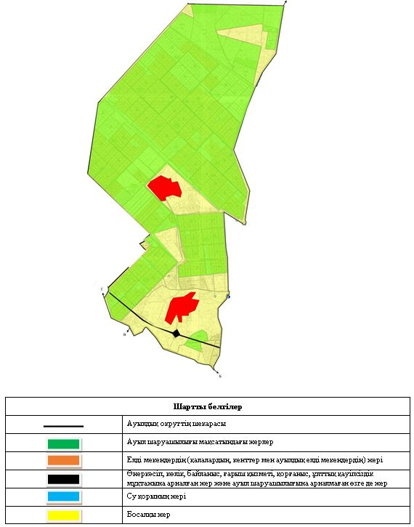

Жер учаскелерінің меншік иелері
№ | Жер учаскелерінің меншік иелері | Жайылым алаңы, (га) | Түрлері бойынша малдың болуы, (бас) |  |  | Жайылымға қажеттілік нормасы 1 бас, (га)
 |  |  | ІҚМ | ҰҚМ | Жылқы | ІҚМ | ҰҚМ | Жылқы
1 | Қошқаров Балтабай "Бестам-елі" шаруа қожалығы | 165 | 18 | - | - | 11,0 | - | -
2 | Рахман Қоңырат "Алтын-дән" шаруа қожалығы | 270 | 30 | - | - | 11,0 | - | -
3 | Ақшалов Серік "Ақниет-2" шаруа қожалығы | 40 | 10 | - | - | 11,0 | - | -
4 | Абыл Ақылбай "Ақтілек" шаруа қожалығы | - | 127 | 10 | - | 11,0 | - | -
5 | Қыпшақбаев Марат "Несібелі" шаруа қожалығы | - | 24 |  |  | 11,0 | 2,2 | 13,2
6 | Байдаулетов Өтеу "Аякөз" шаруа қожалығы | - | 57 | - | 6 | 11,0 | - | 13,2
7 | Қозыбаев Баймұхамбет "Қозыбаев" шаруа қожалығы | 21 | - | - | - | 11,0 | - | 13,2
 | Барлығы | 496 | 222 | 12 | 19 | 11,0 | 2,2 | 13,2
Кестенің жалғасы
Жайылымдардың қажеттілігі, (га) |  |  |  | Артық жайылымдар, (га)
ІҚМ | ҰҚМ | Жылқы | Жиыны(га)
253 | - | - | 253 | -
330 | - | - | 330 | -
176 | - | - | 176 | -
176 | - | - | 176 | -
198 | 26,4 | 13,2 | 237,6 | -
1078 | - | 118,8 | 1196,8 | -
231 |  | 118,8 | 349,8 | -
2442 | 26,4 | 250,8 | 2719,2 | -
Аббревиатуралардың таратылып жазылуы:
МІҚ – мүйізді ірі қара мал;
УМ – уақ мал
Жайылым айналымдарының қолайлы схемасы

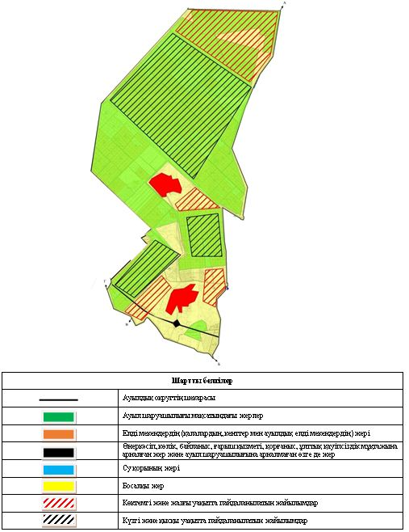

Жайылымдардың, оның ішінде маусымдық айылымдардың сыртқы және ішкі шекаралары мен алаңдары, жайылымдық инфрақұрылым объектілері белгіленген картасы

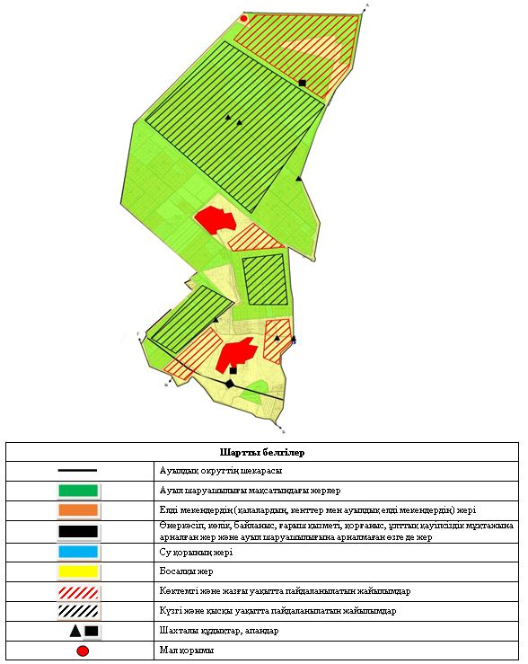

Жайылым пайдаланушылардың су тұтыну нормасына сәйкес жасалған су көздеріне (көлдерге, өзендерге,тоғандарға, апандарға, суару немесе суландыру каналдарына, құбырлы немесе шахталы құдықтарға) қол жеткізу схемасы

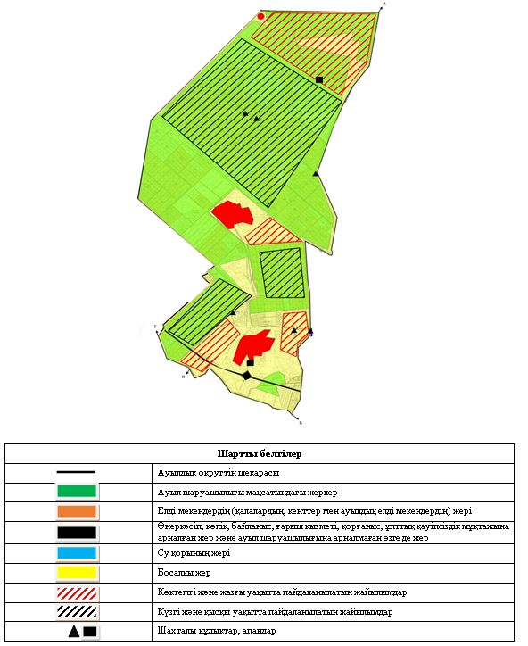

Жайылымы жоқ жеке және (немесе) заңды тұлғалардың ауылшаруашылығы жануарларының мал басын орналастыру үшін жайылымдарды қайта бөлу және оны берілетін жайылымдарға ауыстыру схемасы

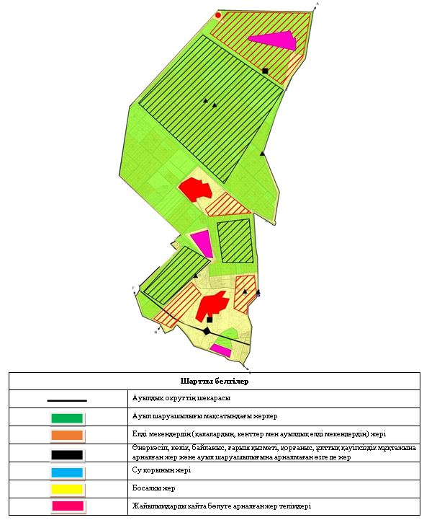

Ауылдық округ маңында орналасқан жайылымдармен қамтамасыз етілмеген жеке және (немесе) заңды тұлғалардың ауылшаруашылығы жануарларының мал басын шалғайдағы жайылымдарға орналастыру схемасы

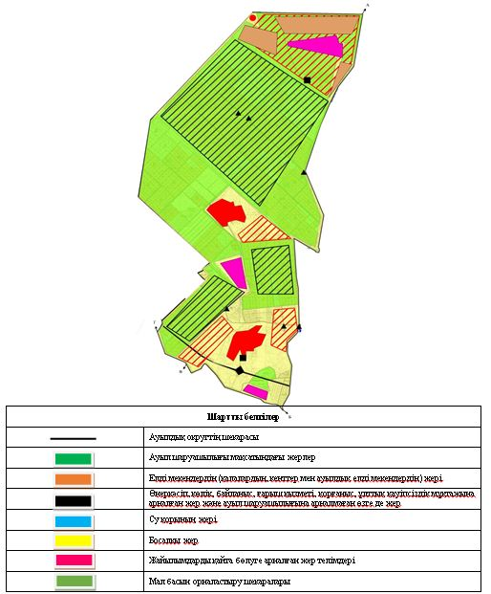

Ауыл шаруашылығы жануарларын жаюдың және айдаудың маусымдық маршруттарын белгілейтін жайылымдарды пайдалану жөніндегі күнтізбелік графигі
Жайылымға малдардың айдап шығарылу мерзімі | Жайылымнан малдардың қайтарылу мерзімі
Наурыз 1 жартысы | Қазан 2 онкүндігі
Шиелі аудандық мәслихатының
2024 жылғы "11" наурыздағы
№ 14/27 шешіміне 6-қосымша
Бәйгеқұм ауылдық округінің 2024-2025 жылдарға арналған жайылымдарды басқару және оларды пайдалану жөніндегі жоспары
1) Құқық белгілейтін құжаттар негізінде жер санаттары, жер учаскелерінің меншік иелері және жер пайдаланушылар бөлінісінде әкімшілік-аумақтық бірлік аумағында жайылымдардың орналасу схемасы (картасы);
2) жайылым айналымдарының қолайлы схемасы;
3) жайылымдардың, оның ішінде маусымдық, жайылымдық сыртқы және ішкі шекаралары мен алаңдары, жайылымдық инфрақұрылым объектілері белгіленген картасы;
4) жайылым пайдаланушылардың су тұтыну нормасына сәйкес жасалған су көздеріне (көлдерге, өзендерге, тоғандарға, апандарға, суару немесе суландыру каналдарына, құбырлы немесе шахта құдықтарға) қол жеткізу схемасы;
5) жайылымы жоқ жеке және (немесе) заңды тұлғалардың ауыл шаруашылығы жануарларының мал басын орналастыру үшін жайылымдарды қайта бөлу және оны берілетін жайылымдарға ауыстыру схемасы;
6) Бәйгеқұм ауылдық округ (бұдан әрі – ауылдық округ) маңында орналасқан жайылымдармен қамтамасыз етілмеген жеке және (немесе) заңды тұлғалардың ауыл шаруашылығы жануарларының мал басын шалғайдағы жайылымдарға орналастыру схемасы;
7) ауыл шаруашылығы жануарларын жаюдың және айдаудың маусымдық маршруттарын белгілейтін жайылымдарды пайдалану жөніндегі күнтізбелік графигі.
Ауылдық округтің аумағы құрғақ, даласы бетеге-селеулі белдем тармағына жатады. Дала өсімдігі басым болуы анықталды, оның негізгі түрлері: бетеге, селеулер, сұлыбас және шамалы даланың түрлі шөптерінің қатысуымен әр түрлі жусанның түрлері.
Ауылдық округтің аумағында гидрографиялық торап нашар дамыған. Жайылымды суландыру табиғи апандар, шахталы құдықтармен қамтамасыз етіледі. Судың сапасы әлсіз тұздылау, малдарды суару үшін жарамды.
Жайылымдық алқаптардың орташа өнімділігі – 8,4 центнер/гектарды құрайды.
Жайылымдар жемдерінің қоры ұзақтығы 170-180 күн болатын жайылым кезеңінде пайдаланылады.
Ауылдық округ Шиелі ауданының оңтүстік - батыс бөлігінде орналасқан.
Әкімшілік-аумақтық бөлінісі Бәйгеқұм ауылынан тұрады.
Табиғи ауа-райының жағдайлары бойынша: дала аймағының шегінде және агроклиматтық көрсеткіштер бойынша, олар үшін тән қасиет: қатал ұзақ қыста, қысқа қалыпты ыстық жазда, қыстың және жаз температураларының күрт қарама-қайшылықтарымен, жылдық жауын-шашынның аз мөлшерімен сипатталады.
Ауылдық округтің жалпы жер көлемі 3382 гектар (бұдан әрі – га), соның ішінде жайылымдар – 993 га.
Санаттары бойынша жерлер келесідей бөлінеді:
ауыл шаруашылығы мақсатындағы жерлері – 1533 га;
елді мекендердің жері-1656 га;
өндіріс және орман шаруашылығы, су шаруашылығының қорындағы жерлер-120 га.
Ауылдық округ аумағындағы ауыл шарупашылығы жануарлары мал басының саны: 2148 бас ірі қара мал, 1629 бас уақ мал, 411 бас жылқы, 46 бас түйе бар.
Ауыл шаруашылығы жануарларының түрлері бойынша келесідей бөлінген:
ірі қара мал - 3 табын;
уақ мал - 2 отар;
жылқылар – 16 үйір.
түйе – 1 келе
Жайылымдар ауылдық округтің табиғи-климаттық ерекшелігіне байланысты табиғи жайылымдарға жатады және көбінесе малды бағу үшін пайдаланылады. Ауылдық округтің аумағында екпе және аридтік жайылымдар жоқ.
Жайылымдарды негізгі пайдаланушылар ауылдық округтің тұрғындары болып табылады.
Жоспар жайылымдарды ұтымды пайдалану, жем-шөпке қажеттілікті тұрақты қамтамасыз ету және жайылымдардың тозу процестерін болғызбау мақсатында қабылданды.
Ауылдық округ аумағында 1 ветеринарлық пункт қызмет істейді.
Ауылдық округте малды айдап өтуге арналған сервитуттар белгіленбеген.
Құқық белгілейтін құжаттар негізінде жер санаттары, жер учаскелерінің меншік иелері және жер пайдаланушылар бөлінісінде әкімшілік-аумақтық бірлік аумағында жайылымдардың орналасу схемасы (картасы)

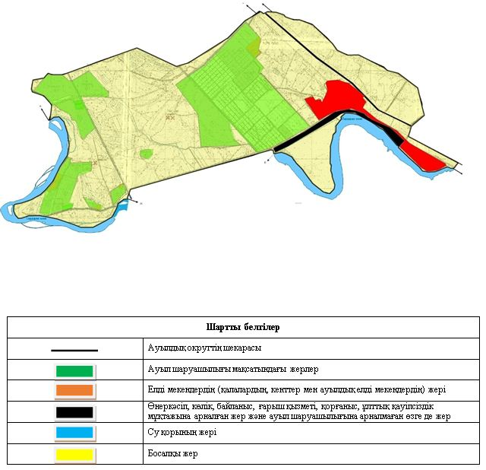

Жер учаскелерінің меншік иелері
№ | Жер учаскелерінің меншік иелері | Жайылым алаңы, (га) | Түрлері бойынша малдың болуы, (бас) |  | Жайылымға қажеттілік нормасы 1 бас, (га) |  | Жайылымдардың қажеттілігі, (га) |  |  | Артық жайы-лымдар, (га)
 |  |  | МІҚ | Жылқы | МІҚ | Жылқы | МІҚ | Жылқы | Жиыны (га)
1 | Әлсеріков Құрбанғали "Әлсеріков" шаруа қожалығы | 230 | 146 | - | 11,0 | - | 1914 | - | 1914 | -
2 | Жақыпова Айгүл "Шаймаханов" шаруа қожалығы | 56 | 161 | 8 | 11,0 | 13,2 | 770 | 105,6 | 875,6 | -
3 | Әбдіғаниев Сейілбек "Абдіганиев" шаруа қожалығы | 15 | 106 | - | 11,0 | - | 110 | - | 110 | -
4 | Исмайлов Киікбай "Өмір" шаруа қожалығы 030464023485 | 54 | 10 | - | 11,0 | - | 55 | - | 55 | -
4 | Айшев Рысбек "Айшев" шаруа қожалығы | 13 | 6 | - | 11,0 | - | 55 | - | 55 | -
5 | Рысдаулетов Назарбай "Өркен" шаруа қожалығы | 10 | 37 | 26 | - | - | - | - | - | 10
6 | Сейтов Сланбек "Сейітов" шаруа қожалығы | 6 | - | - | - | - | - | - | - | 6
7 | Жұманазаров Қалдыбек "Айтбай" шаруа қожалығы | 14 | 7 | - | 11,0 | - | 110 | - | 110 | -
8 | Алимкулов Еркін "Сарықұм" шаруа қожалығы | 197 | 100 | - | 11,0 | - | 836 | - | 836 | -
9 | Алимкулов Бахтияр "Алимкулов" жеке кәсіпкер | - | 106 | 7 | 11,0 | - | 264 | - | 264 | -
10 | Бәйімбетов Жақсыбек "Бәйімбетов" жеке кәсіпкер | - | 78 | 72 | 11,0 | - | 1309 | 26,4 | 1335,4 | -
11 | Тоқпанбетова Айгүл "Токпанбетова" жеке кәсіпкер | 105 | 130 | 2 | 11,0 | - | 605 | - | 605 | -
12 | Жусипов Нурболат "Мархаба" жеке кәсіпкер | - | 153 | 108 | 11,0 | - | 1331 | - | 1331 | -
13 | Тен Владимир | 206 | - | 10 | - | - | - | - | - | 206
 | Барлығы | 906 | 669 | 10 | 11,0 | 13,2 | 7359 | 132 | 7491 | 222
Аббревиатуралардың таратылып жазылуы:
МІҚ – мүйізді ірі қара мал;
УМ – уақ мал
Жайылым айналымдарының қолайлы схемасы

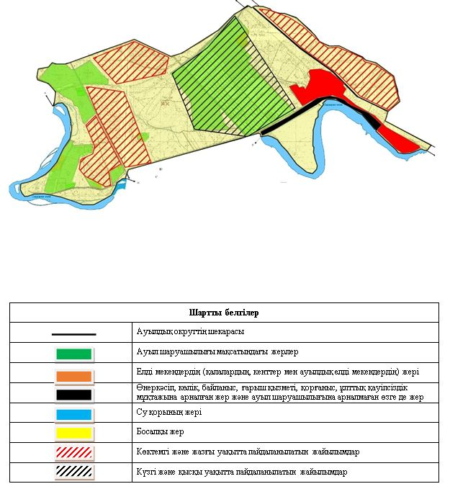

Жайылымдардың, оның ішінде маусымдық айылымдардың сыртқы және ішкі шекаралары мен алаңдары, жайылымдық инфрақұрылым объектілері белгіленген картасы

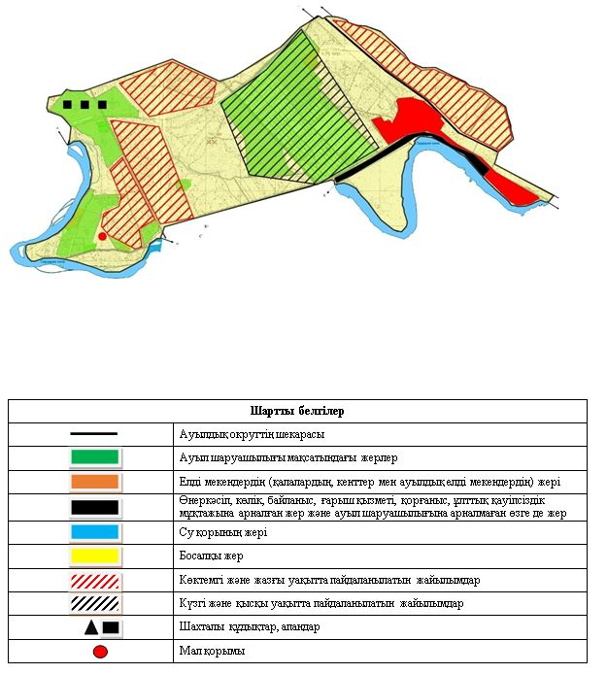

Жайылым пайдаланушылардың су тұтыну нормасына сәйкес жасалған су көздеріне (көлдерге, өзендерге,тоғандарға, апандарға, суару немесе суландыру каналдарына, құбырлы немесе шахталы құдықтарға) қол жеткізу схемасы

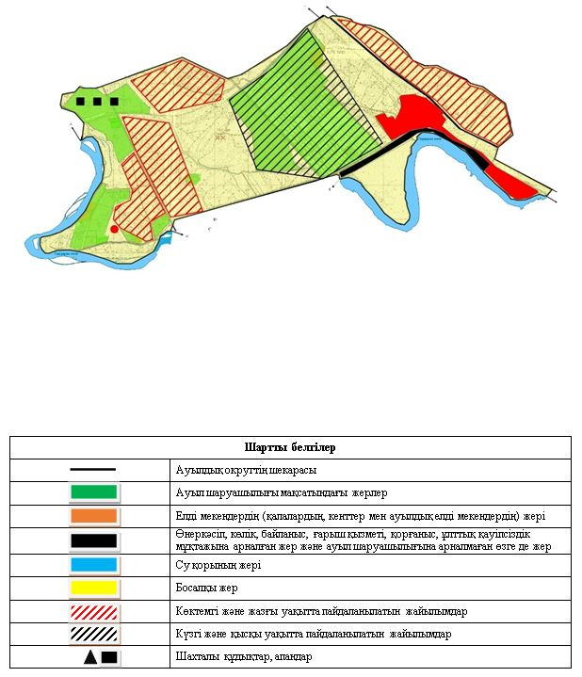

Жайылымы жоқ жеке және (немесе) заңды тұлғалардың ауылшаруашылығы жануарларының мал басын орналастыру үшін жайылымдарды қайта бөлу және оны берілетін жайылымдарға ауыстыру схемасы

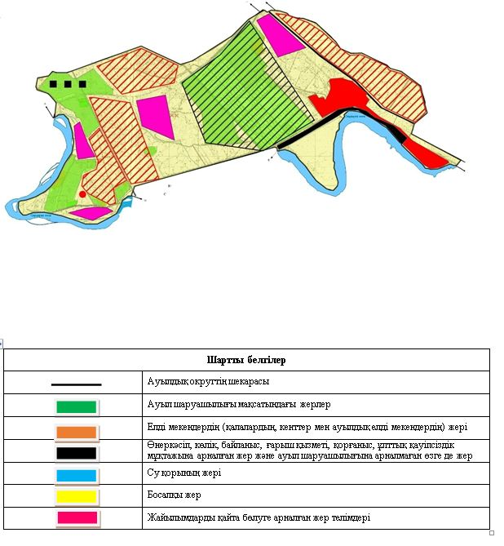

Ауылдық округ маңында орналасқан жайылымдармен қамтамасыз етілмеген жеке және (немесе) заңды тұлғалардың ауылшаруашылығы жануарларының мал басын шалғайдағы жайылымдарға орналастыру схемасы

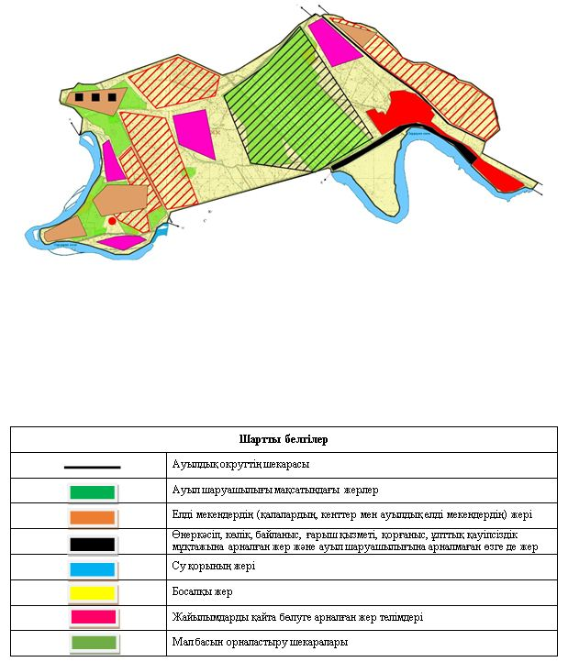

Ауыл шаруашылығы жануарларын жаюдың және айдаудың маусымдық маршруттарын белгілейтін жайылымдарды пайдалану жөніндегі күнтізбелік графигі
Жайылымға малдардың айдап шығарылу мерзімі | Жайылымнан малдардың қайтарылу мерзімі
Наурыз 1 жартысы | Қазан 2 онкүндігі
Шиелі аудандық мәслихатының
2024 жылғы "11" наурыздағы
№ 14/27 шешіміне 7-қосымша
Бәйтерек ауылдық округінің 2024-2025 жылдарға арналған жайылымдарды басқару және оларды пайдалану жөніндегі жоспары
1) Құқық белгілейтін құжаттар негізінде жер санаттары, жер учаскелерінің меншік иелері және жер пайдаланушылар бөлінісінде әкімшілік-аумақтық бірлік аумағында жайылымдардың орналасу схемасы (картасы);
2) жайылым айналымдарының қолайлы схемасы;
3) жайылымдардың, оның ішінде маусымдық, жайылымдық сыртқы және ішкі шекаралары мен алаңдары, жайылымдық инфрақұрылым объектілері белгіленген картасы;
4) жайылым пайдаланушылардың су тұтыну нормасына сәйкес жасалған су көздеріне (көлдерге, өзендерге, тоғандарға, апандарға, суару немесе суландыру каналдарына, құбырлы немесе шахта құдықтарға) қол жеткізу схемасы;
5) жайылымы жоқ жеке және (немесе) заңды тұлғалардың ауыл шаруашылығы жануарларының мал басын орналастыру үшін жайылымдарды қайта бөлу және оны берілетін жайылымдарға ауыстыру схемасы;
6) Бәйтерек ауылдық округ (бұдан әрі – ауылдық округ) маңында орналасқан жайылымдармен қамтамасыз етілмеген жеке және (немесе) заңды тұлғалардың ауыл шаруашылығы жануарларының мал басын шалғайдағы жайылымдарға орналастыру схемасы;
7) ауыл шаруашылығы жануарларын жаюдың және айдаудың маусымдық маршруттарын белгілейтін жайылымдарды пайдалану жөніндегі күнтізбелік графигі.
Ауылдық округтің аумағы құрғақ, даласы бетеге-селеулі белдем тармағына жатады. Дала өсімдігі басым болуы анықталды, оның негізгі түрлері: бетеге, селеулер, сұлыбас және шамалы даланың түрлі шөптерінің қатысуымен әр түрлі жусанның түрлері.
Ауылдық округтің аумағында гидрографиялық торап нашар дамыған. Жайылымды суландыру табиғи апандар, шахталы құдықтармен қамтамасыз етіледі. Судың сапасы әлсіз тұздылау, малдарды суару үшін жарамды.
Жайылымдық алқаптардың орташа өнімділігі – 8,4 центнер/гектарды құрайды.
Жайылымдар жемдерінің қоры ұзақтығы 170-180 күн болатын жайылым кезеңінде пайдаланылады.
Ауылдық округ Шиелі ауданының оңтүстік бөлігінде орналасқан.
Әкімшілік-аумақтық бөлінісі Ақтам ауылынан, Бидайкөл ауылынан және 22 бекеттен тұрады.
Табиғи ауа-райының жағдайлары бойынша: дала аймағының шегінде және агроклиматтық көрсеткіштер бойынша, олар үшін тән қасиет: қатал ұзақ қыста, қысқа қалыпты ыстық жазда, қыстың және жаз температураларының күрт қарама-қайшылықтарымен, жылдық жауын-шашынның аз мөлшерімен сипатталады.
Ауылдық округтің жалпы жер көлемі 21592 гектар (бұдан әрі – га), соның ішінде жайылымдар –4627 га.
Санаттары бойынша жерлер келесідей бөлінеді:
ауыл шаруашылығы мақсатындағы жерлер –9930 га;
елді мекендердің жері-3402 га;
өнеркәсіп, көлік, байланыс, ғарыш қызметі, қорғаныс, ұлттық қауіпсіздік мұқтажына арналған және ауыл шаруашылығына арналмаған өзге де жер-2946 га.
Ауылдық округ аумағындағы ауыл шарупашылығы жануарлары мал басының саны: 3970 бас ірі қара мал, 4500 бас уақ мал, 1153 бас жылқы.
Ауыл шаруашылығы жануарларының түрлері бойынша келесідей бөлінген:
ірі қара мал - 5 табын;
уақ мал - 6 отар;
жылқылар – 46 үйір.
Жайылымдар ауылдық округтің табиғи-климаттық ерекшелігіне байланысты табиғи жайылымдарға жатады және көбінесе малды бағу үшін пайдаланылады. Ауылдық округтің аумағында екпе және аридтік жайылымдар жоқ.
Жайылымдарды негізгі пайдаланушылар ауылдық округтің тұрғындары болып табылады.
Жоспар жайылымдарды ұтымды пайдалану, жем-шөпке қажеттілікті тұрақты қамтамасыз ету және жайылымдардың тозу процестерін болғызбау мақсатында қабылданды.
Ауылдық округ аумағында 1 ветеринарлық пункті қызмет істейді.
Ауылдық округте малды айдап өтуге арналған сервитуттар белгіленбеген.
Құқық белгілейтін құжаттар негізінде жер санаттары, жер учаскелерінің меншік иелері және жер пайдаланушылар бөлінісінде әкімшілік-аумақтық бірлік аумағында жайылымдардың орналасу схемасы (картасы)

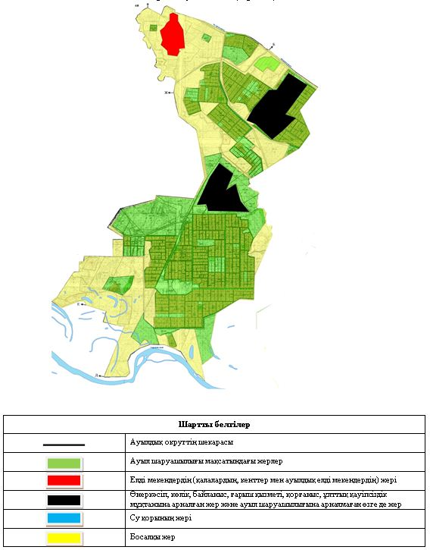

Жер учаскелерінің меншік иелері
№ | Жер учаскелерінің меншік иелері | Жайылым алаңы, (га) | Түрлері бойынша малдың болуы, (бас) |  |  |  | Жайылымға қажеттілік нормасы 1 бас, (га)
 |  |  | МІҚ | УМ | Жылқы | Түйе | МІҚ | УМ | Жылқы | Түйе
1 | Аман Дарын Данаұлы "Дарын" шаруа қожалығы | 50 | 68 | - | 10 | - | 11,0 | - | - | -
2 | Базарбаев Арман "Әбибулла" шаруа қожалығы | 96 | 44 | - | - | - | 11,0 | - | - | -
3 | Байдалиев Талғат "Бидайкөл" шаруа қожалығы | 1540 | 72 | - | 1 | - | 11,0 | - | 13,2 | -
4 | Бегманов Таңатар "Тұлпар" шаруа қожалығы | 5 | 226 | 447 | 195 | - | 11,0 | 2,2 | 13,2 | -
5 | Достияров Ербол "Ербол" шаруа қожалығы | 181 | 204 | - | 173 | - | 11,0 | - | 13,2 | -
6 | Есенбеков Қыдырәлі "Налибай" шаруа қожалығы | 121 |  | - | 4 | 5 | 11,0 | - | 13,2 | -
7 | Жүндібаев Серікбай "Рыскелді" шаруа қожалығы | 14 | 6 | - | - | - | 11,0 | - | - | -
8 | Иманбаева Аманкүл "Дастан" шаруа қожалығы | 5 | 125 | 520 | 3 | - | 11,0 | 2,2 | - | -
9 | Иманқұлов Болатбек "Шыңғыс" шаруа қожалығы | 95 | 19 |  |  |  | 11,0 | 2,2 | 13,2
10 | Қосжанов Әбдіманап "Қосжанов" шаруа қожалығы | 86 | 11 | - | 18 | - | 11,0 | - | 13,2 | -
11 | Күнтуаров Дәулетжан "Күнтуаров" шаруа қожалығы | 110 | 25 | - | 1 | - | 11,0 | - | 13,2 | -
12 | Молдаберген Назымбек "Нурлан" шаруа қожалығы | 18 | 33 | - | 5 | - | 11,0 | - | 13,2 | -
13 | Мұсиев Балғабай "Рустем" шаруа қожалығы | 69 | 95 | - | 2 | - | 11,0 | - | 13,2 | -
14 | Мырзахметов Бауыржан "Найманбай" шаруа қожалығы | 69 | 8 | - | 3 | - | 11,0 | - | 13,2 | -
15 | Мүтәліп Темірлан "Темирлан" шаруа қожалығы | 67 | 9 | - | - | - | 11,0 | - | 13,2 | -
16 | Нұрсейітов Серікқали "Нұрсейтов" шаруа қожалығы | 82 | 572 | - | 97 | - | 11,0 | - | 13,2 | -
17 | Омарова Оразкүл "Жангелді-2" шаруа қожалығы | 92 | 78 | - | 45 | - | 11,0 | - | 13,2 | -
18 | Пысанбай Берік "Ерқанат" шаруа қожалығы | 8 | 18 | - | 3 | - | 11,0 | - | 13,2 | -
19 | Рсымбетов Бейбіт "Рсымбетов" шаруа қожалығы | 6 |  | - | 155 | - | 11,0 | - | 13,2 | -
20 | Сүйіндік Серікәлі "Жалғас" шаруа қожалығы | 4 | 8 | - | 19 | - | 11,0 | - | 13,2 | -
21 | Сәрсенбаева Күләзия "Кенебеков" шаруа қожалығы | 100 | 78 | - | 44 | - | 11,0 | - | 13,2 | -
22 | Таубаев Ермахан "Таубаев" шаруа қожалығы | 200 |  | - | 43 | 128 | 11,0 | 2,2 | 13,2 | 15,4
23 | Шорабаев Әбдіғани "Тұлпар" шаруа қожалығы | 14 |  | 1096 |  | - | 11,0 | 2,2 | 13,2 | -
24 | Шорабаев Тұрсынбай "Шорабаев" шаруа қожалығы | 19 | 6 | 6 | 1 | - | 11,0 | 2,2 | 13,2 | -
25 | Шығанбаева Дәрікүл "Муханбетжан" шаруа қожалығы | 39 | 47 | - | 73 | - | 11,0 | - | 13,2 | -
26 | Қуатбаев Әділжан "Байназар" шаруа қожалығы | 49 | 82 | - | 2 | - | 11,0 | - |  | -
27 | Дүйсебаев Данияр "Асылхан" шаруа қожалығы | 35 | 169 |  | 113 | - | 11,0 | 2,2 | 13,2 | -
28 | Шертаев Ғалымжан "Ғалым" шаруа қожалығы | 55 | 19 | - |  | - | 11,0 |  | 13,2 | -
29 | Әлібаева Ақдүйсен "Жасұлан" шаруа қожалығы | 31 | 61 | 26 | 42 | - | 11,0 | 2,2 | 13,2 | -
 | Барлығы | 3260 | 2192 | 3243 | 766 | 6 | 11,0 | 2,2 | 13,2 | 15,4
Кестенің жалғасы
Жайылымдардың қажеттілігі, (га) |  |  |  |  | Артық жайылымдар, (га)
МІҚ | УМ | Жылқы | Түйе | Жиыны  (га)
605 | - | - | - | 605 | -
418 | - | - | - | 418 | -
1034 | - | 13,2 | - | 1047,2 | 492,8
2519 | 600,6 | 1452 | - | 4571,6 | -
1397 | - | 1240,8 | - | 2637,8 | -
462 | - | 52,8 | - | 514,8 | -
165 | - | - | - | 165 | -
242 | 143 | - | - | 385 | -
319 | 550 | 924 |  | 1793 | -
154 | - | 92,4 | - | 246,4 | -
352 | - | 13,2 | - | 365,2 | -
374 | - | 13,2 | - | 387,2 | -
704 | - | 26,4 | - | 730,4 | -
165 | - | 39,6 | - | 204,6 | -
1254 | - | - | - | 1254 | -
4752 | - | 1082,4 | - | 5834,4 | -
803 | - | 435,6 | - | 1238,6 | -
209 | - | 52,8 | - | 261,8 | -
792 | - | 66 | - | 858 | -
99 | - | 79,2 | - | 178,2 | -
825 | - | 712,8 | - | 1537,8 | -
330 |  | 250,8 | 92,4 | 673,2 | -
858 | 4675 | 435,6 | - | 5968,6 | -
110 | 13,2 | 13,2 | - | 136,4 | -
638 | - | 528 | - | 1166 | -
561 | - |  | - | 561 | -
3025 | 1095,6 | 2178 | - | 6298,6 | -
275 | - | 26,4 | - | 301,4 | -
671 | 57,2 | 382,8 | - | 1111 | -
24112 | 7134,6 | 10111,2 | 92,4 | 41450,2 | 492,8
Аббревиатуралардың таратылып жазылуы:
МІҚ – мүйізді ірі қара мал;
УМ – уақ мал
Жайылым айналымдарының қолайлы схемасы

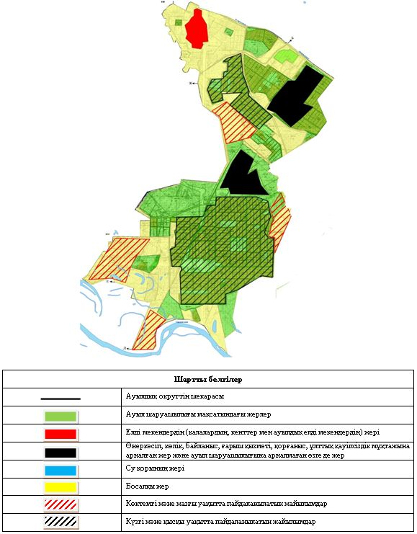

Жайылымдардың, оның ішінде маусымдық айылымдардың сыртқы және ішкі шекаралары мен алаңдары, жайылымдық инфрақұрылым объектілері белгіленген картасы

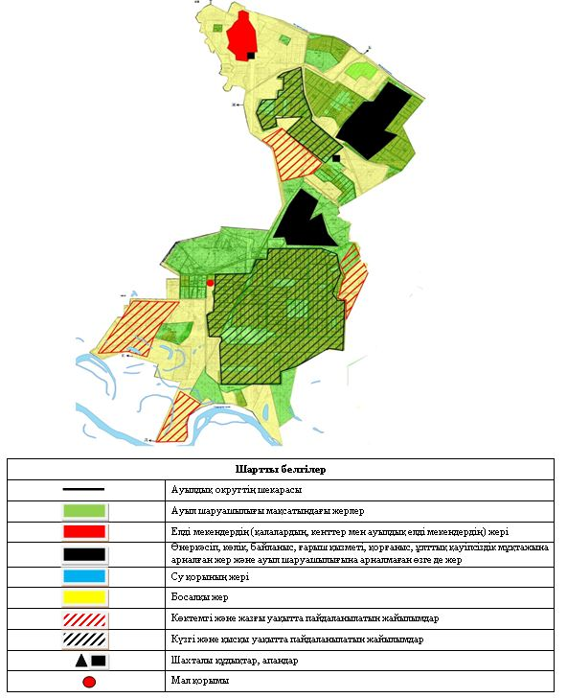

Жайылым пайдаланушылардың су тұтыну нормасына сәйкес жасалған су көздеріне (көлдерге, өзендерге,тоғандарға, апандарға, суару немесе суландыру каналдарына, құбырлы немесе шахталы құдықтарға) қол жеткізу схемасы

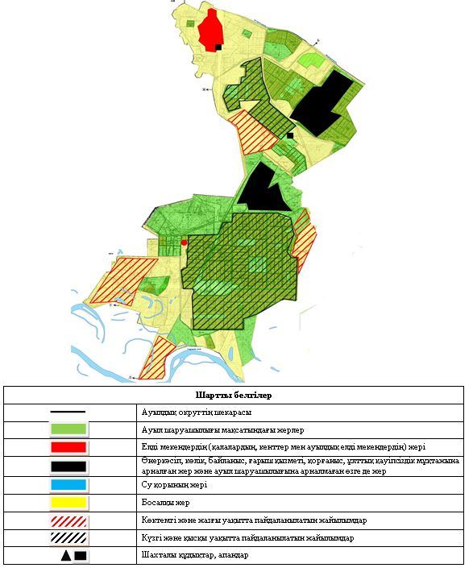

Жайылымы жоқ жеке және (немесе) заңды тұлғалардың ауылшаруашылығы жануарларының мал басын орналастыру үшін жайылымдарды қайта бөлу және оны берілетін жайылымдарға ауыстыру схемасы

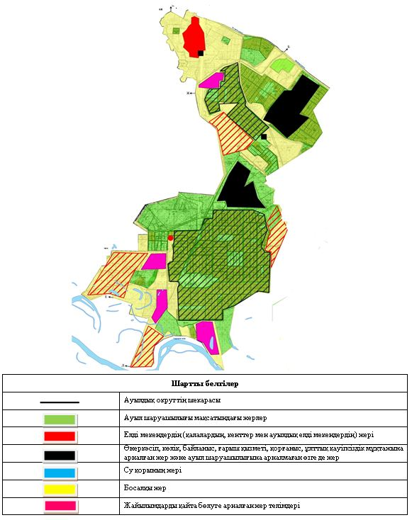

Ауылдық округ маңында орналасқан жайылымдармен қамтамасыз етілмеген жеке және (немесе) заңды тұлғалардың ауылшаруашылығы жануарларының мал басын шалғайдағы жайылымдарға орналастыру схемасы

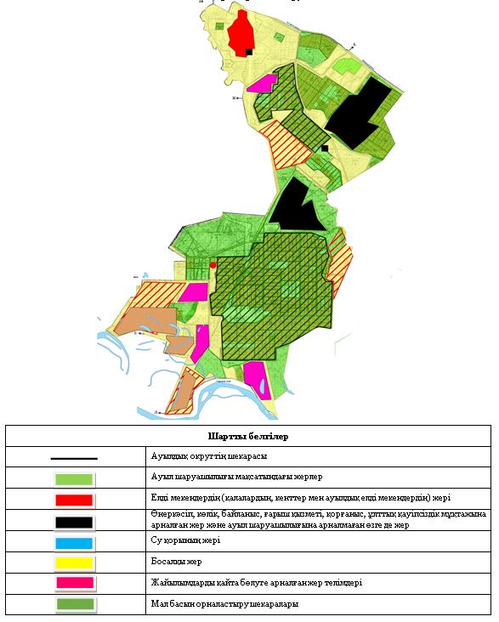

Ауыл шаруашылығы жануарларын жаюдың және айдаудың маусымдық маршруттарын белгілейтін жайылымдарды пайдалану жөніндегі күнтізбелік графигі
Жайылымға малдардың айдап шығарылу мерзімі | Жайылымнан малдардың қайтарылу мерзімі
Наурыз 1 жартысы | Қазан 2 онкүндігі
Шиелі аудандық мәслихатының
2024 жылғы "11" наурыздағы
№ 14/27 шешіміне 8-қосымша
Жаңатұрмыс ауылдық округінің 2024-2025 жылдарға арналған жайылымдарды басқару және оларды пайдалану жөніндегі жоспары
1) Құқық белгілейтін құжаттар негізінде жер санаттары, жер учаскелерінің меншік иелері және жер пайдаланушылар бөлінісінде әкімшілік-аумақтық бірлік аумағында жайылымдардың орналасу схемасы (картасы);
2) жайылым айналымдарының қолайлы схемасы;
3) жайылымдардың, оның ішінде маусымдық, жайылымдық сыртқы және ішкі шекаралары мен алаңдары, жайылымдық инфрақұрылым объектілері белгіленген картасы;
4) жайылым пайдаланушылардың су тұтыну нормасына сәйкес жасалған су көздеріне (көлдерге, өзендерге, тоғандарға, апандарға, суару немесе суландыру каналдарына, құбырлы немесе шахта құдықтарға) қол жеткізу схемасы;
5) жайылымы жоқ жеке және (немесе) заңды тұлғалардың ауыл шаруашылығы жануарларының мал басын орналастыру үшін жайылымдарды қайта бөлу және оны берілетін жайылымдарға ауыстыру схемасы;
6) Жаңатұрмыс ауылдық округ (бұдан әрі – ауылдық округ) маңында орналасқан жайылымдармен қамтамасыз етілмеген жеке және (немесе) заңды тұлғалардың ауыл шаруашылығы жануарларының мал басын шалғайдағы жайылымдарға орналастыру схемасы;
7) ауыл шаруашылығы жануарларын жаюдың және айдаудың маусымдық маршруттарын белгілейтін жайылымдарды пайдалану жөніндегі күнтізбелік графигі.
Ауылдық округтің аумағы құрғақ, даласы бетеге-селеулі белдем тармағына жатады. Дала өсімдігі басым болуы анықталды, оның негізгі түрлері: бетеге, селеулер, сұлыбас және шамалы даланың түрлі шөптерінің қатысуымен әр түрлі жусанның түрлері.
Ауылдық округтің аумағында гидрографиялық торап нашар дамыған. Жайылымды суландыру табиғи апандар, шахталы құдықтармен қамтамасыз етіледі. Судың сапасы әлсіз тұздылау, малдарды суару үшін жарамды.
Жайылымдық алқаптардың орташа өнімділігі – 8,4 центнер/гектарды құрайды.
Жайылымдар жемдерінің қоры ұзақтығы 170-180 күн болатын жайылым кезеңінде пайдаланылады.
Ауылдық округ Шиелі ауданының оңтүстік - батыс бөлігінде орналасқан.
Әкімшілік-аумақтық бөлінісі Байсын ауылынан тұрады.
Табиғи ауа-райының жағдайлары бойынша: дала аймағының шегінде және агроклиматтық көрсеткіштер бойынша, олар үшін тән қасиет: қатал ұзақ қыста, қысқа қалыпты ыстық жазда, қыстың және жаз температураларының күрт қарама-қайшылықтарымен, жылдық жауын-шашынның аз мөлшерімен сипатталады.
Жаңатұрмыс ауылдық округі аумағының жалпы көлемі 19479,0 га, соның ішінде жайылым жерлері-5915 га.
Санаттары бойынша жерлер келесідей бөлінеді:
ауыл шаруашылығы мақсатындағы жерлер-7411 га;
елді мекеннің жері-175,6 га;
Ауылдық округ аумағындағы ауыл шаруашылығы жануарлары мал басының саны: 1749 бас ірі қара мал, 1460 бас уақ мал, 263 бас жылқы.
Ауыл шаруашылығы жануарларының түрлері бойынша келесідей бөлінген:
ірі қара мал - 2 табын;
уақ мал - 2 отар;
жылқылар – 10 үйір.
Жайылымдар ауылдық округтің табиғи-климаттық ерекшелігіне байланысты табиғи жайылымдарға жатады және көбінесе малды бағу үшін пайдаланылады. Ауылдық округтің аумағында екпе және аридтік жайылымдар жоқ.
Жайылымдарды негізгі пайдаланушылар ауылдық округтің тұрғындары болып табылады.
Жоспар жайылымдарды ұтымды пайдалану, жем-шөпке қажеттілікті тұрақты қамтамасыз ету және жайылымдардың тозу процестерін болғызбау мақсатында қабылданды.
Ауылдық округ аумағында 1 ветеринарлық пункт, 1 мал тоғыту орны қызмет істейді.
Ауылдық округте малды айдап өтуге арналған сервитуттар белгіленбеген.
Құқық белгілейтін құжаттар негізінде жер санаттары, жер учаскелерінің меншік иелері және жер пайдаланушылар бөлінісінде әкімшілік-аумақтық бірлік аумағында жайылымдардың орналасу схемасы (картасы)

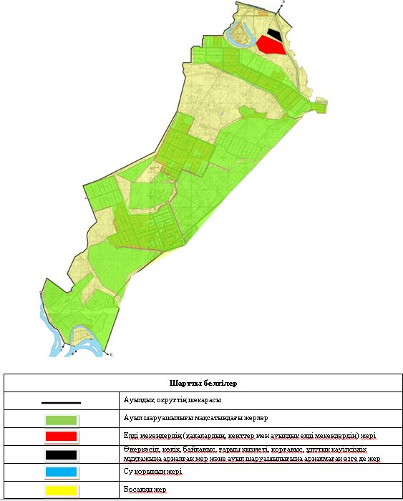

Жер учаскелерінің меншік иелері
№ | Жер уча-скеле-рінің меншік иелері | Жай-ылым ала-ңы, (га) | Түрлері бойынша малдың болуы, (бас) |  |  | Жайылымға қажеттілік нормасы 1 бас, (га) |  |  | Жайылымдардың қажеттілігі, (га) |  |  |  | Ар-тық жайы-лым-дар, (га)
 |  |  | МІҚ | УМ | Жылқы | МІҚ | УМ | Жылқы | МІҚ | УМ | Жылқы | Жиыны (га)
1 | Әліұлы Базарбай "Әлиев" шаруа қожалығы | 30 | - | - | - | 11,0 | - | - | 33 | - | - | 33 | -
2 | Әлімбаев Қуаныш "Қуаныш" шаруа қожалығы | 104 | 130 | - | - | 11,0 | - | - | 440 | - | - | 440 | -
3 | Шығанбаев Құралбай "Табысты" шаруа қожалығы | 139 | - | - | - | - | - | - | - | - | - | - | 139
4 | Шонабаева Зауреш "Шонабаева" шаруа қожалығы | 217 | 210 | - | 42 | 11,0 | - | 13,2 | 220 | - | 92,4 | 312,4 | -
4 | Нәлібаев Сабыр "Ақсуат" шаруа қожалығы | 132 | 251 |  | 52 | 11,0 | 2,2 | 13,2 | 2365 | 1005,4 | 264 | 3634,4 | -
5 | Нәлібаев Бақыт "Жеңсікбай" шаруа қожалығы | 30 | 69 | - | 13 | 11,0 | - | 13,2 | 220 | - | 118,8 | 338,8 | -
6 | Мырзабеков Нұрғали "Белдеу Там" шаруа қожалығы | 87 | 17 | 633 | - | - | - | - | - | - | - | - | 87
7 | Молдажанов Кендебай "Олжас" шаруа қожалығы | 30 | 8 | - | 14 | - | - | - | - | - | - | - | 30
8 | Конобейцова Светлана "Эдем" шаруа қожалығы | 20 | 10 | - | - | 11,0 | - | - | 110 | - | - | 110 | -
9 | Жиенбаев Смағұл "Жиенбаев" шаруа қожалығы | 40 | - | - | - | - | - | - | - | - | - | - | 40
10 | Есжанов Аятжан "Байсын" шаруа қожалығы | 2590 | 55 | - | 43 | 11,0 | - | 13,2 | 847 | - | 13,2 | 860,2 | 1729,8
11 | Есен Асылхан "Шахмардан" шаруа қожалығы | 95 | 40 | - | - | 11,0 | - | - | 231 | - | - | 231 | -
12 | Ерімбетов Серік "Тема" шаруа қожалығы | 120 | 37 | - | - | 11,0 | - | - | 374 | - | - | 374 | -
13 | Ерімбет Ахметжан "Айдархан" шаруа қожалығы | 146 | 27 | - |  | 11,0 | - | 13,2 | 473 | - | 145,2 | 618,2 | -
14 | Бердібаев Бекетау "Бекетау" шаруа қожалығы | 96 | 161 | - | 51 | 11,0 | - | 13,2 | 957 | - | 686,4 | 1643,4 | -
15 | Бердібай Жантөре "Бердібай" | 90 | 103 | - | 7 | 11,0 | - | - | 495 | - | - | 495 | -
16 | Ахметов Қайрат "Әлия" шаруа қожалығы | 99 | 357 | - | 39 | 11,0 | - | 13,2 | 1958 | - | 343,2 | 2301,2 | -
17 | Альментаев Мейрамбек "Альментаев" шаруа қожалығы | 141 | 72 | 109 | 59 | 11,0 | 2,2 | 13,2 | 1133 | 611,6 | 752,4 | 2497 | -
 | Барлығы | 4206 | 896 | 735 | 183 | 11,0 | 2,2 | 13,2 | 9856 | 1617 | 2415,6 | 138 88,6 | 2025,8
Аббревиатуралардың таратылып жазылуы:
МІҚ – мүйізді ірі қара мал;
УМ – уақ мал
Жайылым айналымдарының қолайлы схемасы

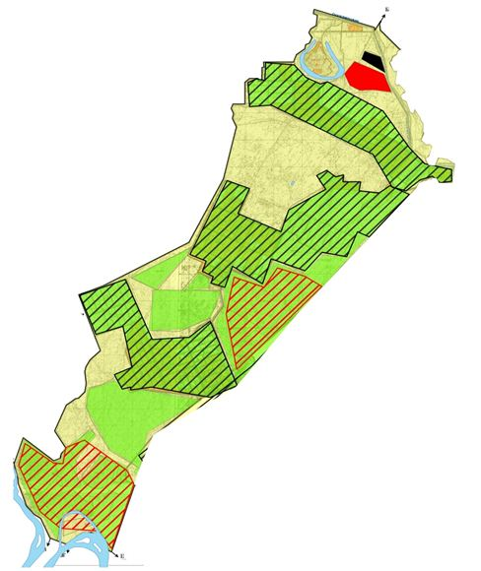

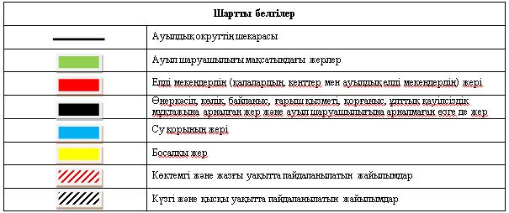

Жайылымдардың, оның ішінде маусымдық айылымдардың сыртқы және ішкі шекаралары мен алаңдары, жайылымдық инфрақұрылым объектілері белгіленген картасы

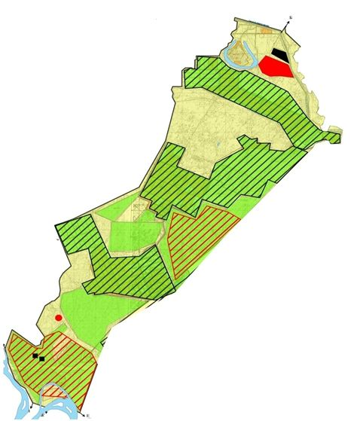

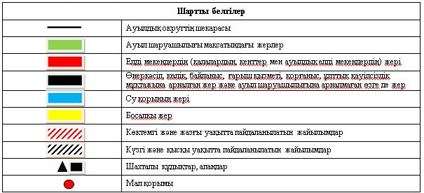

Жайылым пайдаланушылардың су тұтыну нормасына сәйкес жасалған су көздеріне (көлдерге, өзендерге,тоғандарға, апандарға, суару немесе суландыру каналдарына, құбырлы немесе шахталы құдықтарға) қол жеткізу схемасы

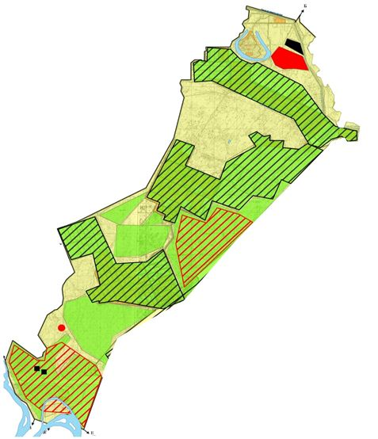

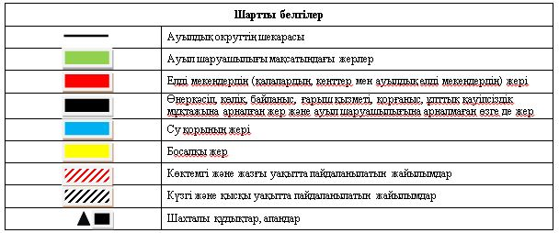

Жайылымы жоқ жеке және (немесе) заңды тұлғалардың ауылшаруашылығы жануарларының мал басын орналастыру үшін жайылымдарды қайта бөлу және оны берілетін жайылымдарға ауыстыру схемасы

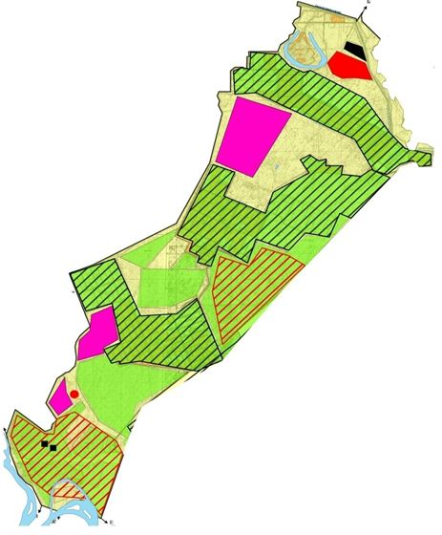

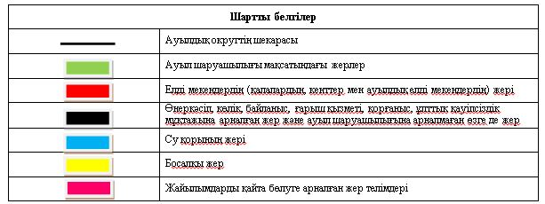

Ауылдық округ маңында орналасқан жайылымдармен қамтамасыз етілмеген жеке және (немесе) заңды тұлғалардың ауылшаруашылығы жануарларының мал басын шалғайдағы жайылымдарға орналастыру схемасы

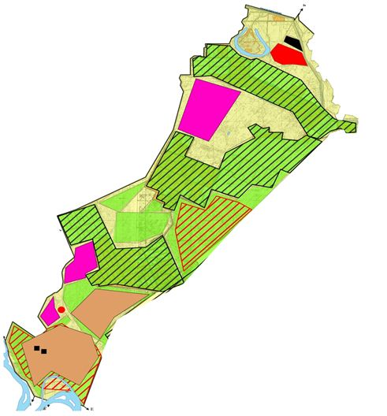

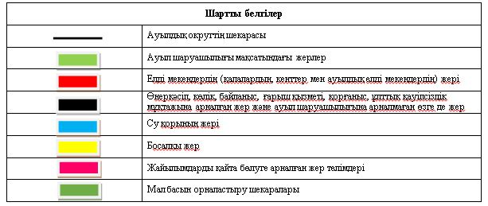

Ауыл шаруашылығы жануарларын жаюдың және айдаудың маусымдық маршруттарын белгілейтін жайылымдарды пайдалану жөніндегі күнтізбелік графигі
Жайылымға малдардың айдап шығарылу мерзімі | Жайылымнан малдардың қайтарылу мерзімі
Наурыз 1 жартысы | Қазан 2 онкүндігі
Шиелі аудандық мәслихатының
2024 жылғы "11" наурыздағы
№ 14/27 шешіміне 9-қосымша
Жиделіарық ауылдық округінің 2024-2025 жылдарға арналған жайылымдарды басқару және оларды пайдалану жөніндегі жоспары
1) Құқық белгілейтін құжаттар негізінде жер санаттары, жер учаскелерінің меншік иелері және жер пайдаланушылар бөлінісінде әкімшілік-аумақтық бірлік аумағында жайылымдардың орналасу схемасы (картасы);
2) жайылым айналымдарының қолайлы схемасы;
3) жайылымдардың, оның ішінде маусымдық, жайылымдық сыртқы және ішкі шекаралары мен алаңдары, жайылымдық инфрақұрылым объектілері белгіленген картасы;
4) жайылым пайдаланушылардың су тұтыну нормасына сәйкес жасалған су көздеріне (көлдерге, өзендерге, тоғандарға, апандарға, суару немесе суландыру каналдарына, құбырлы немесе шахта құдықтарға) қол жеткізу схемасы;
5) жайылымы жоқ жеке және (немесе) заңды тұлғалардың ауыл шаруашылығы жануарларының мал басын орналастыру үшін жайылымдарды қайта бөлу және оны берілетін жайылымдарға ауыстыру схемасы;
6) Жиделіарық ауылдық округ (бұдан әрі – ауылдық округ) маңында орналасқан жайылымдармен қамтамасыз етілмеген жеке және (немесе) заңды тұлғалардың ауыл шаруашылығы жануарларының мал басын шалғайдағы жайылымдарға орналастыру схемасы;
7) ауыл шаруашылығы жануарларын жаюдың және айдаудың маусымдық маршруттарын белгілейтін жайылымдарды пайдалану жөніндегі күнтізбелік графигі.
Ауылдық округтің аумағы құрғақ, даласы бетеге-селеулі белдем тармағына жатады. Дала өсімдігі басым болуы анықталды, оның негізгі түрлері: бетеге, селеулер, сұлыбас және шамалы даланың түрлі шөптерінің қатысуымен әр түрлі жусанның түрлері.
Ауылдық округтің аумағында гидрографиялық торап нашар дамыған. Жайылымды суландыру табиғи апандар, шахталы құдықтармен қамтамасыз етіледі. Судың сапасы әлсіз тұздылау, малдарды суару үшін жарамды.
Жайылымдық алқаптардың орташа өнімділігі – 8,4 центнер/гектарды құрайды.
Жайылымдар жемдерінің қоры ұзақтығы 170-180 күн болатын жайылым кезеңінде пайдаланылады.
Ауылдық округ Шиелі ауданының солтүстік - шығыс бөлігінде орналасқан.
Әкімшілік-аумақтық бөлінісі Жиделіарық ауылынан тұрады.
Табиғи ауа-райының жағдайлары бойынша: дала аймағының шегінде және агроклиматтық көрсеткіштер бойынша, олар үшін тән қасиет: қатал ұзақ қыста, қысқа қалыпты ыстық жазда, қыстың және жаз температураларының күрт қарама-қайшылықтарымен, жылдық жауын-шашынның аз мөлшерімен сипатталады.
Ауылдық округтің жалпы жер көлемі 2753 гектар (бұдан әрі – га), соның ішінде жайылымдар –1096 га.
Санаттары бойынша жерлер келесідей бөлінеді:
ауыл шаруашылығы мақсатындағы жерлер – 1892 га;
елді мекендердің жерлері- 726 га;
Ауылдық округ аумағындағы ауыл шаруашылығы жануарлары мал басының саны: 1611 бас ірі қара мал, 1150 бас уақ мал, 512 бас жылқы.
Ауыл шаруашылығы жануарларының түрлері бойынша келесідей бөлінген:
ірі қара мал - 2 табын;
уақ мал - 1 отар;
жылқылар – 20 үйір.
Жайылымдар ауылдық округтің табиғи-климаттық ерекшелігіне байланысты табиғи жайылымдарға жатады және көбінесе малды бағу үшін пайдаланылады. Ауылдық округтің аумағында екпе және аридтік жайылымдар жоқ.
Жайылымдарды негізгі пайдаланушылар ауылдық округтің тұрғындары болып табылады.
Жоспар жайылымдарды ұтымды пайдалану, жем-шөпке қажеттілікті тұрақты қамтамасыз ету және жайылымдардың тозу процестерін болғызбау мақсатында қабылданды.
Ауылдық округ аумағында 1 ветеринарлық пункт және 1 мал қашырту пункті қызмет істейді.
Ауылдық округте малды айдап өтуге арналған сервитуттар белгіленбеген.
Құқық белгілейтін құжаттар негізінде жер санаттары, жер учаскелерінің меншік иелері және жер пайдаланушылар бөлінісінде әкімшілік-аумақтық бірлік аумағында жайылымдардың орналасу схемасы (картасы)

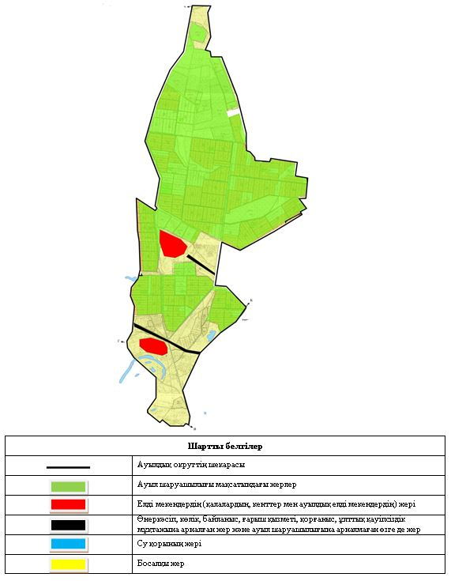

Жер учаскелерінің меншік иелері
№ | Жер учас-келе-рінің мен-шік иелері | Жай-ылым ала-ңы, (га) | Түрлері бойынша малдың болуы, (бас) |  |  | Жайылымға қажеттілік нормасы 1 бас, (га) |  |  | Жайылымдардың қажеттілігі, (га) |  |  |  | Ар-тық жайы-лым-дар, (га)
 |  |  | ІҚМ | ҰҚМ | Жылқы | ІҚМ | ҰҚМ | Жылқы | ІҚМ | ҰҚМ | Жылқы | Жиыны(га)
1 | Ә.Жұмабай "Есабыз баба" шаруа қожалығы | 63 | 33 | - | - | 11,0 | - | - | 715 | - | - | 715 | -
2 | Б. Мамбетбаев "Мамбетбаев" шаруа қожалығы | 22 | 21 | - | 1 | - | - | - | - | - | - | - | 22
3 | Қ.Мырзабаев "Наурызбай" шаруа қожалығы | 53 | - | - | - | 11,0 | - | - | 220 | - | - | 220 | -
4 | М.Әбдіқожа "Наурыз-2" шаруа қожалығы | 154 | - | - | - | 11,0 | - | - | 990 | - | - | 990 | -
5 | Сейтжанова Үржамал "Молшылық-2" шаруа қожалығы | 26 | 129 | - | - | 11,0 | - | - | 902 | - | - | 902 | -
6 | Апбасов Бәкір "Апбасов" шаруа қожалығы | 40 | 254 | - | - | 11,0 | 2,2 | 13,2 | 12 76 | 17 38 | 47 5,2 | 348 9,2 | -
7 | Оспанов Марат "Қыпшақ" шаруа қожалығы | 35 | - | - | - | 11,0 | - | - | 110 | - | - | 110 | -
8 | Сәденов Асылхан "Жігер" шаруа қожалығы | 43 | 3 | - | 20 | 11,0 | - | 13,2 | 891 | - | 23 7,6 | 112 8,6 | -
9 | Тоқпамбетов Оразхан "Жиделі-1" шаруа қожалығы | 101 | 33 | - | 8 |  | - | - |  | - | - | - | 101
10 | Тоқпамбетов Әбутәліп "Қуаныш" шаруа қожалығы | 46 | - | - | - | 11,0 | - | - | 110 | - | - | 110 | -
11 | Тұматай Тұрарбек "Нұраға" шаруа қожалығы | 101 | 50 | 10 82 | - | 11,0 | 2,2 | 13,2 | 20 57 | 550 | 27 7,2 | 28 84,2 | -
12 | Ұлтарақова Бақтыгүл "Биғаным" шаруа қожалығы | 20 | 21 | - | 1 | 11,0 | - | - | 264 | - | - | 264 | -
 | Барлығы | 704 | 685 | 10 40 | 75 | 11,0 | 2,2 | 13,2 | 75 35 | 22 88 | 990 | 108 13 | 123
Аббревиатуралардың таратылып жазылуы:
МІҚ – мүйізді ірі қара мал;
УМ – уақ мал
Жайылым айналымдарының қолайлы схемасы

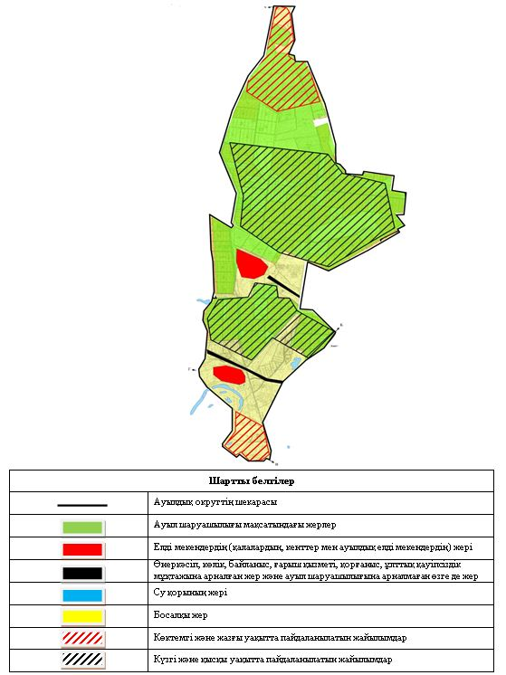

Жайылымдардың, оның ішінде маусымдық айылымдардың сыртқы және ішкі шекаралары мен алаңдары, жайылымдық инфрақұрылым объектілері белгіленген картасы

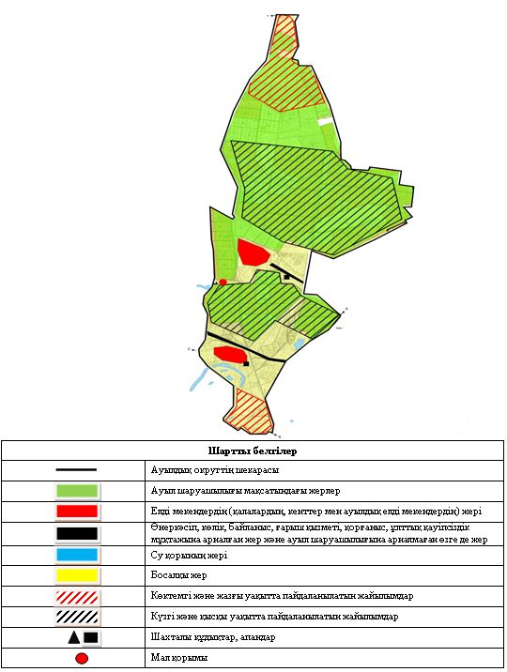

Жайылым пайдаланушылардың су тұтыну нормасына сәйкес жасалған су көздеріне (көлдерге, өзендерге,тоғандарға, апандарға, суару немесе суландыру каналдарына, құбырлы немесе шахталы құдықтарға) қол жеткізу схемасы

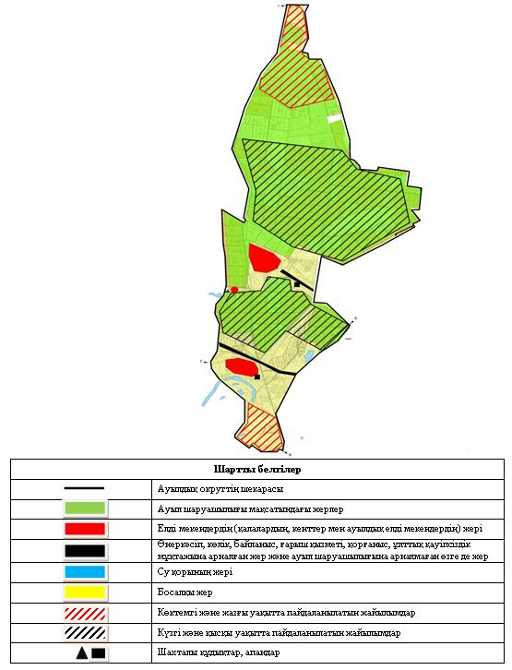

Жайылымы жоқ жеке және (немесе) заңды тұлғалардың ауылшаруашылығы жануарларының мал басын орналастыру үшін жайылымдарды қайта бөлу және оны берілетін жайылымдарға ауыстыру схемасы

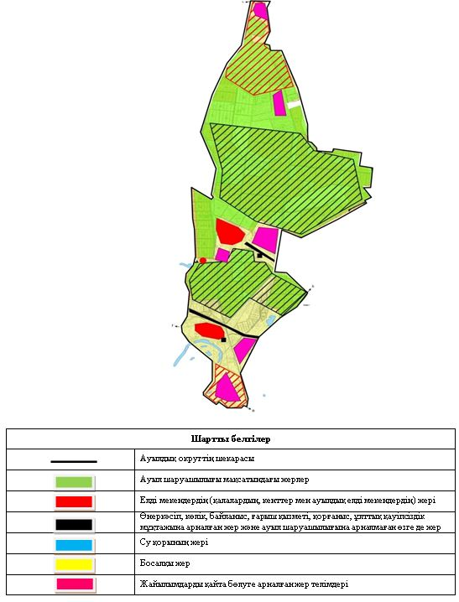

Ауылдық округ маңында орналасқан жайылымдармен қамтамасыз етілмеген жеке және (немесе) заңды тұлғалардың ауылшаруашылығы жануарларының мал басын шалғайдағы жайылымдарға орналастыру схемасы

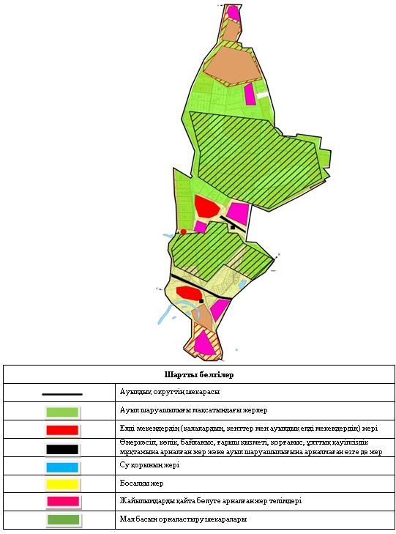

Ауыл шаруашылығы жануарларын жаюдың және айдаудың маусымдық маршруттарын белгілейтін жайылымдарды пайдалану жөніндегі күнтізбелік графигі
Жайылымға малдардың айдап шығарылу мерзімі | Жайылымнан малдардың қайтарылу мерзімі
Наурыз 1 жартысы | Қазан 2 онкүндігі
Шиелі аудандық мәслихатының
2024 жылғы "11" наурыздағы
№ 14/27 шешіміне 10-қосымша
Жөлек ауылдық округінің 2024-2025 жылдарға арналған жайылымдарды басқару және оларды пайдалану жөніндегі жоспары
1) Құқық белгілейтін құжаттар негізінде жер санаттары, жер учаскелерінің меншік иелері және жер пайдаланушылар бөлінісінде әкімшілік-аумақтық бірлік аумағында жайылымдардың орналасу схемасы (картасы);
2) жайылым айналымдарының қолайлы схемасы;
3) жайылымдардың, оның ішінде маусымдық, жайылымдық сыртқы және ішкі шекаралары мен алаңдары, жайылымдық инфрақұрылым объектілері белгіленген картасы;
4) жайылым пайдаланушылардың су тұтыну нормасына сәйкес жасалған су көздеріне (көлдерге, өзендерге, тоғандарға, апандарға, суару немесе суландыру каналдарына, құбырлы немесе шахта құдықтарға) қол жеткізу схемасы;
5) жайылымы жоқ жеке және (немесе) заңды тұлғалардың ауыл шаруашылығы жануарларының мал басын орналастыру үшін жайылымдарды қайта бөлу және оны берілетін жайылымдарға ауыстыру схемасы;
6) Жөлек ауылдық округ (бұдан әрі – ауылдық округ) маңында орналасқан жайылымдармен қамтамасыз етілмеген жеке және (немесе) заңды тұлғалардың ауыл шаруашылығы жануарларының мал басын шалғайдағы жайылымдарға орналастыру схемасы;
7) ауыл шаруашылығы жануарларын жаюдың және айдаудың маусымдық маршруттарын белгілейтін жайылымдарды пайдалану жөніндегі күнтізбелік графигі.
Ауылдық округтің аумағы құрғақ, даласы бетеге-селеулі белдем тармағына жатады. Дала өсімдігі басым болуы анықталды, оның негізгі түрлері: бетеге, селеулер, сұлыбас және шамалы даланың түрлі шөптерінің қатысуымен әр түрлі жусанның түрлері.
Ауылдық округтің аумағында гидрографиялық торап нашар дамыған. Жайылымды суландыру табиғи апандар, шахталы құдықтармен қамтамасыз етіледі. Судың сапасы әлсіз тұздылау, малдарды суару үшін жарамды.
Жайылымдық алқаптардың орташа өнімділігі – 8,4 центнер/гектарды құрайды.
Жайылымдар жемдерінің қоры ұзақтығы 170-180 күн болатын жайылым кезеңінде пайдаланылады.
Ауылдық округ Шиелі ауданының солтүстік – батыс бөлігінде орналасқан.
Әкімшілік-аумақтық бөлінісі Жөлек ауылынан, Жуантөбе ауылынан тұрады.
Табиғи ауа-райының жағдайлары бойынша: дала аймағының шегінде және агроклиматтық көрсеткіштер бойынша, олар үшін тән қасиет: қатал ұзақ қыста, қысқа қалыпты ыстық жазда, қыстың және жаз температураларының күрт қарама-қайшылықтарымен, жылдық жауын-шашынның аз мөлшерімен сипатталады.
Ауылдық округтің жалпы жер көлемі 70805 гектар (бұдан әрі – га), соның ішінде жайылымдар – 5613 га.
Санаттары бойынша жерлер келесідей бөлінеді:
ауыл шаруашылығы мақсатындағы жерлер – 5782 га;
елді мекендердің жері-138 га;
Ауылдық округ аумағындағы ауыл шаруашылығы жануарлары мал басының саны: 3150 бас ірі қара мал, 2119 бас уақ мал, 845 бас жылқы, 101 бас түйе бар.
Ауыл шаруашылығы жануарларының түрлері бойынша келесідей бөлінген:
ірі қара мал - 4 табын;
уақ мал - 3 отар;
жылқылар –4 үйір;
түйе – 3 келе.
Жайылымдар ауылдық округтің табиғи-климаттық ерекшелігіне байланысты табиғи жайылымдарға жатады және көбінесе малды бағу үшін пайдаланылады. Ауылдық округтің аумағында екпе және аридтік жайылымдар жоқ.
Жайылымдарды негізгі пайдаланушылар ауылдық округтің тұрғындары болып табылады.
Жоспар жайылымдарды ұтымды пайдалану, жем-шөпке қажеттілікті тұрақты қамтамасыз ету және жайылымдардың тозу процестерін болғызбау мақсатында қабылданды.
Ауылдық округ аумағында 1 ветеринарлық пункт, 1 мал тоғыту орны және 1 мал қашырту пункті қызмет істейді.
Ауылдық округтемалды айдап өтуге арналған сервитуттар белгіленбеген.
Құқық белгілейтін құжаттар негізінде жер санаттары, жер учаскелерінің меншік иелері және жер пайдаланушылар бөлінісінде әкімшілік-аумақтық бірлік аумағында жайылымдардың орналасу схемасы (картасы)

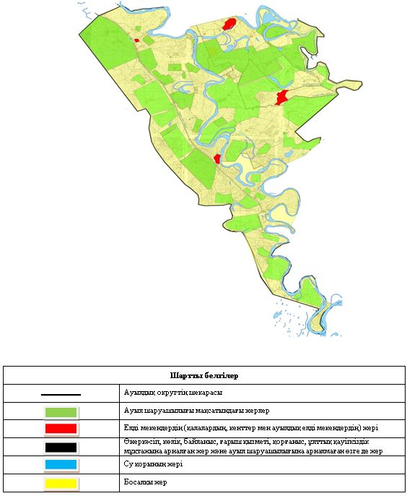

Жер учаскелерінің меншік иелері
№ | Жер учаскелерінің меншік иелері | Жайылым алаңы, (га) | Түрлері бойынша малдың болуы, (бас) |  |  |  | Жайылымға қажеттілік нормасы 1 бас, (га)
 |  |  | МІҚ | УМ | Жылқы | Түйе | МІҚ | УМ | Жылқы | Түйе
1 | Ж.Абдыкалықов "Абдыкалықов" шаруа қожалығы | 47 | 174 | - | 13 | - | 11,0 | - | 13,2 | -
2 | Рүстемғали Абдыкалықов "Рүстемғали" шаруа қожалығы | 98 | 13 | - | - | - | 11,0 | - | - | -
3 | Абдыхалықов Мұқағали "Мұқаш" шаруа қожалығы | 328 | 108 | - | - | - | 11,0 | - | - | -
4 | П.Аханов "Жайсаңбай ұрпағы" шаруа қожалығы | 306 |  | - | 294 |  | 11,0 | - | 13,2 | 15,4
5 | Аширов Жандарбек "Дос" шаруа қожалығы | 90 | 25 | - | 31 | - | 11,0 | - | 13,2 | -
6 | Г.Дүйсенбиева "Бакберген" шаруа қожалығы | 365 | 92 | - | - | - | 11,0 | - | - | -
7 | Нарымбетова Салима "Абылай" шаруа қожалығы | 29 | 444 | 420 |  | - | 11,0 | 2,2 | 13,2 | -
8 | Шәкірұлы Медғат "Медғат" шаруа қожалығы | 30 | 102 | - | 31 | - | 11,0 |  |  | -
9 | Т.Ахметов "Тұрсынбек" шаруа қожалығы | 150 | 87 | - |  | - | 11,0 |  | 13,2 | -
10 | Сәулебеков Талғат "Айболат" шаруа қожалығы | 195 | 693 | 600 | 26 | - | 11,0 | 2,2 | 13,2 | -
11 | Жанысбаев Сексенбай "Дінмұханбет" шаруа қожалығы | 98 | 56 | - | 14 | - | 11,0 |  | 13,2 | -
12 | Абдуназарова Айсара "Бабасов" шаруа қожалығы | 100 | 255 | 399 | 52 | 50 | 11,0 |  |  | 15,4
13 | Өтеген Сейтқазы "Жуантөбе" шаруа қожалығы | 516 | 6 | 20 | 10 | - | 11,0 | 2,2 | 13,2 | -
14 | Өтеген Құрманай "Алмас" шаруа қожалығы | 108 | 21 | - | 15 | - | 11,0 |  |  | -
15 | Б. Абызбаев "Ерболат" шаруа қожалығы | 160 | 12 | - | 15 |  |  |  | 13,2 | -
17 | Нұрлыбаева Әлимаш "Қазалы көл өңірі" шаруа қожалығы | 30 | - | - | - | - | - | - | - | -
18 | С.Айжанов "Құшқұдық өңірі" шаруа қожалығы | 98 | 10 | - | 6 | - | - | - | - | -
19 | Ғ. Ксенбаев "Ксенбаев" шаруа қожалығы | 26 | 6 | - | - | - | - | - | - | -
20 | Б.Қалдан "Бердахмет" шаруа қожалығы | 412 | 22 | - | - | - | - | - | - | -
21 | С. Қанат "Кенжесары-Ата" шаруа қожалығы | 98 | - | - | 6 | - | - | - | - | -
22 | А.Ксенбай "Ксенбай-Ата" шаруа қожалығы | 73 | 61 | - | - | - | - | - | - | -
23 | К. Абдуллаева "Досбол" шаруа қожалығы | 342 | - | - | - | - | - | - | - | -
24 | Тажиков Е "Ермек" шаруа қожалығы | 47 | 7 | - | - | - | - | - | - | -
25 | Әбжапбаров Сейтқали "Айым" шаруа қожалығы | 98 | 21 | - | - | - | - | - | - | -
26 | "Оспанов Бақтияр" шаруа қожалығы | 20 | - | - | - | - | - | - | - | -
27 | "Ж. Нарбаев" шаруа қожалығы | 94 | 84 | - | 18 | - | - | - | - | -
28 | "Үсенбаев" шаруа қожалығы | 30 | 52 | - | 48 | - | - | - | - | -
29 | Кемелов Мұхтар "Кемелов" шаруа қожалығы | 24 | - | - | - | - | - | - | - | -
30 | Ж.Омаров шаруа қожалығы | 29 | 13 | - | - | - | - | - | - | -
31 | А.Әбиев "Азиз" шаруа қожалығы | 16 | - | - | - | - | - | - | - | -
32 | И.Цой | 50 | - | - | - | - | - | - | - | -
33 | "Алданазаров" шаруа қожалығы | 206 | - | - | - | - | - | - | - | -
Барлығы |  | 4313 | 1379 | 1399 | 601 | 101 | 11,0 | 2,2 | 13,2 | 15,4
Кестенің жалғасы
Жайылымдардың қажеттілігі, (га) |  |  |  |  | Артық жайылымдар, (га)
МІҚ | УМ | Жылқы | Түйе | Жиыны(га)
561 | - | 39,6 | - |  | -
396 | - | - | - |  | -
1353 | - | - | - |  | -
517 | - | 6613,2 | 631,4 |  | -
286 | - | 303,6 | - |  | -
902 | - | - | - |  | -
2750 | 332,2 | 52,8 | - |  | -
385 | - |  | - |  | -
1441 | - | 198 | - |  | -
2409 | 2688,4 | 290,4 | - |  | -
1144 | - | 184,8 | - |  | -
2629 |  |  | 924 |  | -
110 | 57,2 | 52,8 | - |  | -
286 |  |  | - |  | -
- | - | 198 | - |  | -
- | - | - | - | - | 30
- | - | - | - | - | 98
- | - | - | - | - | 26
- | - | - | - | - | 412
- | - | - | - | - | 98
- | - | - | - | - | 73
- | - | - | - | - | 342
- | - | - | - | - | 47
- | - | - | - | - | 98
- | - | - | - | - | 20
- | - | - | - | - | 94
- | - | - | - | - | 30
- | - | - | - | - | 24
- | - | - | - | - | 29
- | - | - | - | - | 16
- | - | - | - | - | 50
- | - | - | - | - | 206
15169 | 3077,8 | 7933,2 | 1555,4 | 27735,4 | 1693
Аббревиатуралардың таратылып жазылуы:
МІҚ – мүйізді ірі қара мал;
УМ – уақ мал
Жайылым айналымдарының қолайлы схемасы

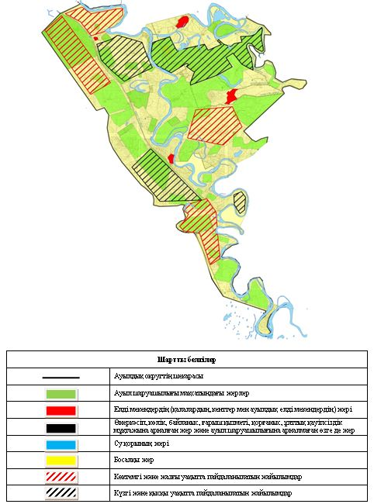

Жайылымдардың, оның ішінде маусымдық айылымдардың сыртқы және ішкі шекаралары мен алаңдары, жайылымдық инфрақұрылым объектілері белгіленген картасы

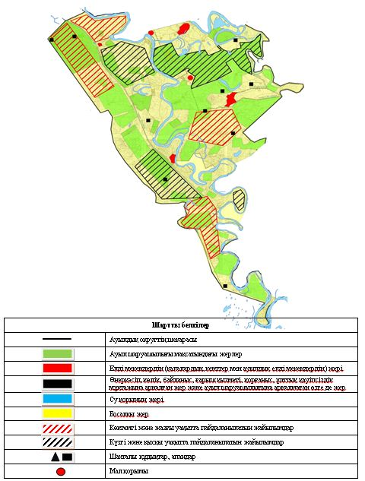

Жайылым пайдаланушылардың су тұтыну нормасына сәйкес жасалған су көздеріне (көлдерге, өзендерге,тоғандарға, апандарға, суару немесе суландыру каналдарына, құбырлы немесе шахталы құдықтарға) қол жеткізу схемасы

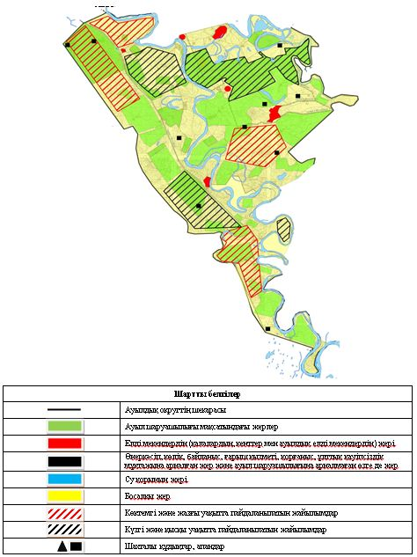

Жайылымы жоқ жеке және (немесе) заңды тұлғалардың ауылшаруашылығы жануарларының мал басын орналастыру үшін жайылымдарды қайта бөлу және оны берілетін жайылымдарға ауыстыру схемасы

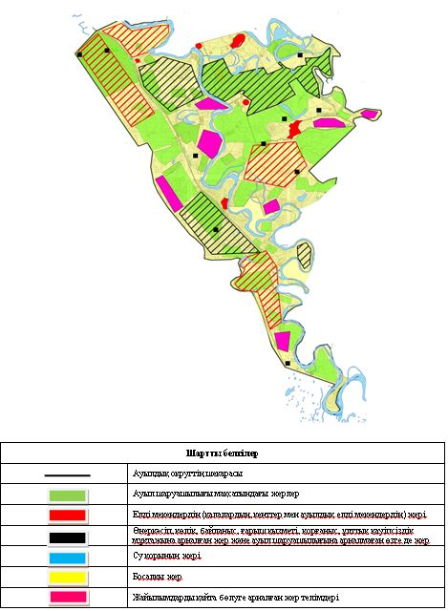

Ауылдық округ маңында орналасқан жайылымдармен қамтамасыз етілмеген жеке және (немесе) заңды тұлғалардың ауылшаруашылығы жануарларының мал басын шалғайдағы жайылымдарға орналастыру схемасы

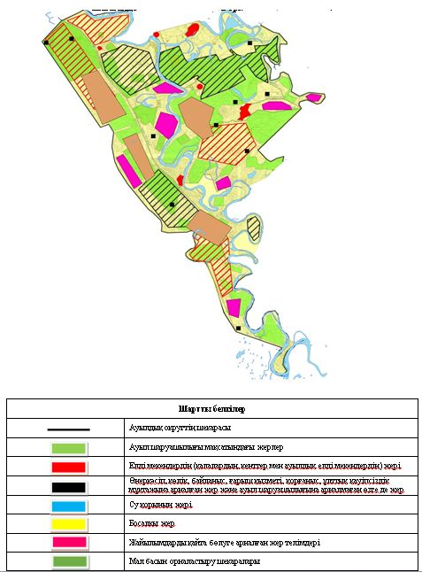

Ауыл шаруашылығы жануарларын жаюдың және айдаудың маусымдық маршруттарын белгілейтін жайылымдарды пайдалану жөніндегі күнтізбелік графигі
Жайылымға малдардың айдап шығарылу мерзімі | Жайылымнан малдардың қайтарылу мерзімі
Наурыз 1 жартысы | Қазан 2 онкүндігі
Шиелі аудандық мәслихатының
2024 жылғы "11" наурыздағы
№14/27 шешіміне 11-қосымша
Жуантөбе ауылдық округінің 2024-2025 жылдарға арналған жайылымдарды басқару және оларды пайдалану жөніндегі жоспары
1) Құқық белгілейтін құжаттар негізінде жер санаттары, жер учаскелерінің меншік иелері және жер пайдаланушылар бөлінісінде әкімшілік-аумақтық бірлік аумағында жайылымдардың орналасу схемасы (картасы);
2) жайылым айналымдарының қолайлы схемасы;
3) жайылымдардың, оның ішінде маусымдық, жайылымдық сыртқы және ішкі шекаралары мен алаңдары, жайылымдық инфрақұрылым объектілері белгіленген картасы;
4) жайылым пайдаланушылардың су тұтыну нормасына сәйкес жасалған су көздеріне (көлдерге, өзендерге, тоғандарға, апандарға, суару немесе суландыру каналдарына, құбырлы немесе шахта құдықтарға) қол жеткізу схемасы;
5) жайылымы жоқ жеке және (немесе) заңды тұлғалардың ауыл шаруашылығы жануарларының мал басын орналастыру үшін жайылымдарды қайта бөлу және оны берілетін жайылымдарға ауыстыру схемасы;
6) Жуантөбе ауылдық округ (бұдан әрі – ауылдық округ) маңында орналасқан жайылымдармен қамтамасыз етілмеген жеке және (немесе) заңды тұлғалардың ауыл шаруашылығы жануарларының мал басын шалғайдағы жайылымдарға орналастыру схемасы;
7) ауыл шаруашылығы жануарларын жаюдың және айдаудың маусымдық маршруттарын белгілейтін жайылымдарды пайдалану жөніндегі күнтізбелік графигі.
Ауылдық округтің аумағы құрғақ, даласы бетеге-селеулі белдем тармағына жатады. Дала өсімдігі басым болуы анықталды, оның негізгі түрлері: бетеге, селеулер, сұлыбас және шамалы даланың түрлі шөптерінің қатысуымен әр түрлі жусанның түрлері.
Ауылдық округтің аумағында гидрографиялық торап нашар дамыған. Жайылымды суландыру табиғи апандар, шахталы құдықтармен қамтамасыз етіледі. Судың сапасы әлсіз тұздылау, малдарды суару үшін жарамды.
Жайылымдық алқаптардың орташа өнімділігі – 8,4 центнер/гектарды құрайды.
Жайылымдар жемдерінің қоры ұзақтығы 170-180 күн болатын жайылым кезеңінде пайдаланылады.
Ауылдық округ Шиелі ауданының оңтүстік- батыс бөлігінде орналасқан.
Әкімшілік-аумақтық бөлінісі Алғабас ауылынан тұрады.
Табиғи ауа-райының жағдайлары бойынша: дала аймағының шегінде және агроклиматтық көрсеткіштер бойынша, олар үшін тән қасиет: қатал ұзақ қыста, қысқа қалыпты ыстық жазда, қыстың және жаз температураларының күрт қарама-қайшылықтарымен, жылдық жауын-шашынның аз мөлшерімен сипатталады.
Ауылдық округтің жалпы жер көлемі 6614 гектар (бұдан әрі – га), соның ішінде жайылымдар – 1165 га.
Санаттары бойынша жерлер келесідей бөлінеді:
ауыл шаруашылығы мақсатындағы жерлер-5060 га;
елді мекеннің жері-1413 га;
өнеркәсіп, көлік, байланыс, ғарыш қызметі, қорғаныс, ұлттық қауіпсіздік мұқтажына арналған және ауыл шаруашылығына арналмаған өзге де жер-12 га;
Ауылдық округ аумағындағы ауыл шаруашылығы жануарлары мал басының саны: 1786 бас ірі қара мал, 2215 бас уақ мал, 1040 бас жылқы.
Ауыл шаруашылығы жануарларының түрлері бойынша келесідей бөлінген:
ірі қара мал - 2 табын;
уақ мал - 3 отар;
жылқылар – 41 үйір.
Жайылымдар ауылдық округтің табиғи-климаттық ерекшелігіне байланысты табиғи жайылымдарға жатады және көбінесе малды бағу үшін пайдаланылады. Ауылдық округтің аумағында екпе және аридтік жайылымдар жоқ.
Жайылымдарды негізгі пайдаланушылар ауылдық округтің тұрғындары болып табылады.
Жоспар жайылымдарды ұтымды пайдалану, жем-шөпке қажеттілікті тұрақты қамтамасыз ету және жайылымдардың тозу процестерін болғызбау мақсатында қабылданды.
Ауылдық округ аумағында 1 ветеринарлық пункт, 1 мал тоғыту орны және 1 мал қашырту пункті қызмет істейді.
Ауылдық округтемалды айдап өтуге арналған сервитуттар белгіленбеген.
Құқық белгілейтін құжаттар негізінде жер санаттары, жер учаскелерінің меншік иелері және жер пайдаланушылар бөлінісінде әкімшілік-аумақтық бірлік аумағында жайылымдардың орналасу схемасы (картасы)

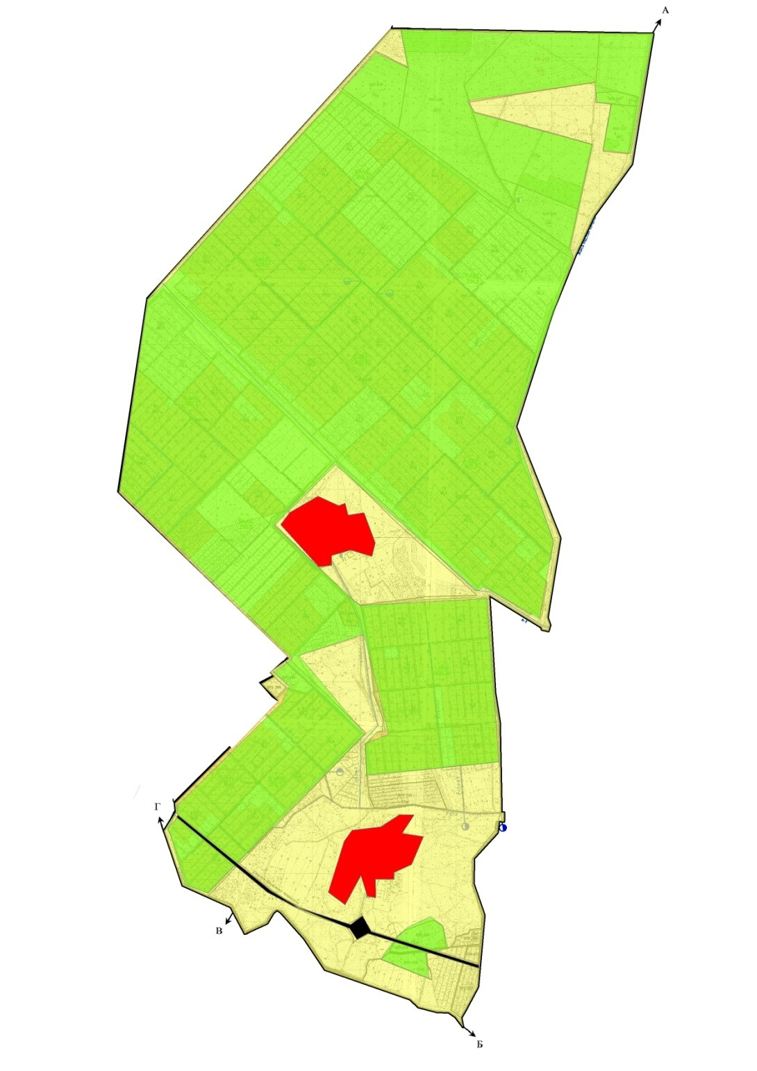

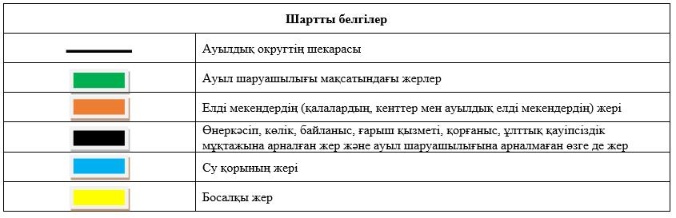

Жер учаскелерінің меншік иелері
№ | Жер учаскелерінің меншік иелері | Жайылым алаңы, (га) | Түрлері бойынша малдың болуы, (бас) |  |  | Жайылымға қажеттілік нормасы 1 бас, (га)
 |  |  | МІҚ | УМ | Жылқы | МІҚ | УМ | Жылқы
1 | Бекмурзаев Ерзада "Бекмурзаев" шаруа қожалығы | 40 | 35 | - | 20 | 11,0 | - | -
2 | Машрапұлы Жылқайдар "Бейбарыс" шаруа қожалығы | 254 | 77 | - | 79 | 11,0 | - | 13,2
3 | Бегайдаров Қайсар "Қайсар" шаруа қожалығы | 6 | 20 | - | - | 11,0 | - | -
4 | Сыздықов Төлеген "Жаңғали" шаруа қожалығы | 67 | 47 | - | 47 | 11,0 | - | 13,2
5 | Байсымақов Қайрат "Зейнулла" шаруа қожалығы | 104 | 45 | 879 | 57 | 11,0 | 2,2 | 13,2
6 | Құтышев Мейіржан "Нұрдана" шаруа қожалығы | 16 | 1 | - | - | - | - | -
7 | Жексенбаева Гүлмайра "Жексенбаеа" шаруа қожалығы | 43 | 14 | - | 10 | 11,0 | - | -
8 | Смайыл Ғалымжан Көрегенұлы "Ардақ" шаруа қожалығы | 20 | 1 | - | 2 | 11,0 | - | 13,2
9 | Үсенұлы Алдаберген "Айдар" шаруа қожалығы | 20 | - | - | - | - | - | -
10 | Сейділдаев Іңкәр Зейнуллаұлы "Іңкәр" шаруа қожалығы | 69 | 11 | - | - | - | - | -
11 | Машрапұлы Жылқайдар "Заңғар" шаруа қожалығы | 37 | - | - | - | - | - | -
12 | Сарсенбаева Забира "Ғибрат" шаруа қожалығы | 100 |  | - | 10 | - | - | 13,2
 | Барлығы | 776 | 207 | 978 | 160 | 11,0 | 2,2 | 13,2
Кестенің жалғасы
Жайылымдардың қажеттілігі, (га) |  |  |  | Артық жайылымдар, (га)
МІҚ | УМ | Жылқы | Жиыны  (га)
33 | - | - | 33 | 7
693 | - | 1056 | 1749 | -
77 | - | - | 77 | -
737 | - | 303,6 | 1040,6 | -
561 | 2151,6 | 514,8 | 3227,4 | -
- | - | - | - | 16
154 | - | - | 154 | -
22 | - | 132 | 154 | -
- | - | - | - | 20
- | - | - | - | 69
- | - | - | - | 37
- | - | 105,6 | 105,6 | -
2277 | 2151,6 | 2112 | 6540,6 | 149
Аббревиатуралардың таратылып жазылуы:
МІҚ – мүйізді ірі қара мал;
УМ – уақ мал
Жайылым айналымдарының қолайлы схемасы

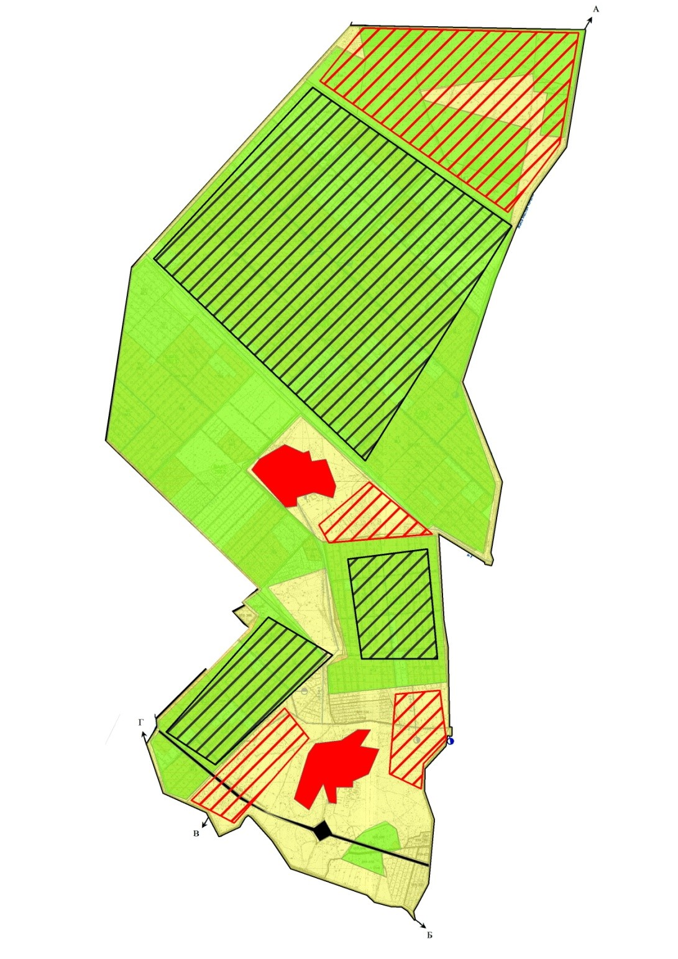

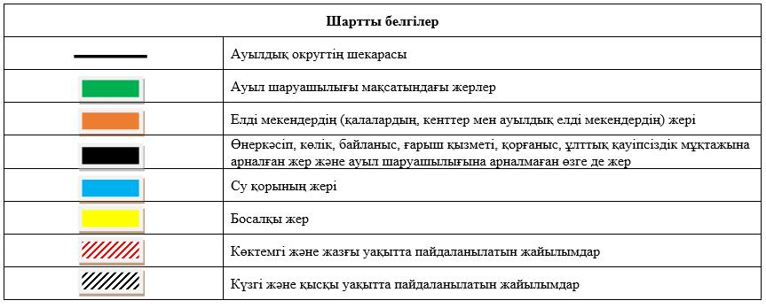

Жайылымдардың, оның ішінде маусымдық айылымдардың сыртқы және ішкі шекаралары мен алаңдары, жайылымдық инфрақұрылым объектілері белгіленген картасы

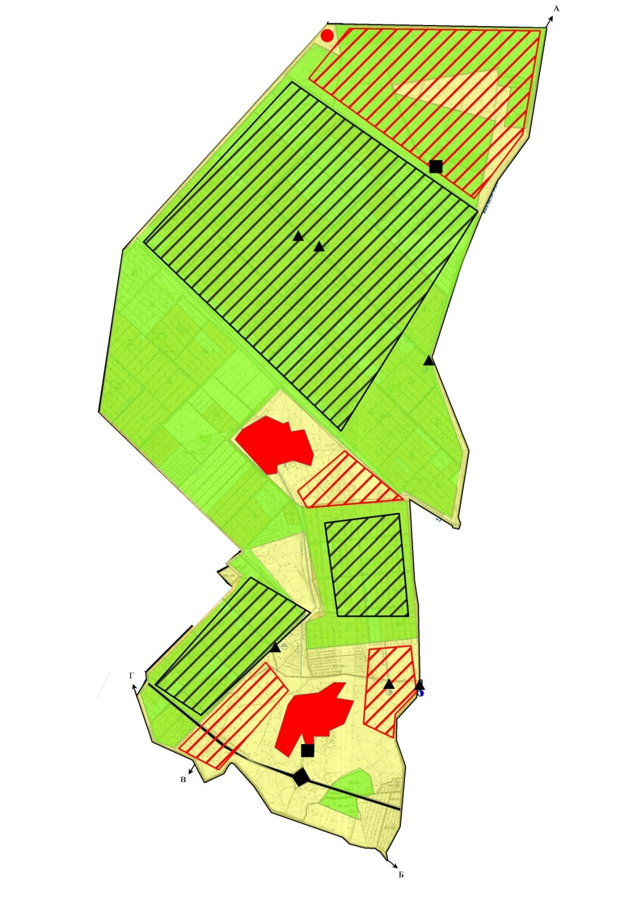

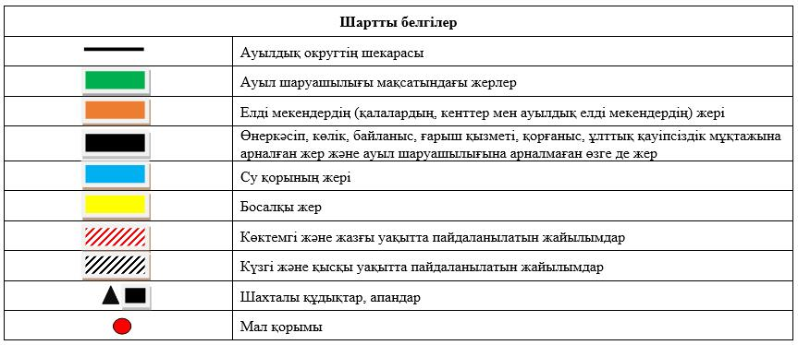

Жайылым пайдаланушылардың су тұтыну нормасына сәйкес жасалған су көздеріне (көлдерге, өзендерге,тоғандарға, апандарға, суару немесе суландыру каналдарына, құбырлы немесе шахталы құдықтарға) қол жеткізу схемасы

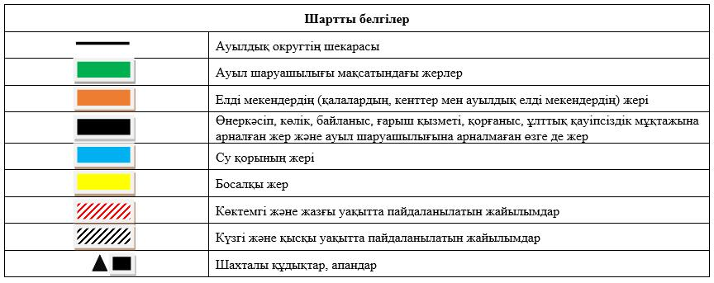

Жайылымы жоқ жеке және (немесе) заңды тұлғалардың ауылшаруашылығы жануарларының мал басын орналастыру үшін жайылымдарды қайта бөлу және оны берілетін жайылымдарға ауыстыру схемасы

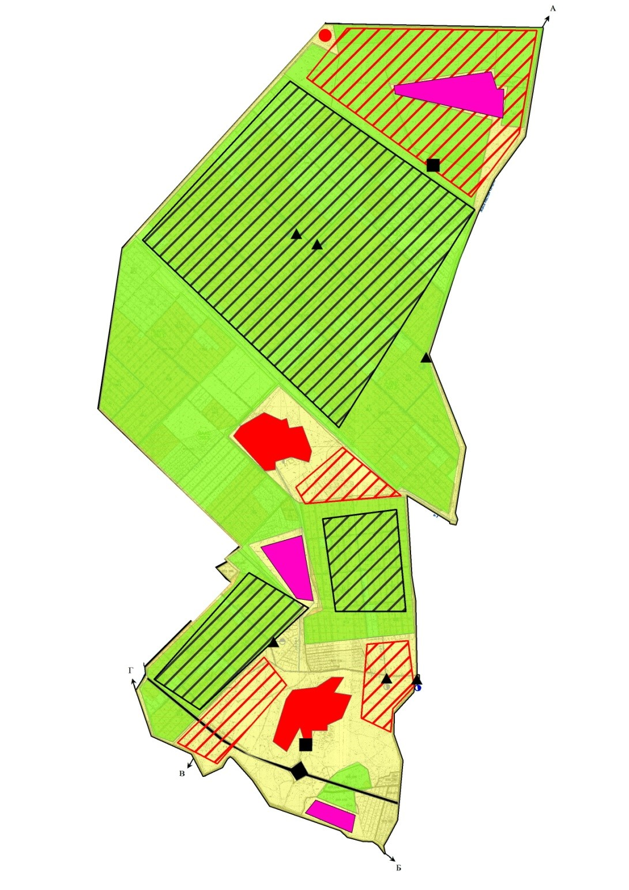

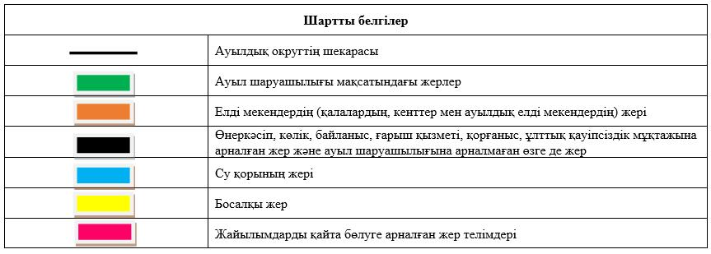

Ауылдық округ маңында орналасқан жайылымдармен қамтамасыз етілмеген жеке және (немесе) заңды тұлғалардың ауылшаруашылығы жануарларының мал басын шалғайдағы жайылымдарға орналастыру схемасы

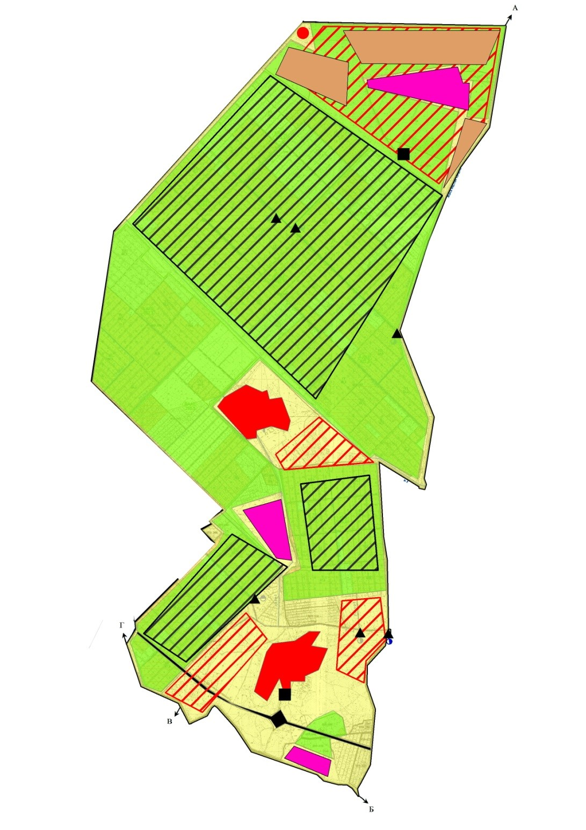

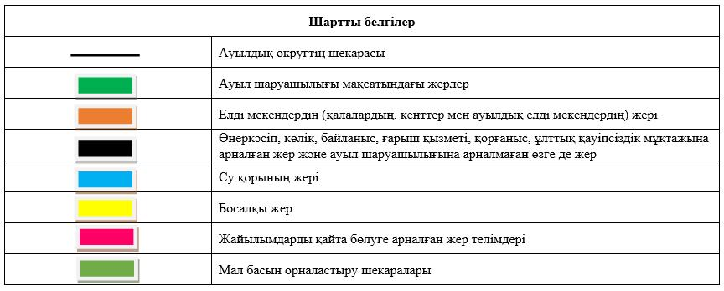

Ауыл шаруашылығы жануарларын жаюдың және айдаудың маусымдық маршруттарын белгілейтін жайылымдарды пайдалану жөніндегі күнтізбелік графигі
Жайылымға малдардың айдап шығарылу мерзімі | Жайылымнан малдардың қайтарылу мерзімі
Наурыз 1 жартысы | Қазан 2 онкүндігі
Шиелі аудандық мәслихатының
2024 жылғы "11" наурыздағы
№ 14/27 шешіміне 12-қосымша
Иіркөл ауылдық округінің 2024-2025 жылдарға арналған жайылымдарды басқару және оларды пайдалану жөніндегі жоспары
1) Құқық белгілейтін құжаттар негізінде жер санаттары, жер учаскелерінің меншік иелері және жер пайдаланушылар бөлінісінде әкімшілік-аумақтық бірлік аумағында жайылымдардың орналасу схемасы (картасы);
2) жайылым айналымдарының қолайлы схемасы;
3) жайылымдардың, оның ішінде маусымдық, жайылымдық сыртқы және ішкі шекаралары мен алаңдары, жайылымдық инфрақұрылым объектілері белгіленген картасы;
4) жайылым пайдаланушылардың су тұтыну нормасына сәйкес жасалған су көздеріне (көлдерге, өзендерге, тоғандарға, апандарға, суару немесе суландыру каналдарына, құбырлы немесе шахта құдықтарға) қол жеткізу схемасы;
5) жайылымы жоқ жеке және (немесе) заңды тұлғалардың ауыл шаруашылығы жануарларының мал басын орналастыру үшін жайылымдарды қайта бөлу және оны берілетін жайылымдарға ауыстыру схемасы;
6) Иіркөл ауылдық округ (бұдан әрі – ауылдық округ) маңында орналасқан жайылымдармен қамтамасыз етілмеген жеке және (немесе) заңды тұлғалардың ауыл шаруашылығы жануарларының мал басын шалғайдағы жайылымдарға орналастыру схемасы;
7) ауыл шаруашылығы жануарларын жаюдың және айдаудың маусымдық маршруттарын белгілейтін жайылымдарды пайдалану жөніндегі күнтізбелік графигі.
Ауылдық округтің аумағы құрғақ, даласы бетеге-селеулі белдем тармағына жатады. Дала өсімдігі басым болуы анықталды, оның негізгі түрлері: бетеге, селеулер, сұлыбас және шамалы даланың түрлі шөптерінің қатысуымен әр түрлі жусанның түрлері.
Ауылдық округтің аумағында гидрографиялық торап нашар дамыған. Жайылымды суландыру табиғи апандар, шахталы құдықтармен қамтамасыз етіледі. Судың сапасы әлсіз тұздылау, малдарды суару үшін жарамды.
Жайылымдық алқаптардың орташа өнімділігі – 8,4 центнер/гектарды құрайды.
Жайылымдар жемдерінің қоры ұзақтығы 170-180 күн болатын жайылым кезеңінде пайдаланылады.
Ауылдық округ Шиелі ауданының оңтүстік бөлігінде орналасқан.
Әкімшілік-аумақтық бөлінісі Ы.Жахаев ауылынан және Жансейіт ауылынан тұрады.
Табиғи ауа-райының жағдайлары бойынша: дала аймағының шегінде және агроклиматтық көрсеткіштер бойынша, олар үшін тән қасиет: қатал ұзақ қыста, қысқа қалыпты ыстық жазда, қыстың және жаз температураларының күрт қарама-қайшылықтарымен, жылдық жауын-шашынның аз мөлшерімен сипатталады.
Ауылдық округтің жалпы жер көлемі 19652 гектар (бұдан әрі – га), соның ішінде жайылымдар – 8963 га.
Санаттары бойынша жерлер келесідей бөлінеді:
ауыл шаруашылығы мақсатындағы жерлер – 13043 га;
елді мекеннің жері – 1341 га;
өнеркәсіп, көлік, байланыс, ғарыш қызметі, қорғаныс, ұлттық қауіпсіздік мұқтажына арналған және ауыл шаруашылығына арналмаған өзге де жер-2075 га;
Ауылдық округ аумағындағы ауыл шаруашылығы жануарлары мал басының саны: 2630 бас ірі қара мал, 1005 бас уақ мал, 284 бас жылқы.
Ауыл шаруашылығы жануарларының түрлері бойынша келесідей бөлінген:
ірі қара мал - 4 табын;
уақ мал - 1 отар;
жылқылар – 11 үйір.
Жайылымдар ауылдық округтің табиғи-климаттық ерекшелігіне байланысты табиғи жайылымдарға жатады және көбінесе малды бағу үшін пайдаланылады. Ауылдық округтің аумағында екпе және аридтік жайылымдар жоқ.
Жайылымдарды негізгі пайдаланушылар ауылдық округтің тұрғындары болып табылады.
Жоспар жайылымдарды ұтымды пайдалану, жем-шөпке қажеттілікті тұрақты қамтамасыз ету және жайылымдардың тозу процестерін болғызбау мақсатында қабылданды.
Ауылдық округ аумағында 1 ветеринарлық пункті қызмет істейді.
Ауылдық округтемалды айдап өтуге арналған сервитуттар белгіленбеген.
Құқық белгілейтін құжаттар негізінде жер санаттары, жер учаскелерінің меншік иелері және жер пайдаланушылар бөлінісінде әкімшілік-аумақтық бірлік аумағында жайылымдардың орналасу схемасы (картасы)

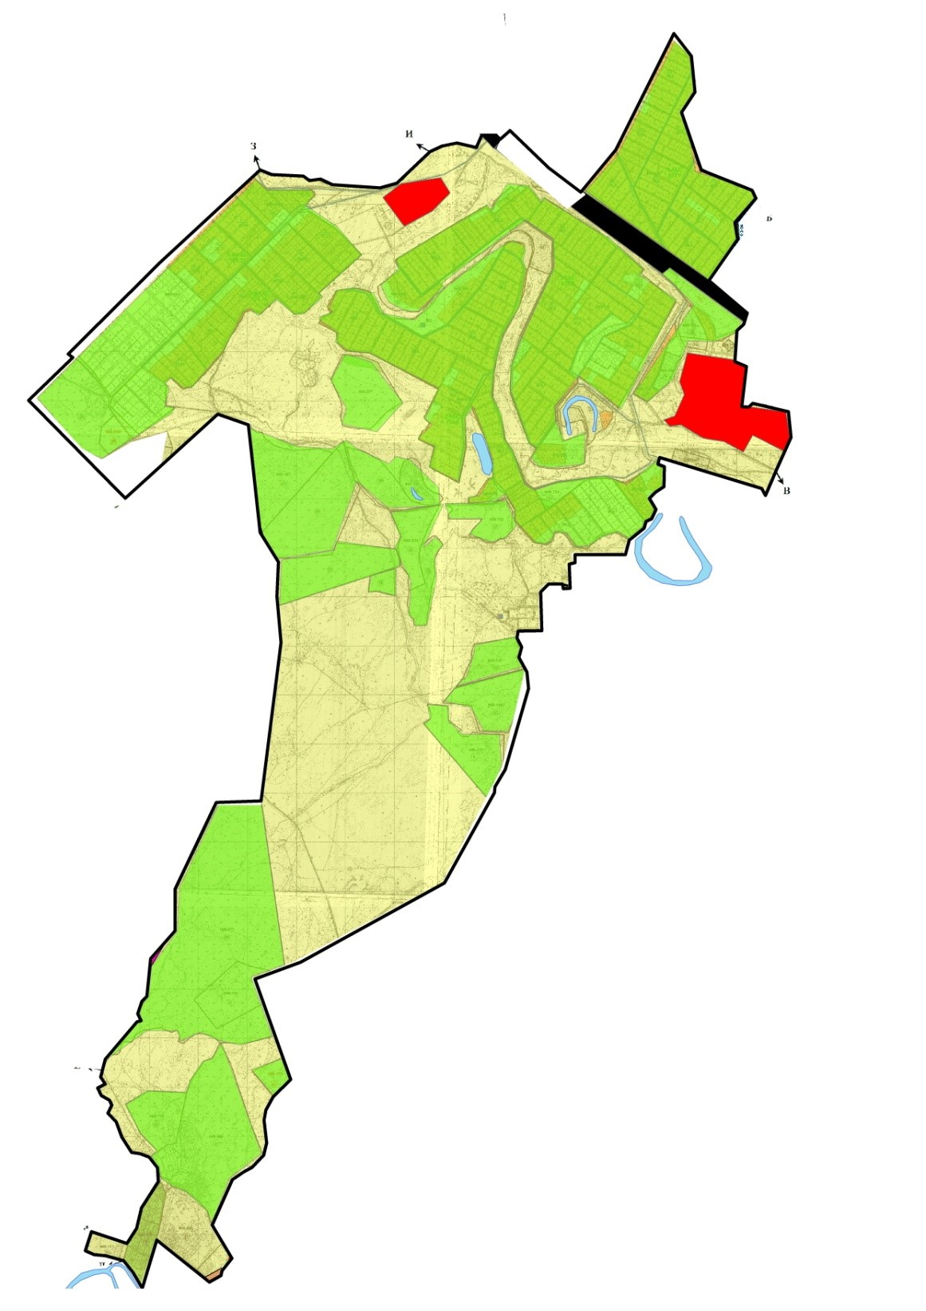

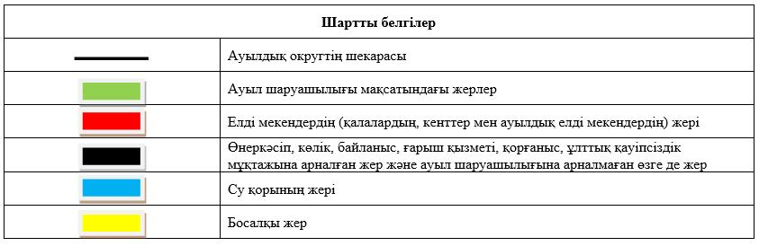

Жер учаскелерінің меншік иелері
№ | Жер учаскелерінің меншік иелері | Жайылым алаңы, (га) | Түрлері бойынша малдың болуы, (бас) |  |  | Жайылымға қажеттілік нормасы 1 бас, (га)
 |  |  | ІҚМ | ҰҚМ | Жылқы | ІҚМ | ҰҚМ | Жылқы
1 | Ержанов Ақылбек "Ержанов" шаруа қожалығы | 127 | - | - | - | 11,0 | - | -
2 | "Дихан" шаруа қожалығы | 5 | - | - | - |  | - | -
3 | Әбіш Маханбет "Жерұйык" шаруа қожалығы | 52 | 230 | 798 | 170 | 11,0 | - | -
4 | "Аунамасов" шаруа қожалығы | 130 | 9 | - | - | 11,0 | - | -
5 | "Ахет" шаруа қожалығы | 106 | - | - | - | - | - | -
6 | "Сержан" шаруа қожалығы | 2 | - | - | - | - | - | -
7 | "Ж.Ахметов" шаруа қожалығы | 20 | 5 | - | - | - | - | -
8 | "Байниязов" шаруа қожалығы | 34 | - | - | - | - | - | -
9 | "Жанкелдi" шаруа қожалығы | 133 | 36 | - | - | 11,0 | 2,2 | 13,2
10 | "Бексеитов А" шаруа қожалығы | 24 | - | 735 | 196 | - | - | 13,2
11 | Бердібаев Асқар "Еркин" шаруа қожалығы | 18 | 118 | - | 25 | - | - | -
12 | "Д.Дуйсебаев" шаруа қожалығы | 5 | 116 | - | 113 | - | - | -
13 | Садришинова Балтагүл "Ергалиев" шаруа қожалығы | 173 | - | - | - | 11,0 | - | -
14 | "Ринат" шаруа қожалығы | 17 | - | - | - | - | - | -
15 | "Ыбрай Жақай" шаруа қожалығы | 921 | 18 | - | - | - | - | -
16 | "Жұманазар ата" шаруа қожалығы | 25 | - | - | - | - | - | -
17 | "Шахмардан" шаруа қожалығы | 18 | 40 | - | - | - | - | -
18 | "Кошан" шаруа қожалығы | 80 | 170 | - | 25 | 11,0 | - | 13,2
19 | "Қазына" шаруа қожалығы | 41 | 188 | - | 40 | - | - | -
20 | "Маханбетов" шаруа қожалығы | 130 | 193 | - | 7 | 11,0 | - | -
21 | "Ниязов" шаруа қожалығы | 329 | 22 | - | 30 | - | - | -
22 | А.Нурман шаруа қожалығы | 6 | - | - | - | - | - | -
23 | "Нұртай" шаруа қожалығы | 20 | - | - | - | - | - | -
24 | "Нуртуреев" шаруа қожалығы | 102 | 148 | 300 | - | 11,0 | - | -
25 | "Магрипа" шаруа қожалығы | 55 | 169 | - | 100 | - | - | -
26 | "Алтын дән-Шиелi" шаруа қожалығы | 518 | 15 | - | 15 | - | - | 13,2
27 | "Охапов" шаруа қожалығы | 101 | 52 | 855 | 45 | 11,0 | - | -
28 | Ш.Саржанов шаруа қожалығы | 7 | 69 | - | - | - | - | -
29 | "Даурен" шаруа қожалығы | 16 | - | - | - | - | - | -
30 | Б.Еспанов шаруа қожалығы | 3 | - | - | - | - | - | -
31 | "Абыз Ата" шаруа қожалығы | 28 | - | - | - | - | - | -
32 | "Нурай" шаруа қожалығы | 33 | 26 | 16 | 7 | 11,0 | - | 13,2
33 | Сатов шаруа қожалығы | 42 | - | - | - | - | - | -
34 | Журсинбаев шаруа қожалығы | 50 | - | - | - | - | - | -
35 | Исмағұлов Қ шаруа қожалығы | 198 | - | - | - | - | - | -
36 | Сыздыков Б шаруа қожалығы | 98 | - | - | - | - | - | -
37 | Кулжабаева Айнур шаруа қожалығы | 196 | - | - | - | - | - | -
38 | Қалымбетов Бақытжан шаруа қожалығы | 195 | 23 | - | 40 | - | - | -
39 | Махамбетов Ғалымжан шаруа қожалығы | 148 | 193 | - | 7 | 11,0 | - | 13,2
40 | Ержан Ақылбек шаруа қожалығы | 50 | - | - |  |  | - | -
41 | Әлжан Әбдіазиз шаруа қожалығы | 88 | 188 | - | 40 | 11,0 | - | 13,2
42 | Әлімбетов Төребай шаруа қожалығы | 50 | 62 | - | 4 | 11,0 | - | 13,2
43 | Бердібаев Әлайдар шаруа қожалығы | 90 | 27 | - | 6 | - | - | -
44 | Жақсыбаев Бағдат шаруа қожалығы | 82 | 10 | - | - | - | - | -
45 | "Тәуекел" шаруа қожалығы | 26 | 37 | - | 35 | - | - | -
46 | Мұсабекова Индира | 146 | - | - | - | 11,0 | - | -
47 | Деламбетова Гулнур | 98 | 15 | - | - | - | - | -
48 | Ниеталиев Дулат | 98 | 37 | - | 35 | - | - | -
49 | Примбетов Бекмағанбет | 299 | - | - | - | - | - | -
50 | Махамбет Абылхан | 214 | - | - | - | - | - | -
51 | Утеулиев Кенжебек | 200 | 20 | - | 21 | - | - | -
52 | Бабирова Айгерім | 50 | - | - | 5 | - | - | -
53 | Сансызбаев Ахметжан | 240 | 11 | - | - | - | - | -
54 | "Атамұра" шаруа қожалығы | 289 | 100 | - | - | 11,0 | 2,2
55 | Сатова Бейсенкүл "Максат" шаруа қожалығы | 299 | 365 | 920 | - | 11,0 |  | 13,2
56 | "Кутты жер" шаруа қожалығы | 45 | 8 | - | - | - | - | -
57 | Нұрлыбаев Ғарифолла жеке кәсіпкер | 10 | 10 | - | 1 | - | - | -
 | Барлығы | 6580 | 774 | 58 | 116 | 11,0 | 2,2 | 13,2
Кестенің жалғасы
Жайылымдардың қажеттілігі, (га) |  |  |  | Артық жайылымдар, (га)
ІҚМ | ҰҚМ | Жылқы | Жиыны (га)
638 | - | - | 638 | -
 | - | - |  | 5
1353 | - | - | 1353 | -
88 | - | - | 88 | 42
- | - | - | - | 106
- | - | - | - | 2
- | - | - | - | 20
- | - | - | - | 34
253 | 33 | 52,8 | 338,8
 |  | 264 | 264
- | - | - | - | 18
- | - | - | - | 5
550 | - | - | 550
- | - | - | - | 17
- | - | - | - | 921
- | - | - | - | 25
- | - | - | - | 18
407 | - | 237,6 | 644,6
 | - | - | - | 41
781 | - | - | 781 | -
- | - | - | - | 329
- | - | - | - | 6
- | - | - | - | 20
165 | - | - | 165 | -
- | - | - | - | 55
- | - | 198 | 198 | 320
704 | - | - | 704
- | - | - | - | 7
- | - | - | - | 16
- | - | - | - | 3
- | - | - | - | 28
594 | - | 330 | 924 | -
- | - | - | - | 42
- | - | - | - | 50
- | - | - | - | 198
- | - | - | - | 98
- | - | - | - | 196
- | - | - | - | 195
781 |  | 132 | 913 | -
- | - | - | - | 50
990 |  | 184,8 | 1174,8 | -
44 |  | 118,8 | 162,8 | -
- | - | - | - | 90
- | - | - | - | 82
- | - | - | - | 26
220 |  |  | 220 | -
- | - | - | - | 98
- | - | - | - | 98
- | - | - | - | 299
- | - | - | - | 214
- | - | - | - | 200
- | - | - | - | 50
- | - | - | - | 240
561 | 94,6 |  | 655,6 | -
385 |  | 13,2 | 398,2 | -
- | - | - | - | 45
- | - | - | - | 10
8514 | 127,6 | 1531,2 | 10172,8 | 4319
Аббревиатуралардың таратылып жазылуы:
МІҚ – мүйізді ірі қара мал;
УМ – уақ мал
Жайылым айналымдарының қолайлы схемасы

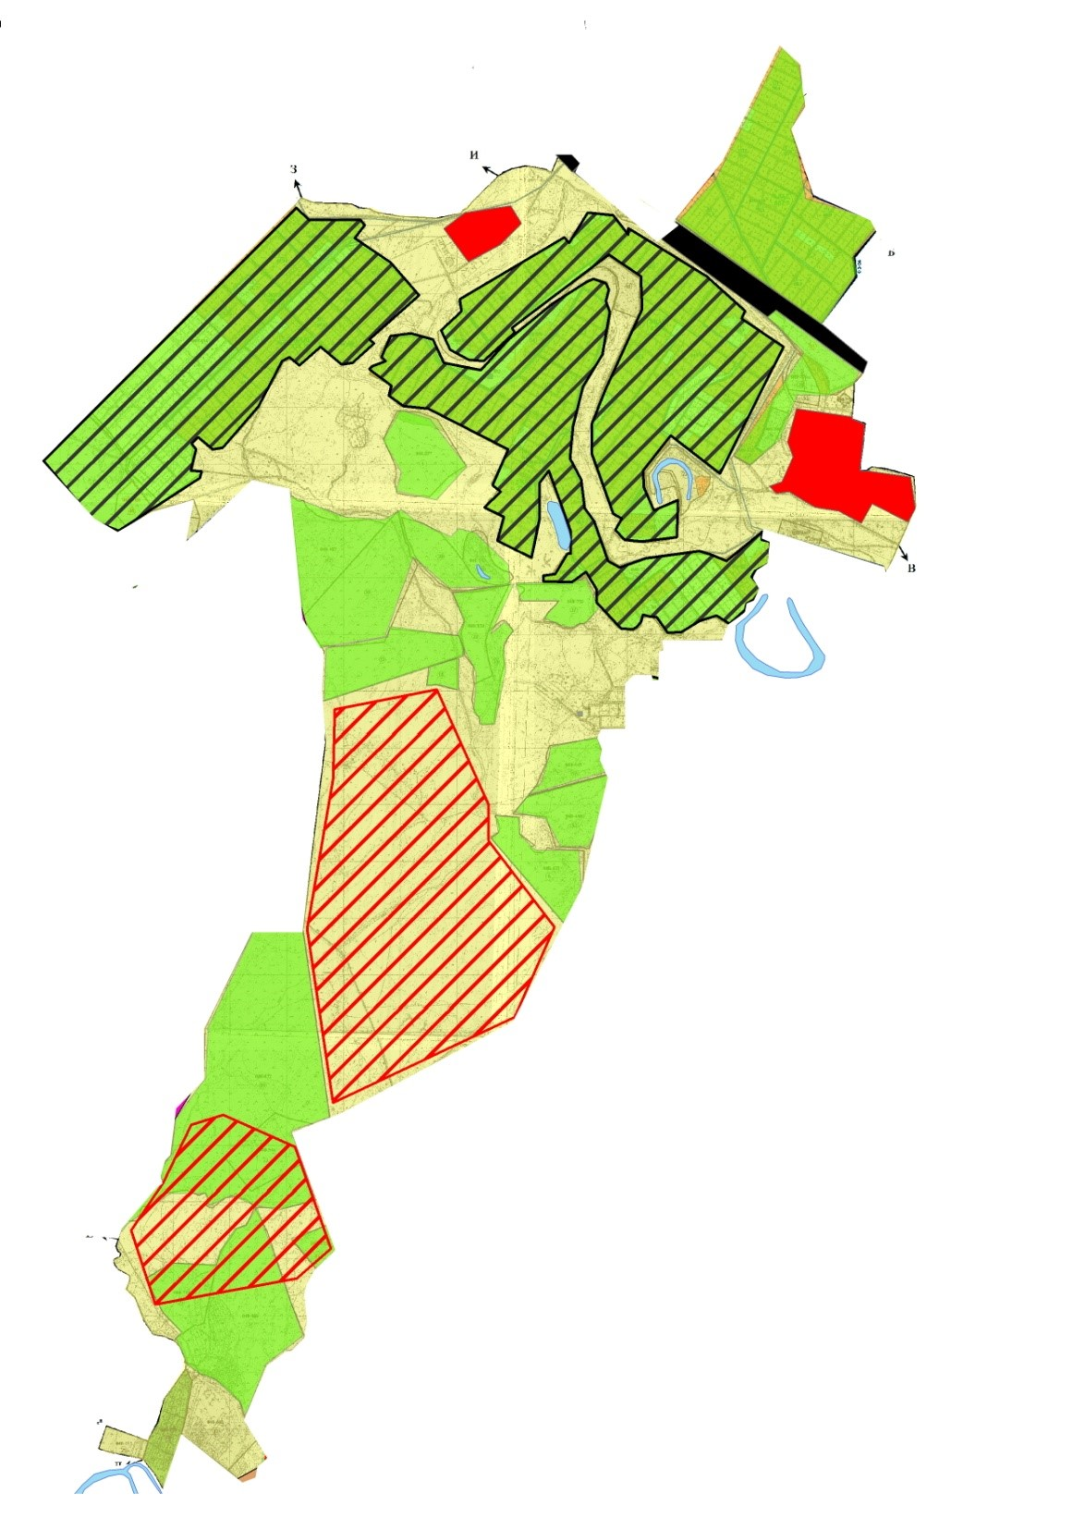

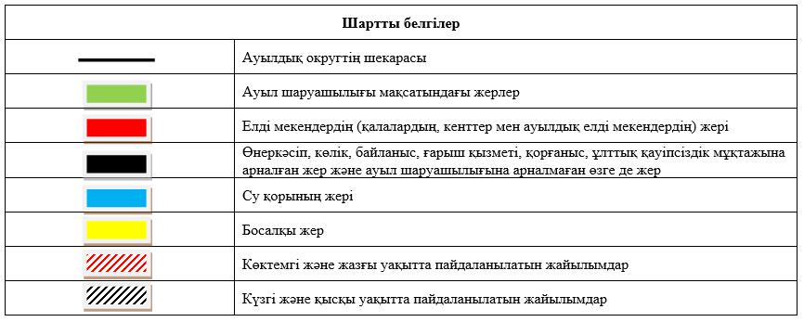

Жайылымдардың, оның ішінде маусымдық айылымдардың сыртқы және ішкі шекаралары мен алаңдары, жайылымдық инфрақұрылым объектілері белгіленген картасы

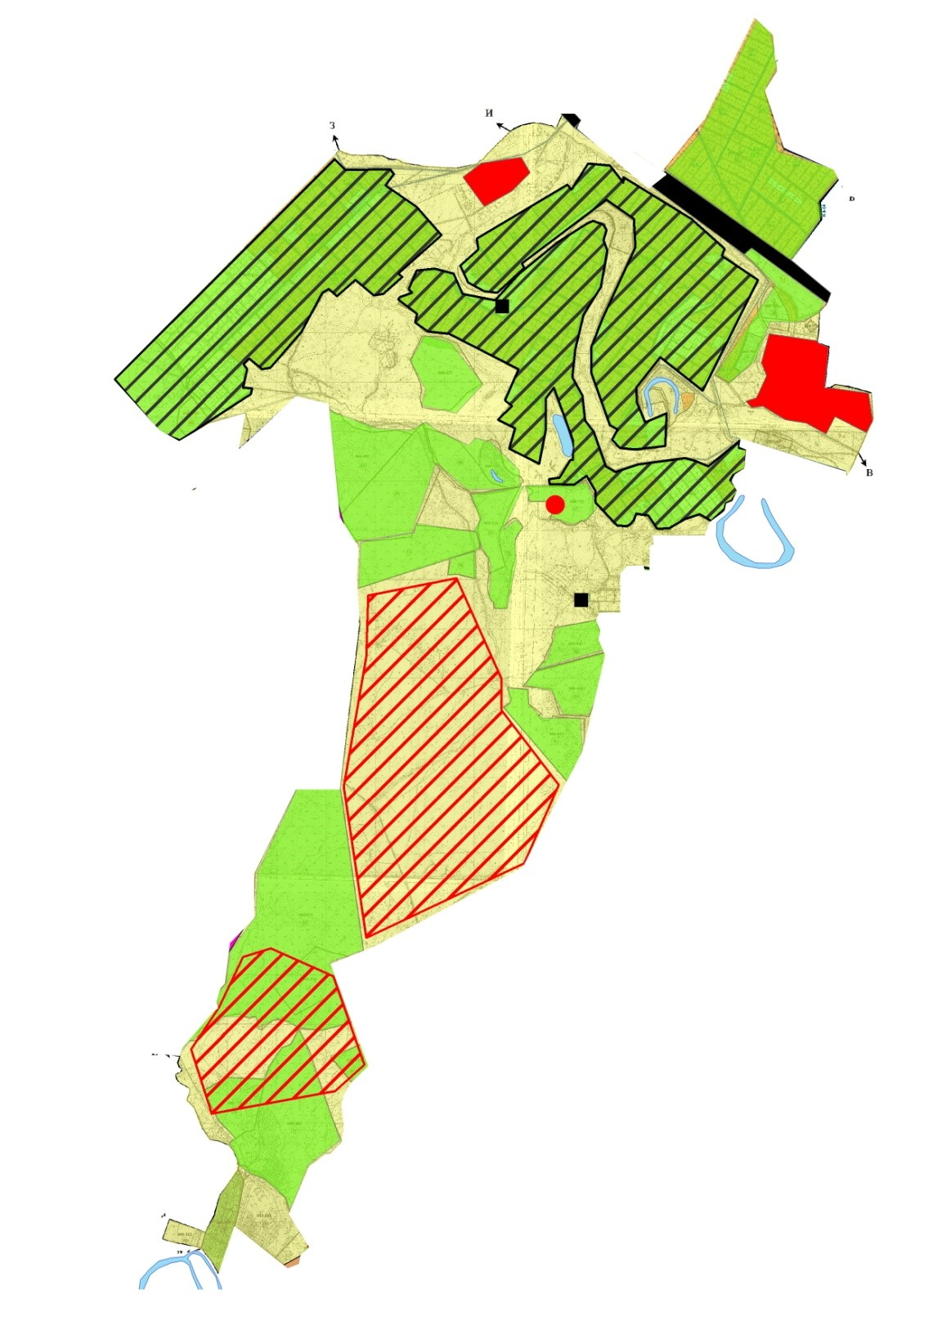

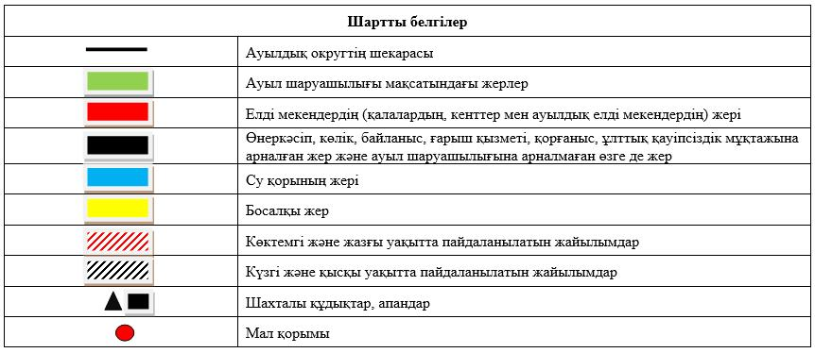

Жайылым пайдаланушылардың су тұтыну нормасына сәйкес жасалған су көздеріне (көлдерге, өзендерге,тоғандарға, апандарға, суару немесе суландыру каналдарына, құбырлы немесе шахталы құдықтарға) қол жеткізу схемасы

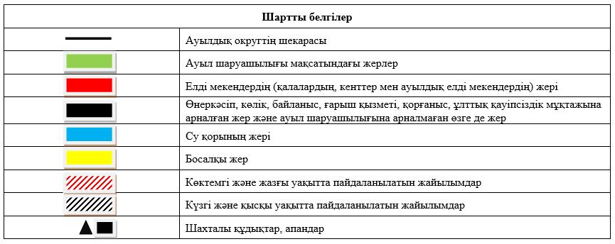

Жайылымы жоқ жеке және (немесе) заңды тұлғалардың ауылшаруашылығы жануарларының мал басын орналастыру үшін жайылымдарды қайта бөлу және оны берілетін жайылымдарға ауыстыру схемасы

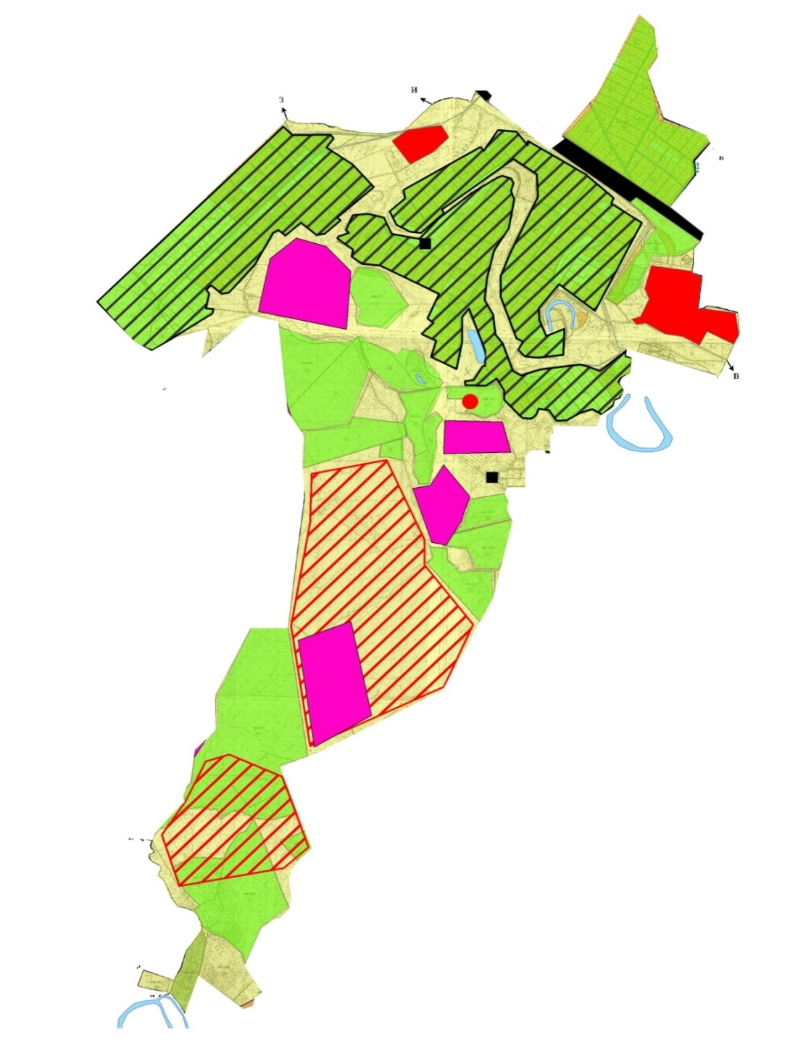

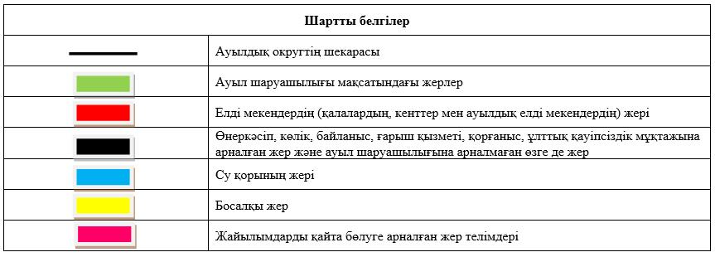

Ауылдық округ маңында орналасқан жайылымдармен қамтамасыз етілмеген жеке және (немесе) заңды тұлғалардың ауылшаруашылығы жануарларының мал басын шалғайдағы жайылымдарға орналастыру схемасы

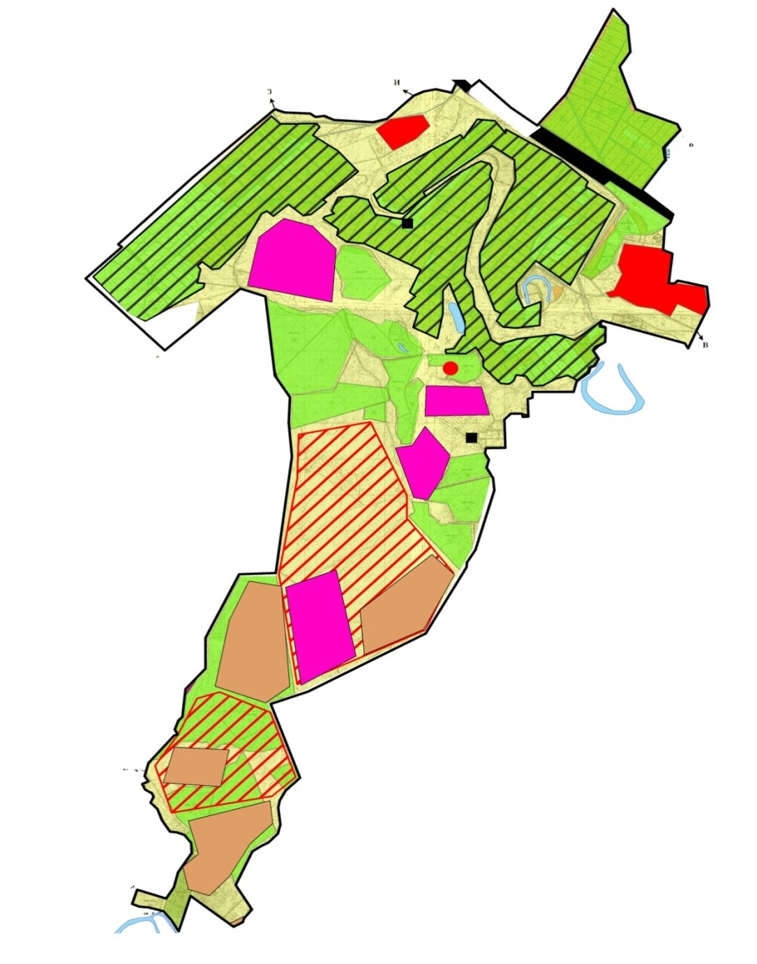

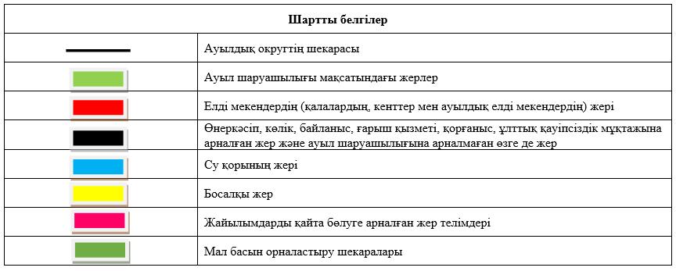

Ауыл шаруашылығы жануарларын жаюдың және айдаудың маусымдық маршруттарын белгілейтін жайылымдарды пайдалану жөніндегі күнтізбелік графигі
Жайылымға малдардың айдап шығарылу мерзімі | Жайылымнан малдардың қайтарылу мерзімі
Наурыз 1 жартысы | Қазан 2 онкүндігі
Шиелі аудандық мәслихатының
2024 жылғы "11" наурыздағы
№ 14/27 шешіміне 13-қосымша
Керделі ауылдық округінің 2024-2025 жылдарға арналған жайылымдарды басқару және оларды пайдалану жөніндегі жоспары
1) Құқық белгілейтін құжаттар негізінде жер санаттары, жер учаскелерінің меншік иелері және жер пайдаланушылар бөлінісінде әкімшілік-аумақтық бірлік аумағында жайылымдардың орналасу схемасы (картасы);
2) жайылым айналымдарының қолайлы схемасы;
3) жайылымдардың, оның ішінде маусымдық, жайылымдық сыртқы және ішкі шекаралары мен алаңдары, жайылымдық инфрақұрылым объектілері белгіленген картасы;
4) жайылым пайдаланушылардың су тұтыну нормасына сәйкес жасалған су көздеріне (көлдерге, өзендерге, тоғандарға, апандарға, суару немесе суландыру каналдарына, құбырлы немесе шахта құдықтарға) қол жеткізу схемасы;
5) жайылымы жоқ жеке және (немесе) заңды тұлғалардың ауыл шаруашылығы жануарларының мал басын орналастыру үшін жайылымдарды қайта бөлу және оны берілетін жайылымдарға ауыстыру схемасы;
6) Керделі ауылдық округ (бұдан әрі – ауылдық округ) маңында орналасқан жайылымдармен қамтамасыз етілмеген жеке және (немесе) заңды тұлғалардың ауыл шаруашылығы жануарларының мал басын шалғайдағы жайылымдарға орналастыру схемасы;
7) ауыл шаруашылығы жануарларын жаюдың және айдаудың маусымдық маршруттарын белгілейтін жайылымдарды пайдалану жөніндегі күнтізбелік графигі.
Ауылдық округтің аумағы құрғақ, даласы бетеге-селеулі белдем тармағына жатады. Дала өсімдігі басым болуы анықталды, оның негізгі түрлері: бетеге, селеулер, сұлыбас және шамалы даланың түрлі шөптерінің қатысуымен әр түрлі жусанның түрлері.
Ауылдық округтің аумағында гидрографиялық торап нашар дамыған. Жайылымды суландыру табиғи апандар, шахталы құдықтармен қамтамасыз етіледі. Судың сапасы әлсіз тұздылау, малдарды суару үшін жарамды.
Жайылымдық алқаптардың орташа өнімділігі – 8,4 центнер/гектарды құрайды.
Жайылымдар жемдерінің қоры ұзақтығы 170-180 күн болатын жайылым кезеңінде пайдаланылады.
Ауылдық округ Шиелі ауданының шығыс бөлігінде орналасқан. Шығысында Жаңақорған ауданымен шектеседі.
Әкімшілік-аумақтық бөлінісі Нартай ауылынан тұрады.
Табиғи ауа-райының жағдайлары бойынша: дала аймағының шегінде және агроклиматтық көрсеткіштер бойынша, олар үшін тән қасиет: қатал ұзақ қыста, қысқа қалыпты ыстық жазда, қыстың және жаз температураларының күрт қарама-қайшылықтарымен, жылдық жауын-шашынның аз мөлшерімен сипатталады.
Ауылдық округтің жалпы жер көлемі 7476 гектар (бұдан әрі – га), соның ішінде жайылымдар – 2630 га.
Санаттары бойынша жерлер келесідей бөлінеді:
ауыл шаруашылығы мақсатындағы жерлер – 6012 га;
елді мекеннің жері – 1389 га;
Ауылдық округ аумағындағы ауыл шаруашылығы жануарлары мал басының саны: 3347 бас ірі қара мал, 7171 бас уақ мал, 621 бас жылқы, түйе 18 бас бар
Ауыл шаруашылығы жануарларының түрлері бойынша келесідей бөлінген:
ірі қара мал - 4 табын;
уақ мал - 10 отар;
жылқылар – 24 үйір;
түйе – 1 келе.
Жайылымдар ауылдық округтің табиғи-климаттық ерекшелігіне байланысты табиғи жайылымдарға жатады және көбінесе малды бағу үшін пайдаланылады. Ауылдық округтің аумағында екпе және аридтік жайылымдар жоқ.
Жайылымдарды негізгі пайдаланушылар ауылдық округтің тұрғындары болып табылады.
Жоспар жайылымдарды ұтымды пайдалану, жем-шөпке қажеттілікті тұрақты қамтамасыз ету және жайылымдардың тозу процестерін болғызбау мақсатында қабылданды.
Ауылдық округ аумағында 1 ветеринарлық пункт және 1 мал қашырту пункті қызмет істейді.
Ауылдық округтемалды айдап өтуге арналған сервитуттар белгіленбеген.
Құқық белгілейтін құжаттар негізінде жер санаттары, жер учаскелерінің меншік иелері және жер пайдаланушылар бөлінісінде әкімшілік-аумақтық бірлік аумағында жайылымдардың орналасу схемасы (картасы)

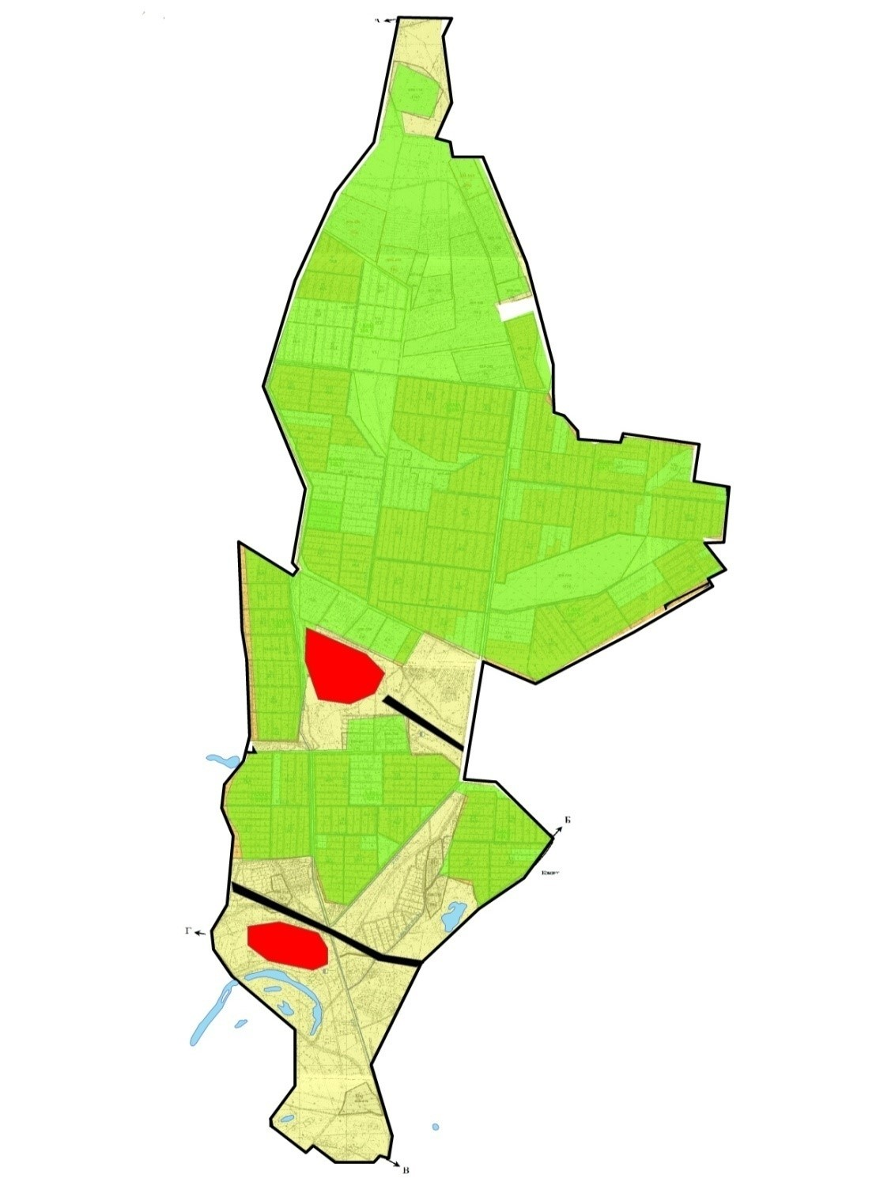

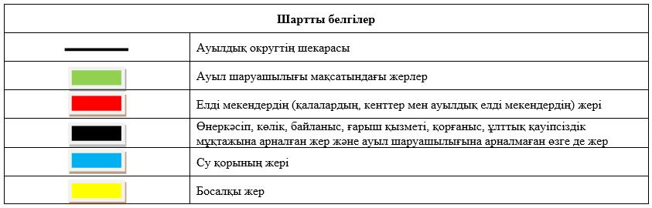

Жер учаскелерінің меншік иелері
№ | Жер учаскелерінің меншік иелері | Жайылым алаңы, (га) | Түрлері бойынша малдың болуы, (бас) |  |  | Жайылымға қажеттілік нормасы 1 бас, (га)
 |  |  | МІҚ | УМ | Жылқы | МІҚ | УМ | Жылқы
1 | Мықанов Қалықберді  "Халық" фермер қожалығы | 769 | 187 | - |  | 11,0 | - | 13,2
2 | Мыханов Төребек "Мерей" шаруа қожалығы | 113 | 139 | 2004 | - | 11,0 | 2,2 | -
3 | Уралов Мухтар  "Алтынбеков" шаруа қожалығы | 120 | 279 | - | 110 | 11,0 | - | 13,2
4 | Айтасов Нұрлан  "Серік" шаруа қожалығы | 15 | 96 | - | 17 | 11,0 | - | -
5 | Мұсабеков Берік  "Мұсабеков" шаруа қожалығы | 198 | 22 | - | 28 | 11,0 | - | -
6 | Ағажан Әлшер  "Әлішер" шаруа қожалығы | 24 | - | - | - | - | - | -
7 | Әтеев Достияр  "Жақсылық" шаруа қожалығы | 9 | - | - | - | - | - | -
8 | Мұсабеков Өмірәлі "Азамат" шаруа қожалығы | 134 | - | - | - | - | - | -
9 | Сандыбеков Мырзабек "Сандыбек" шаруа қожалығы | 118 | 18 |  | 13 | 11,0 | 2,2 | 13,2
10 | Сейтжанұлы Әбжәлел "Бақыш-Баба" шаруа қожалығы | 56 | 11 | - | - | 11,0 | - | -
11 | Сыздықов Тоқтарбай "Сыздық" шаруа қожалығы | 96 |  | - | - |  | - | -
12 | Аманжолов Сүйіндік "Сүйіндік" шаруа қожалығы | - |  |  | 8 | 11,0 | - | 13,2
13 | Оспанов Құрбан "Шара" шаруа қожалығы | - | 3 | - | 3 | 11,0 | - | -
14 | Тобажанов Ғазиз "Айдәулет" шаруа қожалығы | 570 | - | 800 | - | - | 2,2 | -
15 | Құлқараев Жұманазар "Құлқараев" шаруа қожалығы | 63 | 124 | 500 | 2 | 11,0 | - | -
16 | Әбуов Мархабат "Мархабат" шаруа қожалығы | - | 32 | - | 9 | 11,0 | - | -
17 | Шереханұлы Күзенбай "Нартай" шаруа қожалығы | - | 123 | 1266 | 99 | 11,0 | 2,2 | -
18 | Қожас Бақытбек  "Қанағат" шаруа қожалығы | 120 | 267 | - | 48 | 11,0 | - | -
19 | Ибадуллаев Ниязбек "Ниязбек" шаруа қожалығы | 60 | - | - | - | - | - | -
 | Барлығы | 2465 | 761 | 2934 | 125 | 11,0 | 2,2 | 13,2
Кестенің жалғасы
Жайылымдардың қажеттілігі, (га) |  |  |  | Артық жайылымдар, (га)
МІҚ | УМ | Жылқы | Жиыны  (га)
2365 | - | 422,4 | 2787,4 | -
1034 | 3911,6 | - | 4945,6 | -
2332 | - | 752,4 | 3084,4 | -
572 | - | - | 572 | -
330 | - | - | 330 | -
- | - | - | - | 24
- | - | - | - | 9
- | - | - | - | 134
187 | 46,2 | 250,8 | 484 | -
198 | - | - | 198 | -
- | - | - |  | 96
55 | - | 224,4 | 279,4 | -
99 | - | - | 99 | -
- | 2373,8 | - | 2373,8 | -
726 | - | - | 726 | -
66 | - | - | 66 | -
176 | 123,2 | - | 299,2 | -
231 | - | - | 231 | -
- | - | - |  | 60
8371 | 6454,8 | 1650,0 | 16475,8 | 323
Аббревиатуралардың таратылып жазылуы:
МІҚ – мүйізді ірі қара мал;
УМ – уақ мал
Жайылым айналымдарының қолайлы схемасы

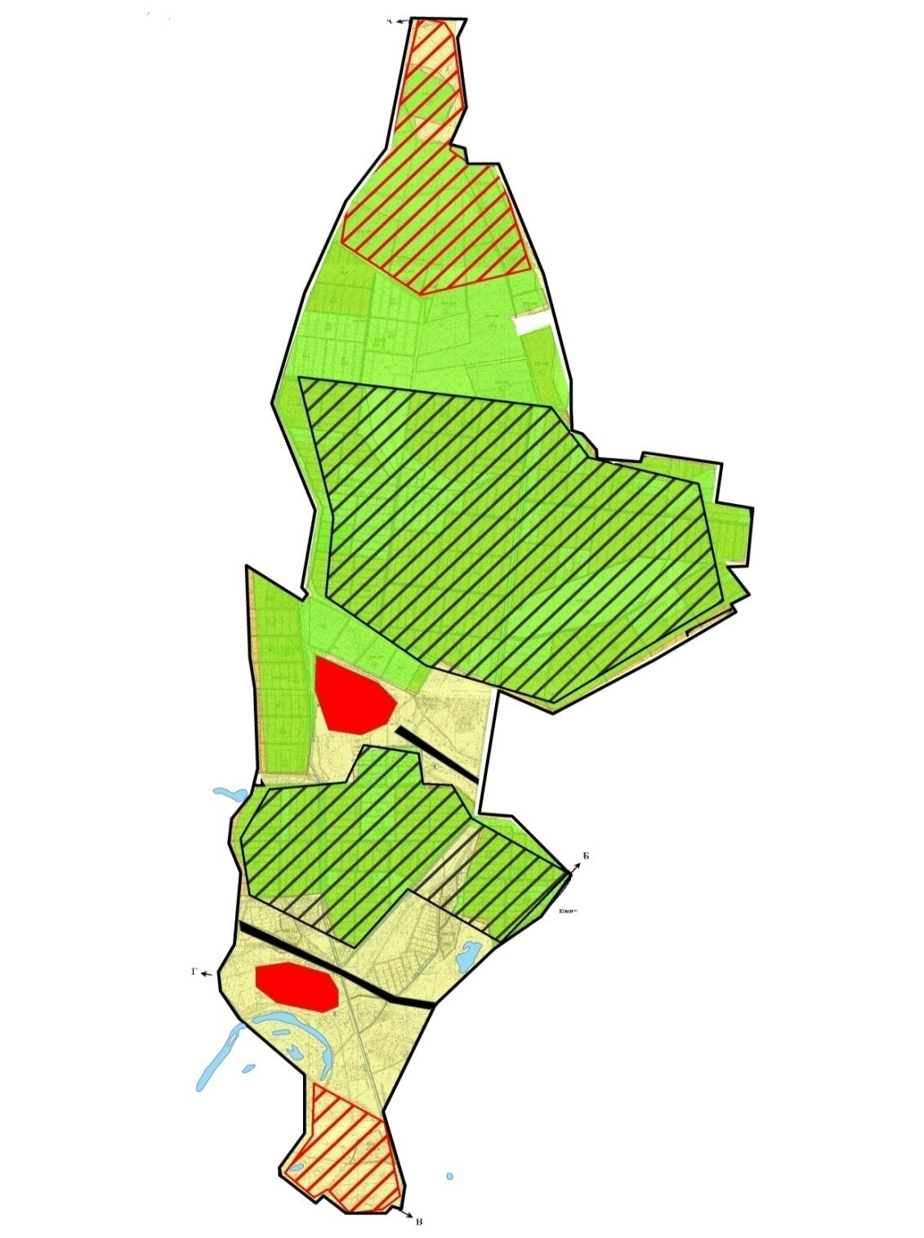

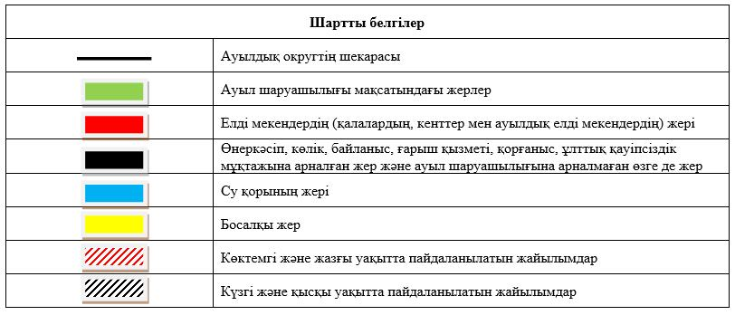

Жайылымдардың, оның ішінде маусымдық айылымдардың сыртқы және ішкі шекаралары мен алаңдары, жайылымдық инфрақұрылым объектілері белгіленген картасы

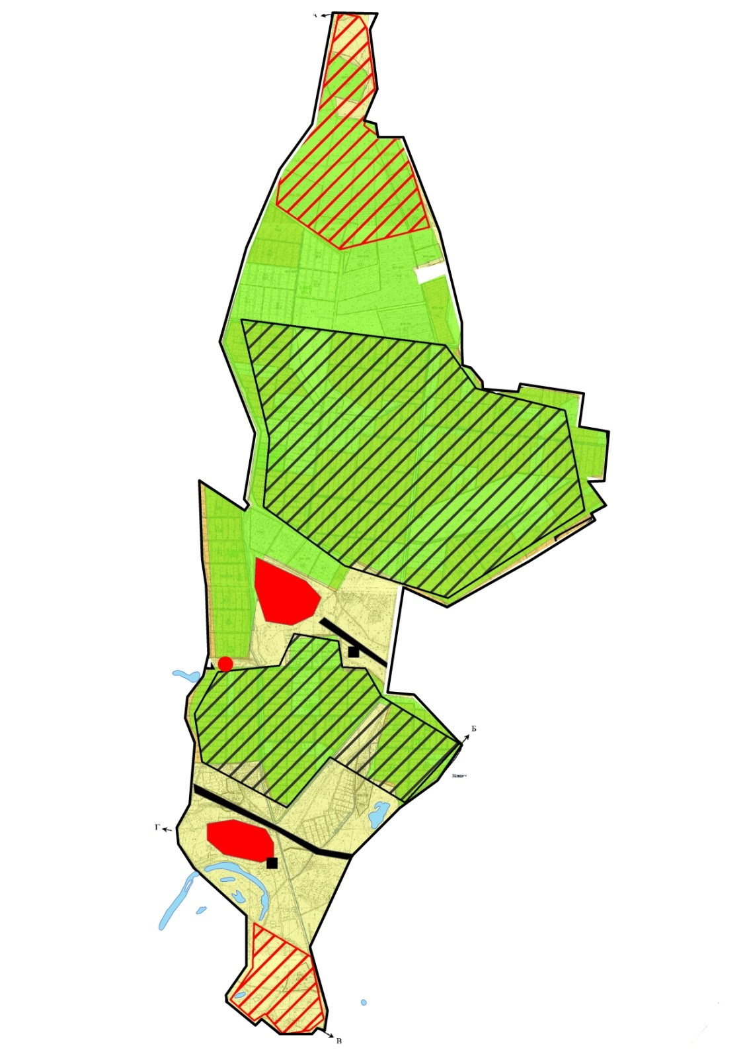

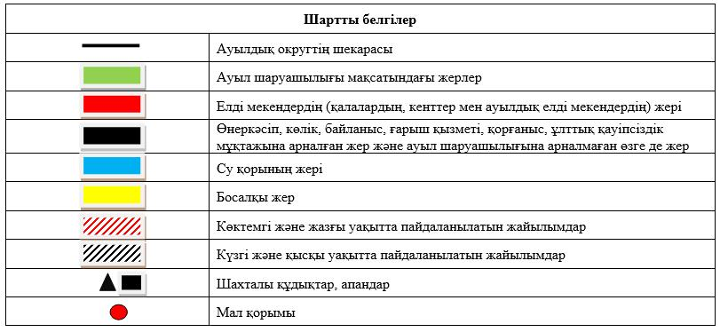

Жайылым пайдаланушылардың су тұтыну нормасына сәйкес жасалған су көздеріне (көлдерге, өзендерге,тоғандарға, апандарға, суару немесе суландыру каналдарына, құбырлы немесе шахталы құдықтарға) қол жеткізу схемасы

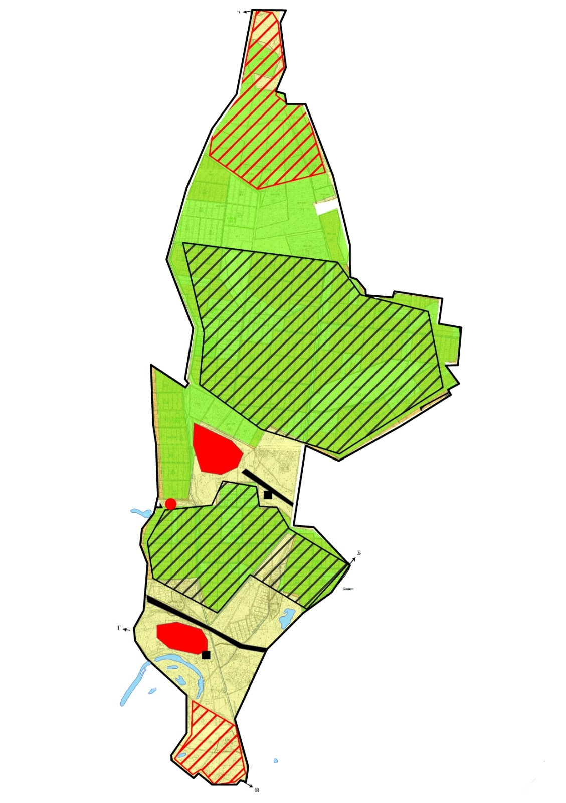

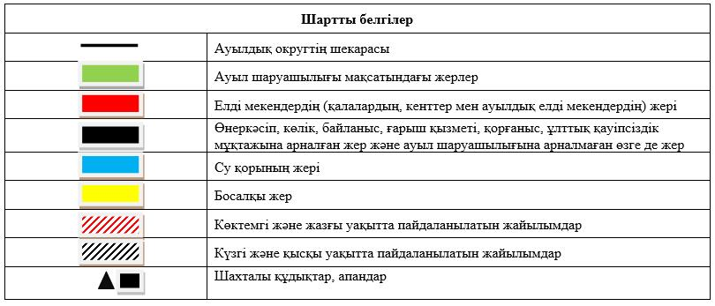

Жайылымы жоқ жеке және (немесе) заңды тұлғалардың ауылшаруашылығы жануарларының мал басын орналастыру үшін жайылымдарды қайта бөлу және оны берілетін жайылымдарға ауыстыру схемасы

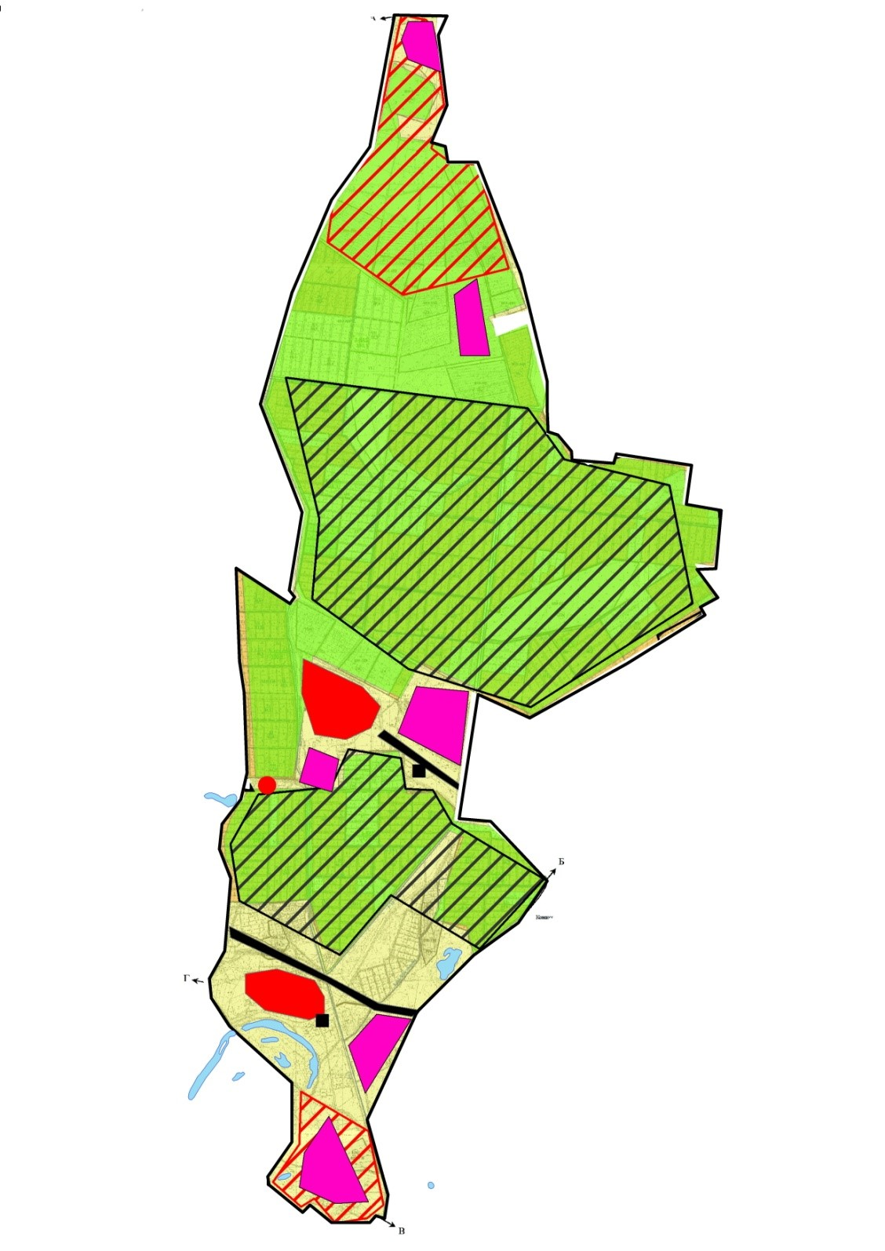

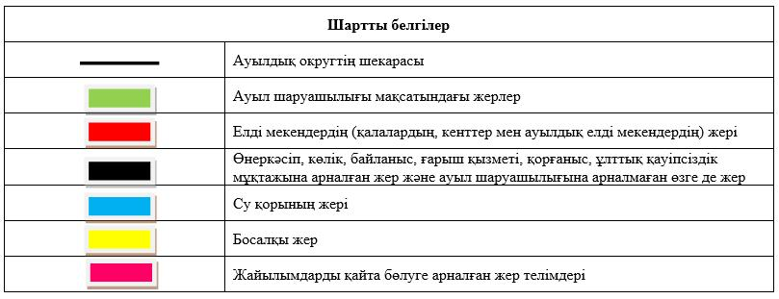

Ауылдық округ маңында орналасқан жайылымдармен қамтамасыз етілмеген жеке және (немесе) заңды тұлғалардың ауылшаруашылығы жануарларының мал басын шалғайдағы жайылымдарға орналастыру схемасы

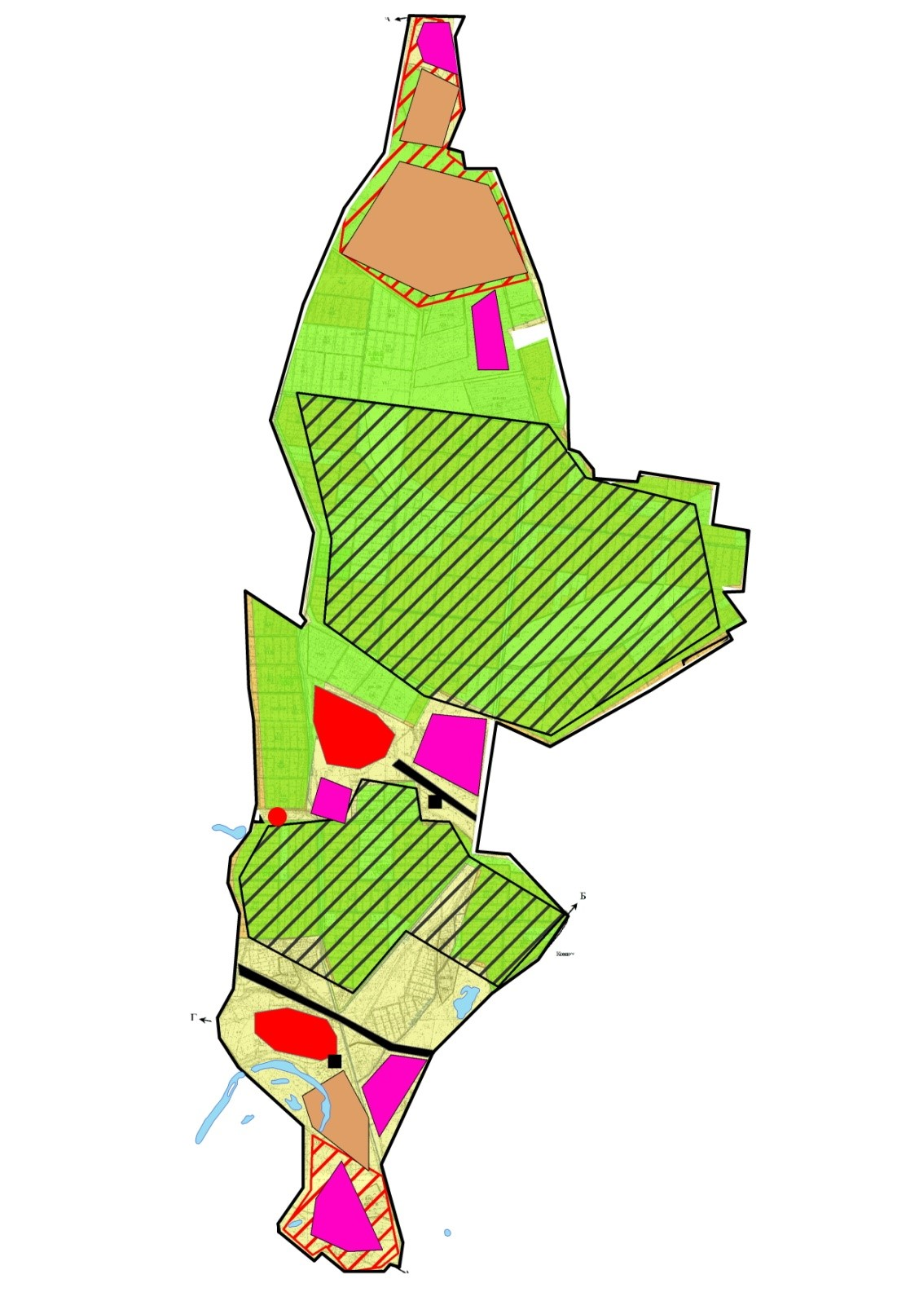

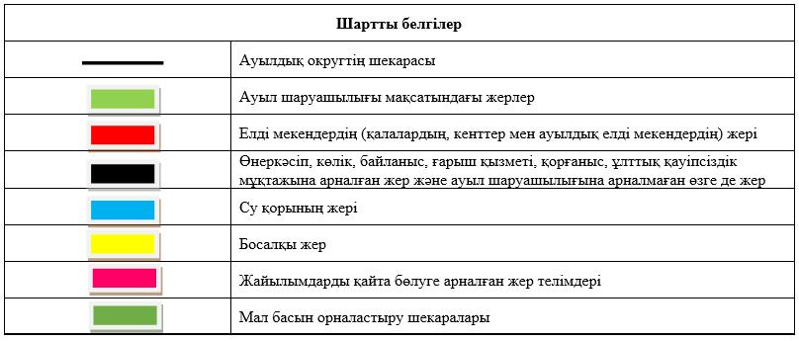

Ауыл шаруашылығы жануарларын жаюдың және айдаудың маусымдық маршруттарын белгілейтін жайылымдарды пайдалану жөніндегі күнтізбелік графигі
Жайылымға малдардың айдап шығарылу мерзімі | Жайылымнан малдардың қайтарылу мерзімі
Наурыз 1 жартысы | Қазан 2 онкүндігі
Шиелі аудандық мәслихатының
2024 жылғы "11" наурыздағы
№ 14/27 шешіміне 14-қосымша
Қарғалы ауылдық округінің 2024-2025 жылдарға арналған жайылымдарды басқару және оларды пайдалану жөніндегі жоспары
1) Құқық белгілейтін құжаттар негізінде жер санаттары, жер учаскелерінің меншік иелері және жер пайдаланушылар бөлінісінде әкімшілік-аумақтық бірлік аумағында жайылымдардың орналасу схемасы (картасы);
2) жайылым айналымдарының қолайлы схемасы;
3) жайылымдардың, оның ішінде маусымдық, жайылымдық сыртқы және ішкі шекаралары мен алаңдары, жайылымдық инфрақұрылым объектілері белгіленген картасы;
4) жайылым пайдаланушылардың су тұтыну нормасына сәйкес жасалған су көздеріне (көлдерге, өзендерге, тоғандарға, апандарға, суару немесе суландыру каналдарына, құбырлы немесе шахта құдықтарға) қол жеткізу схемасы;
5) жайылымы жоқ жеке және (немесе) заңды тұлғалардың ауыл шаруашылығы жануарларының мал басын орналастыру үшін жайылымдарды қайта бөлу және оны берілетін жайылымдарға ауыстыру схемасы;
6) Қарғалы ауылдық округ (бұдан әрі – ауылдық округ) маңында орналасқан жайылымдармен қамтамасыз етілмеген жеке және (немесе) заңды тұлғалардың ауыл шаруашылығы жануарларының мал басын шалғайдағы жайылымдарға орналастыру схемасы;
7) ауыл шаруашылығы жануарларын жаюдың және айдаудың маусымдық маршруттарын белгілейтін жайылымдарды пайдалану жөніндегі күнтізбелік графигі.
Ауылдық округтің аумағы құрғақ, даласы бетеге-селеулі белдем тармағына жатады. Дала өсімдігі басым болуы анықталды, оның негізгі түрлері: бетеге, селеулер, сұлыбас және шамалы даланың түрлі шөптерінің қатысуымен әр түрлі жусанның түрлері.
Ауылдық округтің аумағында гидрографиялық торап нашар дамыған. Жайылымды суландыру табиғи апандар, шахталы құдықтармен қамтамасыз етіледі. Судың сапасы әлсіз тұздылау, малдарды суару үшін жарамды.
Жайылымдық алқаптардың орташа өнімділігі – 8,4 центнер/гектарды құрайды.
Жайылымдар жемдерінің қоры ұзақтығы 170-180 күн болатын жайылым кезеңінде пайдаланылады.
Ауылдық округ Шиелі ауданының оңтүстік бөлігінде орналасқан.
Әкімшілік-аумақтық бөлінісі Бұланбай бауы ауылынан тұрады.
Табиғи ауа-райының жағдайлары бойынша: дала аймағының шегінде және агроклиматтық көрсеткіштер бойынша, олар үшін тән қасиет: қатал ұзақ қыста, қысқа қалыпты ыстық жазда, қыстың және жаз температураларының күрт қарама-қайшылықтарымен, жылдық жауын-шашынның аз мөлшерімен сипатталады.
Ауылдық округтің жалпы жер көлемі 418902,0 гектар (бұдан әрі – га), соның ішінде жайылымдар – 10839 га.
Санаттары бойынша жерлер келесідей бөлінеді:
ауыл шаруашылығы мақсатындағы жерлер –10982 га;
елді мекеннің жері-3478 га;
өнеркәсіп, көлік, байланыс, ғарыш қызметі, қорғаныс, ұлттық қауіпсіздік мұқтажына арналған және ауыл шаруашылығына арналмаған өзге де жер-330088 га.
Ауылдық округ аумағындағы ауыл шаруашылығы жануарлары мал басының саны: 1699 бас ірі қара мал, 1871 бас уақ мал, 530 бас жылқы.
Ауыл шаруашылығы жануарларының түрлері бойынша келесідей бөлінген:
ірі қара мал - 2 табын;
уақ мал - 3 отар;
жылқылар – 21 үйір.
Жайылымдар ауылдық округтің табиғи-климаттық ерекшелігіне байланысты табиғи жайылымдарға жатады және көбінесе малды бағу үшін пайдаланылады. Ауылдық округтің аумағында екпе және аридтік жайылымдар жоқ.
Жайылымдарды негізгі пайдаланушылар ауылдық округтің тұрғындары болып табылады.
Жоспар жайылымдарды ұтымды пайдалану, жем-шөпке қажеттілікті тұрақты қамтамасыз ету және жайылымдардың тозу процестерін болғызбау мақсатында қабылданды.
Ауылдық округ аумағында 1 ветеринарлық пункт, 1 мал тоғыту орны қызмет істейді.
Ауылдық округтемалды айдап өтуге арналған сервитуттар белгіленбеген.
Құқық белгілейтін құжаттар негізінде жер санаттары, жер учаскелерінің меншік иелері және жер пайдаланушылар бөлінісінде әкімшілік-аумақтық бірлік аумағында жайылымдардың орналасу схемасы (картасы)

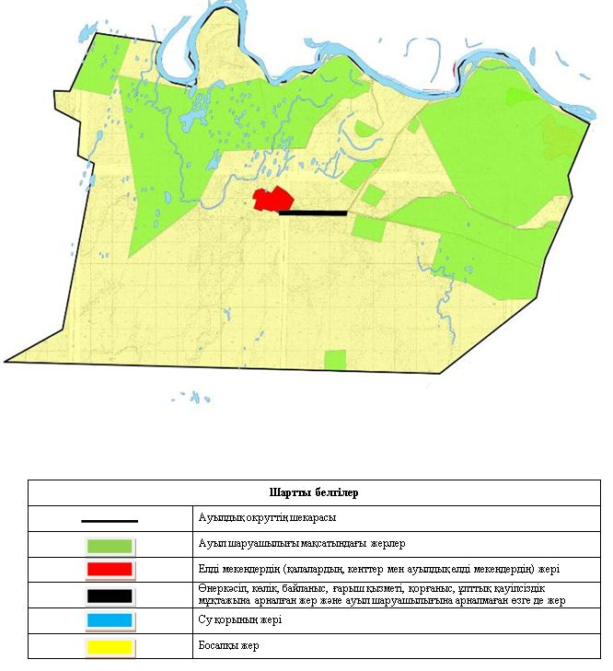

Жер учаскелерінің меншік иелері
№ | Жер учас-келе-рінің меншік иелері | Жайылым алаңы, (га) | Түрлері бойынша малдың болуы, (бас) |  |  | Жайылымға қажеттілік нормасы 1 бас, (га) |  |  | Жайылымдардың қажеттілігі, (га) |  |  |  | Артық жайылымдар, (га)
 |  |  | МІҚ | УМ | Жылқы | МІҚ | УМ | Жылқы | МІҚ | УМ | Жылқы | Жиыны (га)
1 | Абдикадиров Серікбай "Думан" шаруа қожалығы | 70 | 289 | - | 74 | 11,0 | - | 13,2 | 1672 | - | 343,2 | 201 52 | -
2 | Ахметова Алтынкүл "Алтынкүл" шаруа қожалығы | 100 | - | - | - | - | - | - | - | - | - | - | 100
3 | Дүйсебаев Нұрахмет "Аққала" шаруа қожалығы | 70 | 15 | 13 | 5 | 11,0 | - | 13,2 | 517 | - | 356,4 | 873,4 | -
4 | Дүйсенбаев Үсен "Ақжол" шаруа қожалығы | 8400 | 96 | 173 | 50 |  | - | - | - | - | - | - | 84 00
5 | Искак Айтмағанбет "Қожахмет" шаруа қожалығы | 100 | 231 | - | - | 11,0 | 2,2 | 13,2 | 858 | - | - | 858 | -
6 | Мырзаев Үсен "Тәшімбет" шаруа қожалығы | 200 | 236 | - | 150 | - | - | - | - | - | - | - | 200
7 | Үдеров Зұлыпхар "Үдер" шаруа қожалығы | 385 | 117 |  | 111 | 11,0 | 2,2 | - | 1111 | 46,2 | - | 115 7,2 | -
 | Барлығы | 93 25 | 378 | 21 | 53 | 11,0 | 2,2 | 13,2 | 4158 | 46,2 | 69 9,6 | 490 3,8 | 87 00
Аббревиатуралардың таратылып жазылуы:
МІҚ – мүйізді ірі қара мал;
УМ – уақ мал
Жайылым айналымдарының қолайлы схемасы

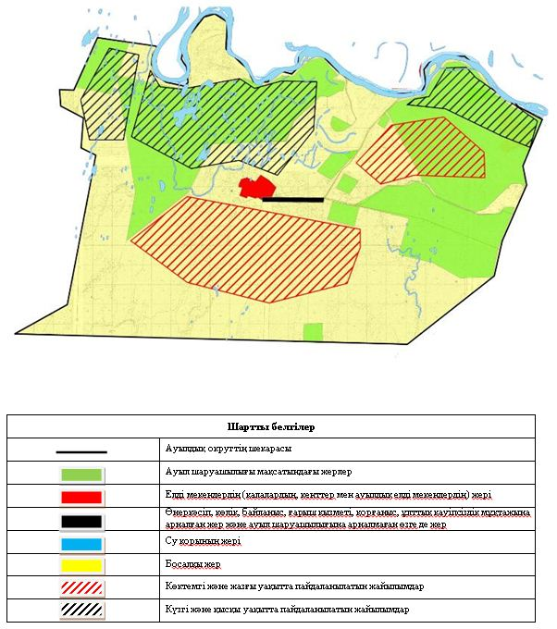

Жайылымдардың, оның ішінде маусымдық айылымдардың сыртқы және ішкі шекаралары мен алаңдары, жайылымдық инфрақұрылым объектілері белгіленген картасы

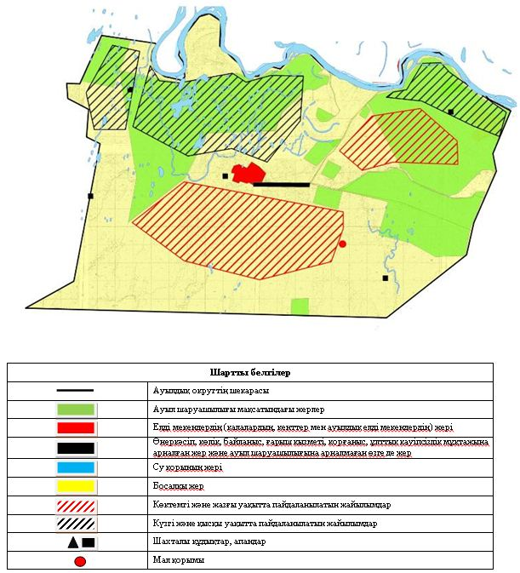

Жайылым пайдаланушылардың су тұтыну нормасына сәйкес жасалған су көздеріне (көлдерге, өзендерге,тоғандарға, апандарға, суару немесе суландыру каналдарына, құбырлы немесе шахталы құдықтарға) қол жеткізу схемасы

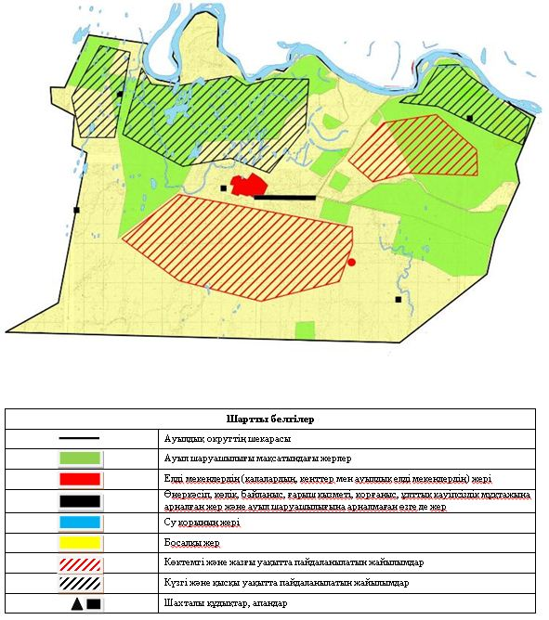

Жайылымы жоқ жеке және (немесе) заңды тұлғалардың ауылшаруашылығы жануарларының мал басын орналастыру үшін жайылымдарды қайта бөлу және оны берілетін жайылымдарға ауыстыру схемасы

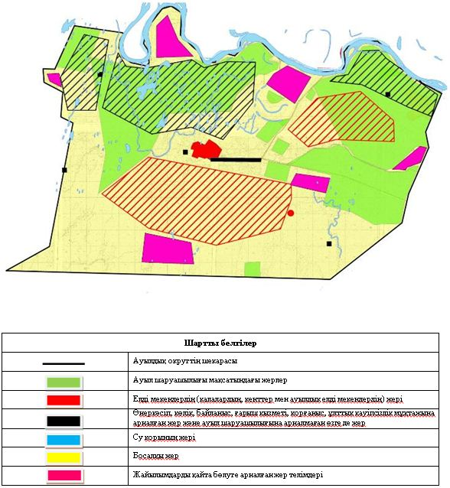

Ауылдық округ маңында орналасқан жайылымдармен қамтамасыз етілмеген жеке және (немесе) заңды тұлғалардың ауылшаруашылығы жануарларының мал басын шалғайдағы жайылымдарға орналастыру схемасы

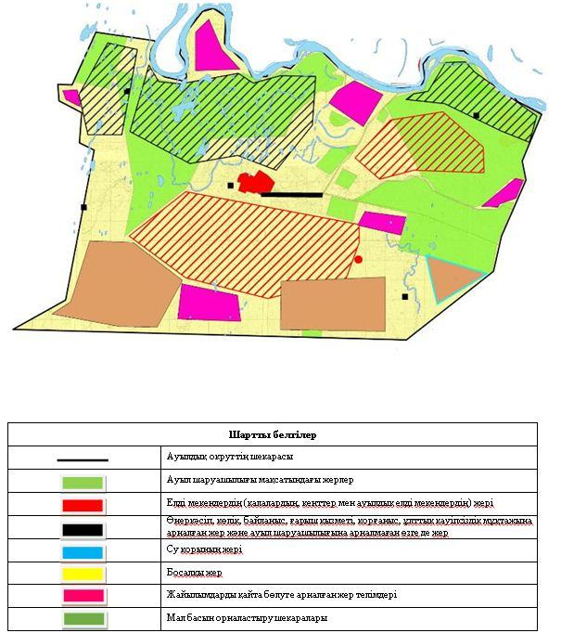

Ауыл шаруашылығы жануарларын жаюдың және айдаудың маусымдық маршруттарын белгілейтін жайылымдарды пайдалану жөніндегі күнтізбелік графигі
Жайылымға малдардың айдап шығарылу мерзімі | Жайылымнан малдардың қайтарылу мерзімі
Наурыз 1 жартысы | Қазан 2 онкүндігі
Шиелі аудандық мәслихатының
2024 жылғы "11" наурыздағы
№ 14/27 шешіміне 15-қосымша
Қоғалы ауылдық округінің 2024-2025 жылдарға арналған жайылымдарды басқару және оларды пайдалану жөніндегі жоспары
1) Құқық белгілейтін құжаттар негізінде жер санаттары, жер учаскелерінің меншік иелері және жер пайдаланушылар бөлінісінде әкімшілік-аумақтық бірлік аумағында жайылымдардың орналасу схемасы (картасы);
2) жайылым айналымдарының қолайлы схемасы;
3) жайылымдардың, оның ішінде маусымдық, жайылымдық сыртқы және ішкі шекаралары мен алаңдары, жайылымдық инфрақұрылым объектілері белгіленген картасы;
4) жайылым пайдаланушылардың су тұтыну нормасына сәйкес жасалған су көздеріне (көлдерге, өзендерге, тоғандарға, апандарға, суару немесе суландыру каналдарына, құбырлы немесе шахта құдықтарға) қол жеткізу схемасы;
5) жайылымы жоқ жеке және (немесе) заңды тұлғалардың ауыл шаруашылығы жануарларының мал басын орналастыру үшін жайылымдарды қайта бөлу және оны берілетін жайылымдарға ауыстыру схемасы;
6) Қоғалы ауылдық округ (бұдан әрі – ауылдық округ) маңында орналасқан жайылымдармен қамтамасыз етілмеген жеке және (немесе) заңды тұлғалардың ауыл шаруашылығы жануарларының мал басын шалғайдағы жайылымдарға орналастыру схемасы;
7) ауыл шаруашылығы жануарларын жаюдың және айдаудың маусымдық маршруттарын белгілейтін жайылымдарды пайдалану жөніндегі күнтізбелік графигі.
Ауылдық округтің аумағы құрғақ, даласы бетеге-селеулі белдем тармағына жатады. Дала өсімдігі басым болуы анықталды, оның негізгі түрлері: бетеге, селеулер, сұлыбас және шамалы даланың түрлі шөптерінің қатысуымен әр түрлі жусанның түрлері.
Ауылдық округтің аумағында гидрографиялық торап нашар дамыған. Жайылымды суландыру табиғи апандар, шахталы құдықтармен қамтамасыз етіледі. Судың сапасы әлсіз тұздылау, малдарды суару үшін жарамды.
Жайылымдық алқаптардың орташа өнімділігі – 8,4 центнер/гектарды құрайды.
Жайылымдар жемдерінің қоры ұзақтығы 170-180 күн болатын жайылым кезеңінде пайдаланылады.
Ауылдық округ Шиелі ауданының солтүстік - батыс бөлігінде орналасқан.
Әкімшілік-аумақтық бөлінісі Тұрсынбай датқа ауылынан тұрады.
Табиғи ауа-райының жағдайлары бойынша: дала аймағының шегінде және агроклиматтық көрсеткіштер бойынша, олар үшін тән қасиет: қатал ұзақ қыста, қысқа қалыпты ыстық жазда, қыстың және жаз температураларының күрт қарама-қайшылықтарымен, жылдық жауын-шашынның аз мөлшерімен сипатталады.
Ауылдық округтің жалпы жер көлемі 363991 гектар (бұдан әрі – га), соның ішінде жайылымдар –69200 га.
Санаттары бойынша жерлер келесідей бөлінеді:
ауыл шаруашылығы мақсатындағы жерлер – 70200 га;
елді мекендердің жері-181,1 га;
Ауылдық округ аумағындағы ауыл шаруашылығы жануарлары мал басының саны: 1925 бас ірі қара мал, 5015 бас уақ мал, 1300 бас жылқы, 10 бас түйе бар.
Ауыл шаруашылығы жануарларының түрлері бойынша келесідей бөлінген:
ірі қара мал - 2 табын;
уақ мал - 7 отар;
жылқылар – 52 үйір;
түйе – 1 келе.
Жайылымдар ауылдық округтің табиғи-климаттық ерекшелігіне байланысты табиғи жайылымдарға жатады және көбінесе малды бағу үшін пайдаланылады. Ауылдық округтің аумағында екпе және аридтік жайылымдар жоқ.
Жайылымдарды негізгі пайдаланушылар ауылдық округтің тұрғындары болып табылады.
Жоспар жайылымдарды ұтымды пайдалану, жем-шөпке қажеттілікті тұрақты қамтамасыз ету және жайылымдардың тозу процестерін болғызбау мақсатында қабылданды.
Ауылдық округ аумағында 1 ветеринарлық пункт, 1 мал қашырту пункті қызмет істейді.
Ауылдық округте малды айдап өтуге арналған сервитуттар белгіленбеген.
Құқық белгілейтін құжаттар негізінде жер санаттары, жер учаскелерінің меншік иелері және жер пайдаланушылар бөлінісінде әкімшілік-аумақтық бірлік аумағында жайылымдардың орналасу схемасы (картасы)

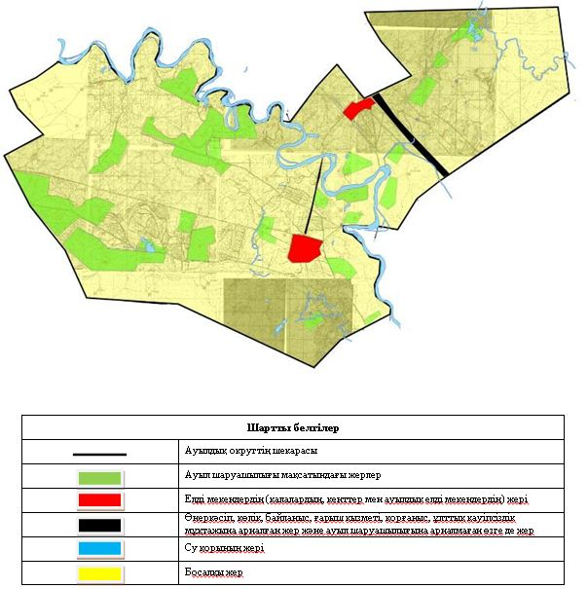

Жер учаскелерінің меншік иелері
№ | Жер учаскелерінің меншік иелері | Жайылым алаңы, (га) | Түрлері бойынша малдың болуы, (бас) |  |  |  | Жайылымға қажеттілік нормасы 1 бас, (га)
 |  |  | ІҚМ | ҰҚМ | Жылқы | түйе | ІҚМ | ҰҚМ | Жылқы | түйе
1 | Абызов Ермахан "Абызов" шаруа қожалығы | 98 | 78 | 128 | 31 | - | 11,0 | 2,2 | 13,2 | -
2 | Мамышев Нысан жеке кәсіпкер | 50 | 16 | - | 9 | - | - | - | - | -
3 | Сейдахметов Талғат "Өлеңді" шаруа қожалығы | 295 | 31 | 31 | 6 | - | 11,0 | 2,2 | 13,2 | -
4 | Умарханов Сайфурхан "Өлеңді-2" шаруа қожалығы | 744 | 17 | 1154 | 1 | 1 | 11,0 | 2,2 | 13,2 | 15,4
5 | Хайдаров Сейдалы "Әбдсамат" шаруа қожалығы | 108 | 15 | 16 | 9 | - | 11,0 | 2,2 | 13,2 | -
6 | Жумагалиев Арман "Бидайкөл" шаруа қожалығы | 396 | 72 | - | 1 | - | - | - | - | -
7 | Оралбаев Құрайысхан "Жандос" шаруа қожалығы | 246 | 43 | 14 | 29 |  | 11,0 | 2,2 | 13,2 | -
8 | Темірбек Меруерт жеке кәсіпкер "Темірбек" | 196 | - | - | - | - | 11,0 | 2,2 | 13,2 | -
9 | Суюндиков Досбол "Аденад" шаруа қожалығы | 98 | 169 | - | 7 | - | 11,0 | 2,2 | 13,2 | -
10 | Бегманов Бахыт "Береке" шаруа қожалығы | 98 | 40 |  | 23 | - | - | 2,2 | 13,2 | -
11 | Аманжолов Нұрымбет "Нұрәлі" шаруа қожалығы | 98 | 36 | 6 | 46 | - | 11,0 | 2,2 | 13,2 | -
12 | Бейсембаев Зейнулла "Айсұлу" шаруа қожалығы | 98 | 15 | 30 | 39 | - | 11,0 | 2,2 | 13,2 | -
13 | Саржанов Нурлан "Бөрібай" шаруа қожалығы | 98 | 213 | 543 | 42 | 10 | 11,0 | 2,2 | 13,2 | -
14 | Тухлибаев Абдухалик "Өтебек" шаруа қожалығы | 196 | 115 | 15 | 62 | - | 11,0 | 2,2 | 13,2 | -
15 | Махамбетов Ерим "Махамбет" шаруа қожалығы | 98 | 15 | 35 | 14 | - | 11,0 | 2,2 | 13,2 | -
16 | Қожахметов Ануарбек "Бағдаулет" шаруа қожалығы | 50 | 9 |  | 9 | - | 11,0 | 2,2 | 13,2 | -
17 | Кененбаев Сәкен "Кененбаев" шаруа қожалығы | 393 | 99 | 38 | 148 | - | 11,0 | 2,2 | 13,2, | -
18 | Сейтқұлов Жолдасбай "Сейтқұлов" шаруа қожалығы | 265 | 7 | 31 | 48 | - | 11,0 | 2,2 | 13,2 | -
19 | Дүйсебекова Бибігүл "Ердібек" шаруа қожалығы | 99 | 40 | - | 23 | - | 11,0 | 2,2 | 13,2 | -
 | Барлығы | 3724,0 | 492 | 2111 | 370 | 1 | 11,0 | 2,2 | 13,2 | 15,4
Кестенің жалғасы
Жайылымдардың қажеттілігі, (га) |  |  |  |  | Артық жайылымдар, (га)
ІҚМ | ҰҚМ | Жыл  қы | түйе | Жиыны  (га)
638 | 176 | 198 |  | 1012 | -
- | - | - | - | - | 50
253 | 88 | 79,2 |  | 420,2 | -
132 | 3372,6 | 198 | 15,4 | 3718
- | - | 52,8 |  | 52,8 | 55,2
- | - | - | - | - | 396
187 | 33 | 633,6 |  | 853,6 | -
176 | 13,2 | 739,2 | - | 928,4 | -
176 | - | 105,6 | - | 281,6 | -
792 | 26,4 | 1069,2 | - | 1887,6 | -
286 | - | 264 | - | 550 | -
88 | 74,8 | 316,8 | - | 479,6 | -
1320 | 94,6 | 435,6 | - | 1850,2 | -
154 | 74,8 | 237,6 |  | 466,4 | -
165 | 77 | 26,4 | - | 268,4 | -
165 | 72,6 | 198 | - | 435,6 | -
792 | 26,4 | 145,2 | - | 963,6 | -
88 | 514,8 | 184,8 | - | 787,6 | -
- | - | - | - | - | 99
5412,0 | 4644,2 | 4884 | 15,4 | 14955,6 | 600,2
Аббревиатуралардың таратылып жазылуы:
МІҚ – мүйізді ірі қара мал;
УМ – уақ мал
Жайылым айналымдарының қолайлы схемасы

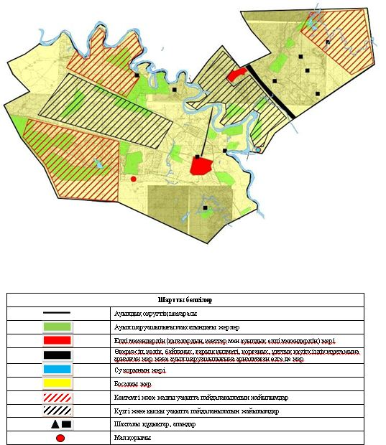

Жайылымдардың, оның ішінде маусымдық айылымдардың сыртқы және ішкі шекаралары мен алаңдары, жайылымдық инфрақұрылым объектілері белгіленген картасы

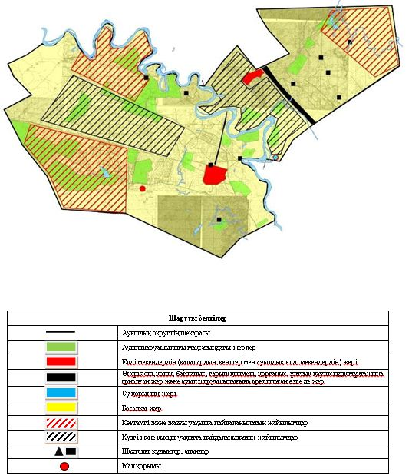

Жайылым пайдаланушылардың су тұтыну нормасына сәйкес жасалған су көздеріне (көлдерге, өзендерге,тоғандарға, апандарға, суару немесе суландыру каналдарына, құбырлы немесе шахталы құдықтарға) қол жеткізу схемасы

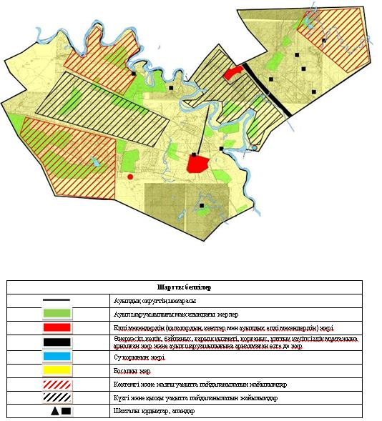

Жайылымы жоқ жеке және (немесе) заңды тұлғалардың ауылшаруашылығы жануарларының мал басын орналастыру үшін жайылымдарды қайта бөлу және оны берілетін жайылымдарға ауыстыру схемасы

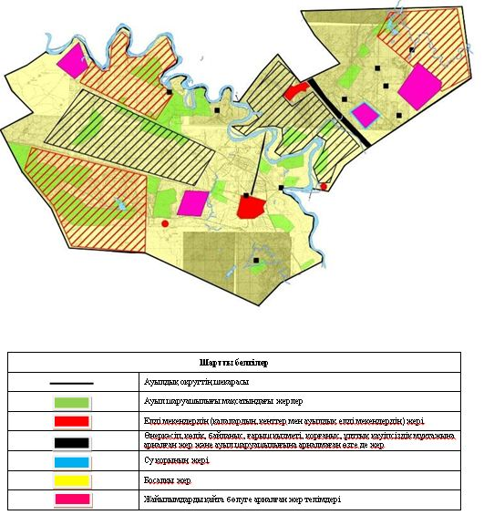

Ауылдық округ маңында орналасқан жайылымдармен қамтамасыз етілмеген жеке және (немесе) заңды тұлғалардың ауылшаруашылығы жануарларының мал басын шалғайдағы жайылымдарға орналастыру схемасы

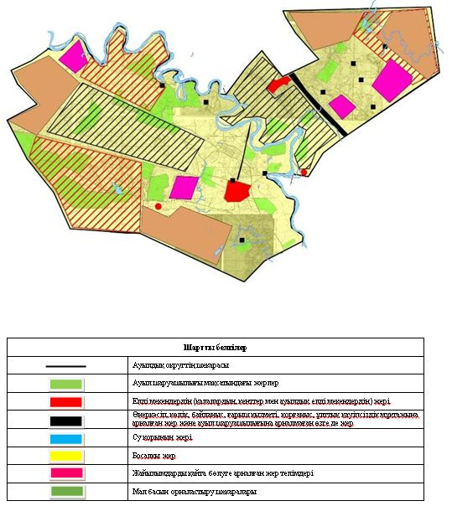

Ауыл шаруашылығы жануарларын жаюдың және айдаудың маусымдық маршруттарын белгілейтін жайылымдарды пайдалану жөніндегі күнтізбелік графигі
Жайылымға малдардың айдап шығарылу мерзімі | Жайылымнан малдардың қайтарылу мерзімі
Наурыз 1 жартысы | Қазан 2 онкүндігі
Шиелі аудандық мәслихатының
2024 жылғы "11" наурыздағы
№ 14/27 шешіміне 16-қосымша
Майлытоғай ауылдық округінің 2024-2025 жылдарға арналған жайылымдарды басқару және оларды пайдалану жөніндегі жоспары
1) Құқық белгілейтін құжаттар негізінде жер санаттары, жер учаскелерінің меншік иелері және жер пайдаланушылар бөлінісінде әкімшілік-аумақтық бірлік аумағында жайылымдардың орналасу схемасы (картасы);
2) жайылым айналымдарының қолайлы схемасы;
3) жайылымдардың, оның ішінде маусымдық, жайылымдық сыртқы және ішкі шекаралары мен алаңдары, жайылымдық инфрақұрылым объектілері белгіленген картасы;
4) жайылым пайдаланушылардың су тұтыну нормасына сәйкес жасалған су көздеріне (көлдерге, өзендерге, тоғандарға, апандарға, суару немесе суландыру каналдарына, құбырлы немесе шахта құдықтарға) қол жеткізу схемасы;
5) жайылымы жоқ жеке және (немесе) заңды тұлғалардың ауыл шаруашылығы жануарларының мал басын орналастыру үшін жайылымдарды қайта бөлу және оны берілетін жайылымдарға ауыстыру схемасы;
6) Майлытоғай ауылдық округі (бұдан әрі – ауылдық округ) маңында орналасқан жайылымдармен қамтамасыз етілмеген жеке және (немесе) заңды тұлғалардың ауыл шаруашылығы жануарларының мал басын шалғайдағы жайылымдарға орналастыру схемасы;
7) ауыл шаруашылығы жануарларын жаюдың және айдаудың маусымдық маршруттарын белгілейтін жайылымдарды пайдалану жөніндегі күнтізбелік графигі.
Ауылдық округтің аумағы құрғақ, даласы бетеге-селеулі белдем тармағына жатады. Дала өсімдігі басым болуы анықталды, оның негізгі түрлері: бетеге, селеулер, сұлыбас және шамалы даланың түрлі шөптерінің қатысуымен әр түрлі жусанның түрлері.
Ауылдық округтің аумағында гидрографиялық торап нашар дамыған. Жайылымды суландыру табиғи апандар, шахталы құдықтармен қамтамасыз етіледі. Судың сапасы әлсіз тұздылау, малдарды суару үшін жарамды.
Жайылымдық алқаптардың орташа өнімділігі – 8,4 центнер/гектарды құрайды.
Жайылымдар жемдерінің қоры ұзақтығы 170-180 күн болатын жайылым кезеңінде пайдаланылады.
Ауылдық округ Шиелі ауданының батыс бөлігінде орналасқан.
Әкімшілік-аумақтық бөлінісі Майлытоғай ауылынан тұрады.
Табиғи ауа-райының жағдайлары бойынша: дала аймағының шегінде және агроклиматтық көрсеткіштер бойынша, олар үшін тән қасиет: қатал ұзақ қыста, қысқа қалыпты ыстық жазда, қыстың және жаз температураларының күрт қарама-қайшылықтарымен, жылдық жауын-шашынның аз мөлшерімен сипатталады.
Ауылдық округтің жалпы жер көлемі 92 658 гектар (бұдан әрі – га), соның ішінде жайылымдар –1337 га.
Санаттары бойынша жерлер келесідей бөлінеді:
ауыл шаруашылығы мақсатындағы жерлер-1370 га;
елді мекеннің жері-3516 га;
өнеркәсіп, көлік, байланыс, ғарыш қызметі, қорғаныс, ұлттық қауіпсіздік мұқтажына арналған және ауыл шаруашылығына арналмаған өзге де жер-24614 га.
Ауылдық округ аумағындағы ауыл шаруашылығы жануарлары мал басының саны: 1454 бас ірі қара мал, 4500 бас уақ мал, 943 бас жылқы, түйе 24 бас бар.
Ауыл шаруашылығы жануарларының түрлері бойынша келесідей бөлінген:
ірі қара мал - 2 табын;
уақ мал - 6 отар;
жылқылар – 37 үйір;
түйе – 1 келе.
Жайылымдар ауылдық округтің табиғи-климаттық ерекшелігіне байланысты табиғи жайылымдарға жатады және көбінесе малды бағу үшін пайдаланылады. Ауылдық округтің аумағында екпе және аридтік жайылымдар жоқ.
Жайылымдарды негізгі пайдаланушылар ауылдық округтің тұрғындары болып табылады.
Жоспар жайылымдарды ұтымды пайдалану, жем-шөпке қажеттілікті тұрақты қамтамасыз ету және жайылымдардың тозу процестерін болғызбау мақсатында қабылданды.
Ауылдық округ аумағында 1 ветеринарлық пункт, 1 мал қашырту пункті қызмет істейді.
Ауылдық округте малды айдап өтуге арналған сервитуттар белгіленбеген.
Құқық белгілейтін құжаттар негізінде жер санаттары, жер учаскелерінің меншік иелері және жер пайдаланушылар бөлінісінде әкімшілік-аумақтық бірлік аумағында жайылымдардың орналасу схемасы (картасы)

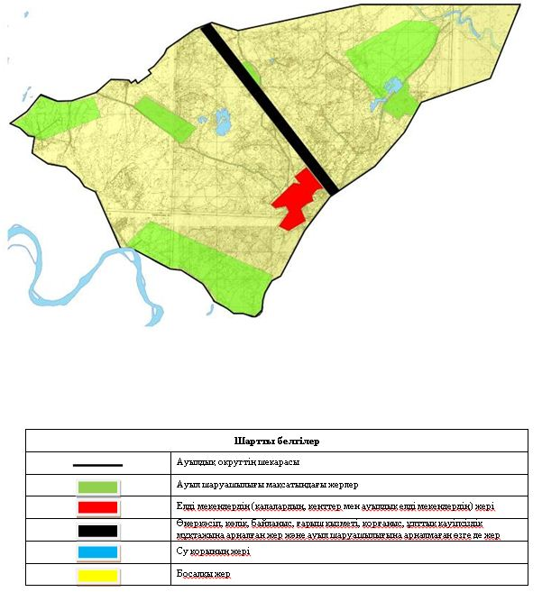

Жер учаскелерінің меншік иелері
№ | Жер учаскелерінің меншік иелері | Жайылым алаңы, (га) | Түрлері бойынша малдың болуы, (бас) |  |  | Жайылымға қажеттілік нормасы 1 бас, (га)
 |  |  | МІҚ | УМ | Жылқы | МІҚ | УМ | Жылқы
1 | Жумадилова Гүлмира "Асан" шаруа қожалығы | 4500 | 185 | 1955 | 58 | 11,0 | 2,2 | 13,2
2 | Әділжанұлы Әліхан "Сағадат" шаруа қожалығы | 500 | 248 | 23 | - | - | 2,2 | -
3 | Енсебаев Қайрат "Фархад" шаруа қожалығы | 39 | 3 | - | - | 11,0 | - | -
4 | Крымова Көркем "Қазбек" шаруа қожалығы | 123 | 18 | 17 | 40 | 11,0 | 2,2 | 13,2
5 | Нұртуғанов Битуған "Нұртуған" шаруа қожалығы | 80 | 8 | 14 | 8 | 11,0 | 2,2 | 13,2
6 | Абасилов Бауыржан "Саят" шаруа қожалығы | 60 | 52 |  | 31 | 11,0 |  | 13,2
7 | Жусупбекова Нургул "Абай" шаруа қожалығы | 60 | 1 |  | 15 | 11,0 | 2,2 | 13,2
8 | Мадияров Жамбыл "Жанұзақ" шаруа қожалығы | 150 | 59 | 1104 | - | 11,0 | 2,2 | -
9 | Садибеков Баубек "Сәдібек" шаруа қожалығы | 100 | 4 | - | 6 | - | - | -
10 | Жайсанбаев Газиз "Халық" шаруа қожалығы | 150 | - | 835 |  | 11,0 | - | 13,2
11 | "Назаров" шаруа қожалығы | 30 | - | - | - | - | -
12 | Жумадилов Ханыбек "Ханыбек" шаруа қожалығы | 100 | 91 | 7 | 185 | 11,0 | 2,2 | 13,2
 | Барлығы | 5892 | 447 | 2015 | 340 | 11,0 | 2,2 | 13,2
Кестенің жалғасы
Жайылымдардың қажеттілігі, (га) |  |  |  | Артық жайылымдар, (га)
МІҚ | УМ | Жылқы | Жиыны(га)
1639 | 3225,2 | 726 | 5590,2 | -
- | 288,2 | - | 288,2 | 211,8
220 | - | - | 220 | -
198 | 55 | 303,6 | 556,6 | -
66 | 52,8 | 118,8 | 237,6 | -
99 |  | 250,8 | 349,8 | -
44 | 33 | 343,2 | 420,2 | -
297 | 743,6 | - | 1040,6 | -
- | - | - |  | 100
902 | - | 396 | 1298 | -
 | - | - | - | 30
1452 | 35,2 | 2349,6 | 3836,8 | -
4917 | 4433 | 4488 | 13838 | 341,8
Аббревиатуралардың таратылып жазылуы:
МІҚ – мүйізді ірі қара мал;
УМ – уақ мал
Жайылым айналымдарының қолайлы схемасы

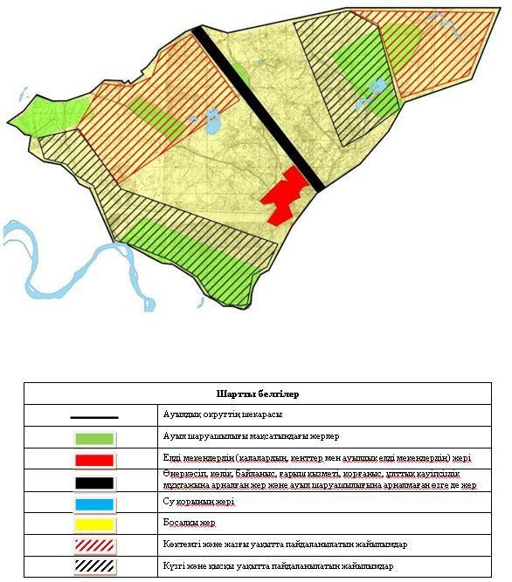

Жайылымдардың, оның ішінде маусымдық айылымдардың сыртқы және ішкі шекаралары мен алаңдары, жайылымдық инфрақұрылым объектілері белгіленген картасы

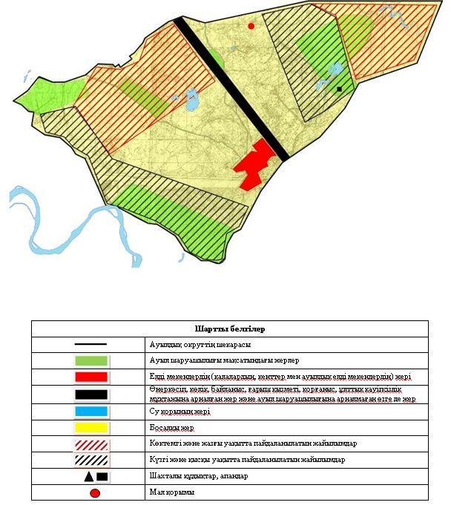

Жайылым пайдаланушылардың су тұтыну нормасына сәйкес жасалған су көздеріне (көлдерге, өзендерге,тоғандарға, апандарға, суару немесе суландыру каналдарына, құбырлы немесе шахталы құдықтарға) қол жеткізу схемасы

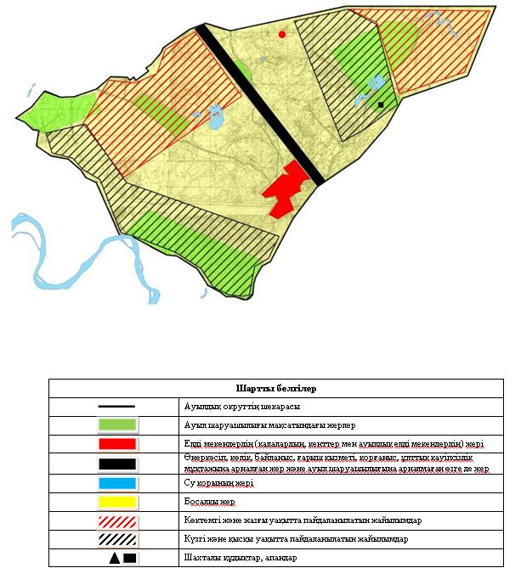

Жайылымы жоқ жеке және (немесе) заңды тұлғалардың ауылшаруашылығы жануарларының мал басын орналастыру үшін жайылымдарды қайта бөлу және оны берілетін жайылымдарға ауыстыру схемасы

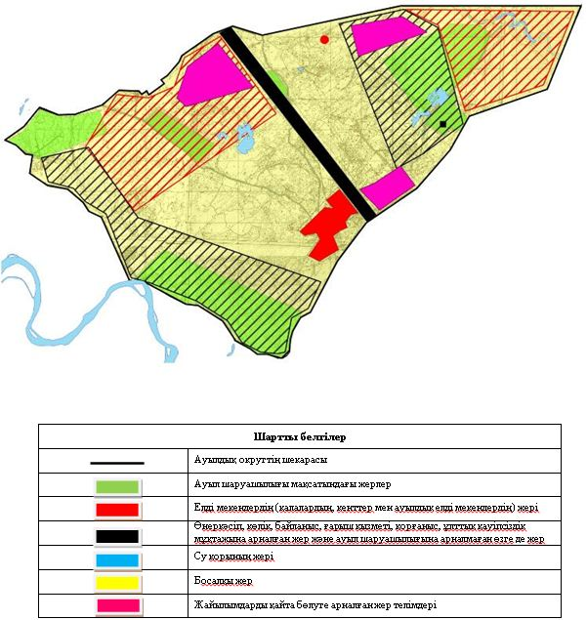

Ауылдық округ маңында орналасқан жайылымдармен қамтамасыз етілмеген жеке және (немесе) заңды тұлғалардың ауылшаруашылығы жануарларының мал басын шалғайдағы жайылымдарға орналастыру схемасы

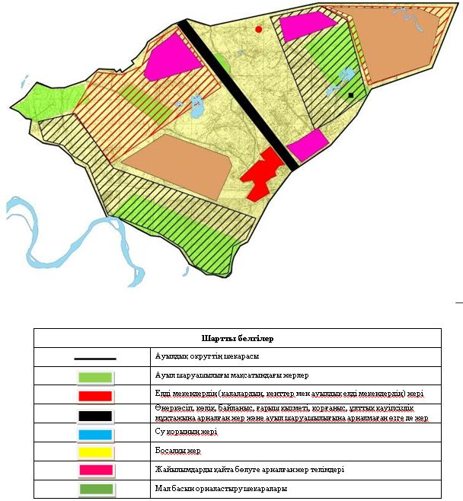

Ауыл шаруашылығы жануарларын жаюдың және айдаудың маусымдық маршруттарын белгілейтін жайылымдарды пайдалану жөніндегі күнтізбелік графигі
Жайылымға малдардың айдап шығарылу мерзімі | Жайылымнан малдардың қайтарылу мерзімі
Наурыз 1 жартысы | Қазан 2 онкүндігі
Шиелі аудандық мәслихатының
2024 жылғы "11" наурыздағы
№ 14/27 шешіміне 17-қосымша
Ортақшыл ауылдық округінің 2024-2025 жылдарға арналған жайылымдарды басқару және оларды пайдалану жөніндегі жоспары
1) Құқық белгілейтін құжаттар негізінде жер санаттары, жер учаскелерінің меншік иелері және жер пайдаланушылар бөлінісінде әкімшілік-аумақтық бірлік аумағында жайылымдардың орналасу схемасы (картасы);
2) жайылым айналымдарының қолайлы схемасы;
3) жайылымдардың, оның ішінде маусымдық, жайылымдық сыртқы және ішкі шекаралары мен алаңдары, жайылымдық инфрақұрылым объектілері белгіленген картасы;
4) жайылым пайдаланушылардың су тұтыну нормасына сәйкес жасалған су көздеріне (көлдерге, өзендерге, тоғандарға, апандарға, суару немесе суландыру каналдарына, құбырлы немесе шахта құдықтарға) қол жеткізу схемасы;
5) жайылымы жоқ жеке және (немесе) заңды тұлғалардың ауыл шаруашылығы жануарларының мал басын орналастыру үшін жайылымдарды қайта бөлу және оны берілетін жайылымдарға ауыстыру схемасы;
6) Ортақшыл ауылдық округ (бұдан әрі – ауылдық округ) маңында орналасқан жайылымдармен қамтамасыз етілмеген жеке және (немесе) заңды тұлғалардың ауыл шаруашылығы жануарларының мал басын шалғайдағы жайылымдарға орналастыру схемасы;
7) ауыл шаруашылығы жануарларын жаюдың және айдаудың маусымдық маршруттарын белгілейтін жайылымдарды пайдалану жөніндегі күнтізбелік графигі.
Ауылдық округтің аумағы құрғақ, даласы бетеге-селеулі белдем тармағына жатады. Дала өсімдігі басым болуы анықталды, оның негізгі түрлері: бетеге, селеулер, сұлыбас және шамалы даланың түрлі шөптерінің қатысуымен әр түрлі жусанның түрлері.
Ауылдық округтің аумағында гидрографиялық торап нашар дамыған. Жайылымды суландыру табиғи апандар, шахталы құдықтармен қамтамасыз етіледі. Судың сапасы әлсіз тұздылау, малдарды суару үшін жарамды.
Жайылымдық алқаптардың орташа өнімділігі – 8,4 центнер/гектарды құрайды.
Жайылымдар жемдерінің қоры ұзақтығы 170-180 күн болатын жайылым кезеңінде пайдаланылады.
Ауылдық округ Шиелі ауданының батыс бөлігінде орналасқан.
Әкімшілік-аумақтық бөлінісі Ортақшыл ауылынан, Қызылқайың ауылынан тұрады.
Табиғи ауа-райының жағдайлары бойынша: дала аймағының шегінде және агроклиматтық көрсеткіштер бойынша, олар үшін тән қасиет: қатал ұзақ қыста, қысқа қалыпты ыстық жазда, қыстың және жаз температураларының күрт қарама-қайшылықтарымен, жылдық жауын-шашынның аз мөлшерімен сипатталады.
Ауылдық округтің жалпы жер көлемі 68645 гектар (бұдан әрі – га), соның ішінде жайылымдар – 8040 га.
Санаттары бойынша жерлер келесідей бөлінеді:
ауыл шаруашылығы мақсатындағы жерлер – 8173 га;
елді мекендердің жері- 2925 га;
өнеркәсіп, көлік, байланыс, ғарыш қызметі, қорғаныс, ұлттық қауіпсіздік мұқтажына арналған және ауыл шаруашылығына арналмаған өзге де жер-1196 га.
Ауылдық округ аумағындағы ауыл шаруашылығы жануарлары мал басының саны: 2977 бас ірі қара мал, 3469 бас уақ мал, 639 бас жылқы.
Ауыл шаруашылығы жануарларының түрлері бойынша келесідей бөлінген:
ірі қара мал - 4 табын;
уақ мал - 5 отар;
жылқылар – 25 үйір.
Жайылымдар ауылдық округтің табиғи-климаттық ерекшелігіне байланысты табиғи жайылымдарға жатады және көбінесе малды бағу үшін пайдаланылады. Ауылдық округтің аумағында екпе және аридтік жайылымдар жоқ.
Жайылымдарды негізгі пайдаланушылар ауылдық округтің тұрғындары болып табылады.
Жоспар жайылымдарды ұтымды пайдалану, жем-шөпке қажеттілікті тұрақты қамтамасыз ету және жайылымдардың тозу процестерін болғызбау мақсатында қабылданды.
Ауылдық округ аумағында 1 ветеринарлық пункті қызмет істейді.
Ауылдық округте малды айдап өтуге арналған сервитуттар белгіленбеген.
Құқық белгілейтін құжаттар негізінде жер санаттары, жер учаскелерінің меншік иелері және жер пайдаланушылар бөлінісінде әкімшілік-аумақтық бірлік аумағында жайылымдардың орналасу схемасы (картасы)

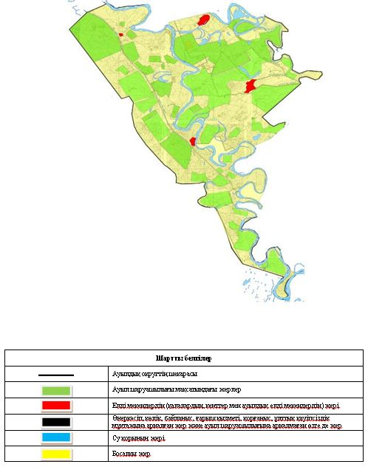

Жер учаскелерінің меншік иелері
№ | Жер учаскелерінің меншік иелері | Жайылым алаңы, (га) | Түрлері бойынша малдың болуы, (бас) |  |  | Жайылымға қажеттілік нормасы 1 бас, (га)
 |  |  | МІҚ | УМ | Жылқы | МІҚ | УМ | Жылқы
1 | Ақпанбетов Асанхан "Бигелді" шаруа қожалығы | 70 | 59 |  |  | 11,0 | 2,2 | 13,2
2 | Бақтыбайұлы Сералы "Жайлау" шаруа қожалығы | 98 | 87 |  | - | 11,0 | 2,2 | -
3 | Жүнісбеков Саяхат "Табиғат" шаруа қожалығы | 116 | 9 | 17 | 8 | 11,0 | 2,2 | 13,2
4 | Исаханов Әбдікәрім "Нұрдәулет" шаруа қожалығы | 297 | 118 | - | - | 11,0 | - | -
5 | Нарбаев Жарасхан "Расул" шаруа қожалығы | 70 | 84 | - | 18 | 11,0 | - | 13,2
6 | Омаров Шахмухамед "Нұрдаулет" шаруа қожалығы | 50 |  | - | 11 | 11,0 | - | -
7 | Онбаева Айгүл "Зеңгі баба" шаруа қожалығы | 103 | 77 | - | 3 | 11,0 | - | 13,2
8 | Сейілханов Абылай "Алпысбай" шаруа қожалығы | 100 | - | - | - | 11,0 | - | -
9 | Сейілханов Асанхан "Ақдөн" шаруа қожалығы | 100 | 18 | - | - | 11,0 | - | -
10 | Сейілханова Өрік "Тұлпар" шаруа қожалығы | 131 | - | - | - | 11,0 | - | 13,2
11 | Смайыл Абдислам "Төлеп" шаруа қожалығы | 100 | 11 | - | - | 11,0 | - | -
12 | Сулейменов Музафар "Шашты ата" шаруа қожалығы | 335 | 87 |  | 63 | 11,0 | 2,2 | -
13 | Шерімбетов Қайсар "Қайсар" шаруа қожалығы | 90 | - | - | 60 | - | - | -
14 | Шеримбетов Ахметхан "Айбек" | 88 | 46 | 20 | 17 | 11,0 | 2,2 | 13,2
15 | Ысмайыл Алмасхан "Алтай-жа" шаруа қожалығы | 90 | 5 |  |  | 11,0 | 2,2 | 13,2
16 | Қамбарова Мария "Бағлан" | 201 | 43 | - | 6 | 11,0 | - | 13,2
17 | Қарсыбай Сәндігүл "Ботбаев" шаруа қожалығы | 108 | 26 | - | - | 11,0 | - | -
18 | Бәйімбетов Ерлан Мейрамханұлы шаруа қожалығы | 30 | 3 | - | - | 11,0 | - | -
19 | "Кенжесары-ата" шаруа қожалығы Қанат Сара Құрманқызы | 100 | - | - | 6 | - | - | -
20 | Абдраманов Бауыржан "Садақ" шаруа қожалығы | 657 | 301 | - | - | 11,0 | - | 13,2
21 | Аманжолов Талғат "Аманжол" шаруа қожалығы | 200 | - | - | - | - | - | -
22 | Буриев Оскен "Бақты ата" шаруа қожалығы | 519 | 42 |  | 10 | 11,0 | 2,2 | -
23 | Үсенбаев Бақыт "Үсенбай" шаруа қожалығы | 50 | 52 |  | 48 | 11,0 | 2,2 | 13,2
24 | Әбдіхайымов Үмбетияр "Ынтымақ" шаруа қожалығы | 100 | 56 | - | 57 | 11,0 | - | 13,2
25 | Сейітов Мұхамедияр шаруа қожалығы | 100 | - | - | - | - | - | 13,2
26 | Бекова Адеп "Бекзетхан" шаруа қожалығы | 100 | 31 | - | 40 | 11,0 | - | 13,2
27 | Мырзаев Үсен  "Ақ-ырыс" шаруа қожалығы | 300 | 410 | - | 130 | 11,0 | - | -
28 | "Айдаралиев" шаруа қожалығы | 47 | - | - | - | - | - | -
 | Барлығы | 4350 | 1429 | 1057 | 219 | 11,0 | 2,2 | 13,2
Кестенің жалғасы
Жайылымдардың қажеттілігі, (га) |  |  |  | Артық жайылымдар, (га)
МІҚ | УМ | Жылқы | Жиыны(га)
143 | 68,2 | 290,4 | 501,6 | -
330 | 83,6 | - | 413,6 | -
506 | 1124,2 | 633,6 | 2263,8 | -
1045 | - | - | 1045 | -
286 | - | 132 | 418 | -
44 | - | - | 44 | 6
341 | - | 79,2 | 420,2 | -
1903 | - | - | 1903 | -
165 | - | - | 165 | -
495 | - | 132 | 627 | -
165 | - | - | 165 | -
572 | 211,2 | - | 783,2 | -
- | - | - | - | 90
352 | 132 | 316,8 | 800,8 | -
121 | 642,4 | 52,8 | 816,2 | -
396 | - | 79,2 | 475,2 | -
187 | - | - | 187 | -
33 | - | - | - | -
- | - | - | - | 100
2970 | - | 13,2 | 2983,2 | -
- | - | - | - | 200
528 | 35,2 | - | 563,2 | -
561 | 28,6 | 633,6 | 1223,2 | -
286 | - | 250,8 | 536,8 | -
- | - | 79,2 | 79,2 | -
99 | - | 198 | 297 | -
4191 | - | - | 4191 | -
- | - | - | - | 47
15719 | 2325,4 | 2890,8 | 20902,2 | 443
Аббревиатуралардың таратылып жазылуы:
МІҚ – мүйізді ірі қара мал;
УМ – уақ мал
Жайылым айналымдарының қолайлы схемасы

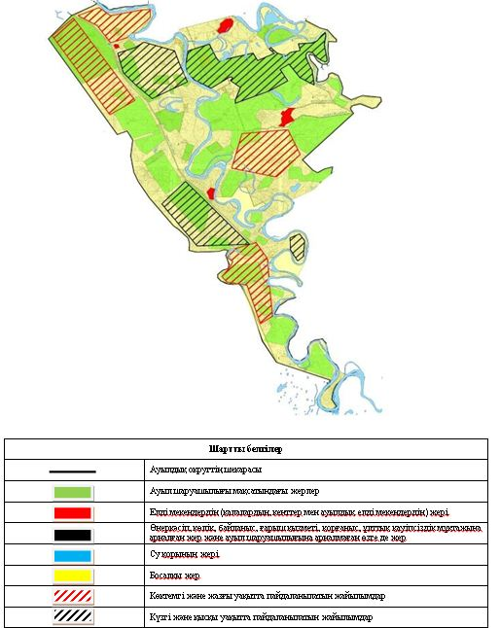

Жайылымдардың, оның ішінде маусымдық айылымдардың сыртқы және ішкі шекаралары мен алаңдары, жайылымдық инфрақұрылым объектілері белгіленген картасы

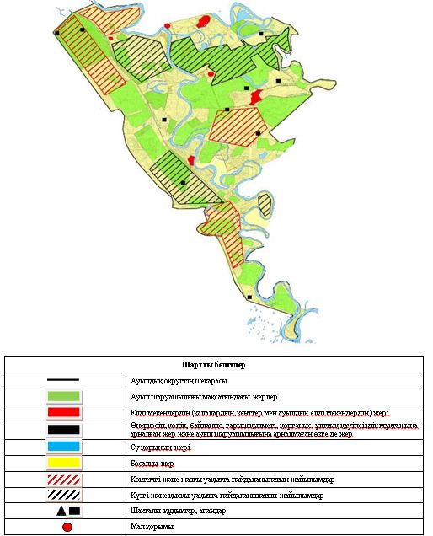

Жайылым пайдаланушылардың су тұтыну нормасына сәйкес жасалған су көздеріне (көлдерге, өзендерге,тоғандарға, апандарға, суару немесе суландыру каналдарына, құбырлы немесе шахталы құдықтарға) қол жеткізу схемасы

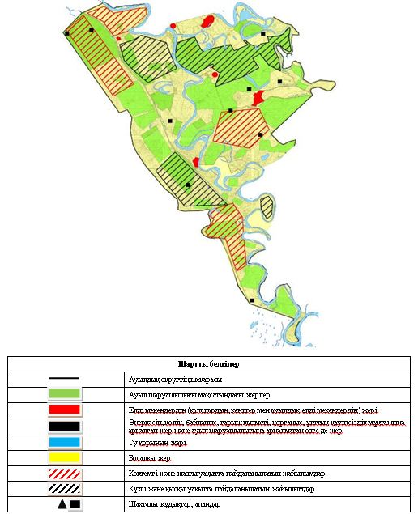

Жайылымы жоқ жеке және (немесе) заңды тұлғалардың ауылшаруашылығы жануарларының мал басын орналастыру үшін жайылымдарды қайта бөлу және оны берілетін жайылымдарға ауыстыру схемасы

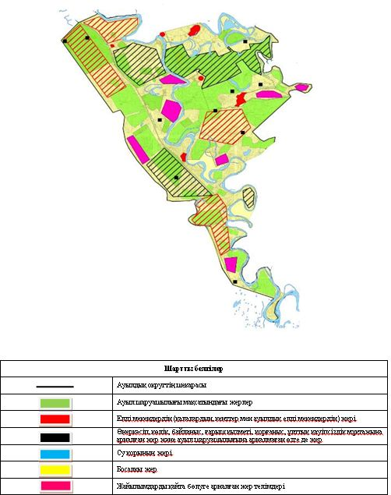

Ауылдық округ маңында орналасқан жайылымдармен қамтамасыз етілмеген жеке және (немесе) заңды тұлғалардың ауылшаруашылығы жануарларының мал басын шалғайдағы жайылымдарға орналастыру схемасы

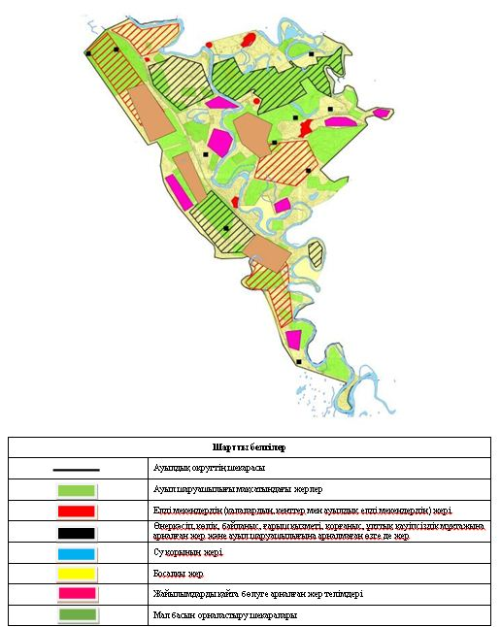

Ауыл шаруашылығы жануарларын жаюдың және айдаудың маусымдық маршруттарын белгілейтін жайылымдарды пайдалану жөніндегі күнтізбелік графигі
Жайылымға малдардың айдап шығарылу мерзімі | Жайылымнан малдардың қайтарылу мерзімі
Наурыз 1 жартысы | Қазан 2 онкүндігі
Шиелі аудандық мәслихатының
2024 жылғы "11" наурыздағы
№ 14/27 шешіміне 18-қосымша
Сұлутөбе ауылдық округінің 2024-2025 жылдарға арналған жайылымдарды басқару және оларды пайдалану жөніндегі жоспары
1) Құқық белгілейтін құжаттар негізінде жер санаттары, жер учаскелерінің меншік иелері және жер пайдаланушылар бөлінісінде әкімшілік-аумақтық бірлік аумағында жайылымдардың орналасу схемасы (картасы);
2) жайылым айналымдарының қолайлы схемасы;
3) жайылымдардың, оның ішінде маусымдық, жайылымдық сыртқы және ішкі шекаралары мен алаңдары, жайылымдық инфрақұрылым объектілері белгіленген картасы;
4) жайылым пайдаланушылардың су тұтыну нормасына сәйкес жасалған су көздеріне (көлдерге, өзендерге, тоғандарға, апандарға, суару немесе суландыру каналдарына, құбырлы немесе шахта құдықтарға) қол жеткізу схемасы;
5) жайылымы жоқ жеке және (немесе) заңды тұлғалардың ауыл шаруашылығы жануарларының мал басын орналастыру үшін жайылымдарды қайта бөлу және оны берілетін жайылымдарға ауыстыру схемасы;
6) Сұлутөбе ауылдық округ (бұдан әрі – ауылдық округ) маңында орналасқан жайылымдармен қамтамасыз етілмеген жеке және (немесе) заңды тұлғалардың ауыл шаруашылығы жануарларының мал басын шалғайдағы жайылымдарға орналастыру схемасы;
7) ауыл шаруашылығы жануарларын жаюдың және айдаудың маусымдық маршруттарын белгілейтін жайылымдарды пайдалану жөніндегі күнтізбелік графигі.
Ауылдық округтің аумағы құрғақ, даласы бетеге-селеулі белдем тармағына жатады. Дала өсімдігі басым болуы анықталды, оның негізгі түрлері: бетеге, селеулер, сұлыбас және шамалы даланың түрлі шөптерінің қатысуымен әр түрлі жусанның түрлері.
Ауылдық округтің аумағында гидрографиялық торап нашар дамыған. Жайылымды суландыру табиғи апандар, шахталы құдықтармен қамтамасыз етіледі. Судың сапасы әлсіз тұздылау, малдарды суару үшін жарамды.
Жайылымдық алқаптардың орташа өнімділігі – 8,4 центнер/гектарды құрайды.
Жайылымдар жемдерінің қоры ұзақтығы 170-180 күн болатын жайылым кезеңінде пайдаланылады.
Ауылдық округ Шиелі ауданының батыс бөлігінде орналасқан.
Әкімшілік-аумақтық бөлінісі Сұлутөбе ауылынан, 1- Май ауылынан және Жаназар батыр ауылынан тұрады.
Табиғи ауа-райының жағдайлары бойынша: дала аймағының шегінде және агроклиматтық көрсеткіштер бойынша, олар үшін тән қасиет: қатал ұзақ қыста, қысқа қалыпты ыстық жазда, қыстың және жаз температураларының күрт қарама-қайшылықтарымен, жылдық жауын-шашынның аз мөлшерімен сипатталады.
Ауылдық округтің жалпы жер көлемі 699803 гектар (бұдан әрі – га), соның ішінде жайылымдар – 65296 га.
Санаттары бойынша жерлер келесідей бөлінеді:
ауыл шаруашылығы мақсатындағы жерлер – 69766 га;
елді мекендердің жері - 8444 га;
өнеркәсіп, көлік, байланыс, ғарыш қызметі, қорғаныс, ұлттық қауіпсіздік мұқтажына арналған және ауыл шаруашылығына арналмаған өзге де жер-454559 га.
Ауылдық округ аумағындағы ауыл шаруашылығы жануарлары мал басының саны: 5159 бас ірі қара мал, 3675 бас уақ мал, 2346 бас жылқы, 72 түйе бар.
Ауыл шаруашылығы жануарларының түрлері бойынша келесідей бөлінген:
ірі қара мал - 3 табын;
уақ мал - 4 отар;
жылқылар – 22 үйір;
түйе – 2 келе.
Жайылымдар ауылдық округтің табиғи-климаттық ерекшелігіне байланысты табиғи жайылымдарға жатады және көбінесе малды бағу үшін пайдаланылады. Ауылдық округтің аумағында екпе және аридтік жайылымдар жоқ.
Жайылымдарды негізгі пайдаланушылар ауылдық округтің тұрғындары болып табылады.
Жоспар жайылымдарды ұтымды пайдалану, жем-шөпке қажеттілікті тұрақты қамтамасыз ету және жайылымдардың тозу процестерін болғызбау мақсатында қабылданды.
Ауылдық округ аумағында 1 ветеринарлық пункт, 1 мал тоғыту орны қызмет істейді.
Ауылдық округте малды айдап өтуге арналған сервитуттар белгіленбеген.
Құқық белгілейтін құжаттар негізінде жер санаттары, жер учаскелерінің меншік иелері және жер пайдаланушылар бөлінісінде әкімшілік-аумақтық бірлік аумағында жайылымдардың орналасу схемасы (картасы)

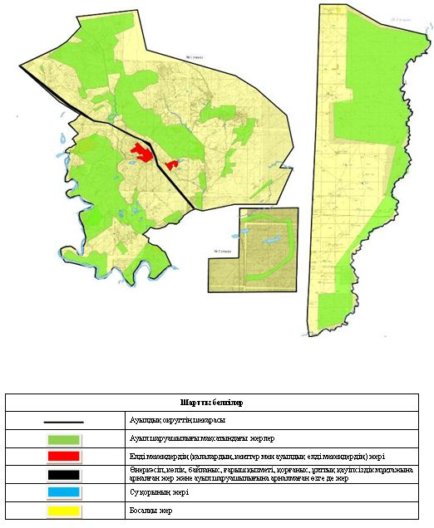

Жер учаскелерінің меншік иелері
№ | Жер учаскелерінің меншік иелері | Жайылым алаңы, (га) | Түрлері бойынша малдың болуы, (бас) |  |  | Жайылымға қажеттілік нормасы 1 бас, (га)
 |  |  | МІҚ | УМ | Жылқы | МІҚ | УМ | Жылқы
1 | Абдиев Арыстан "Қарлығаш" шаруа қожалығы | 293 | 102 | 3 | 59 | 11,0 | - | -
2 | Абдирасулов Жаксыбек "Абдирасулов" шаруа қожалығы | 115 | 21 | - | 10 | 11,0 | - | 13,2
3 | Алибаев Сакен "Алибаев" шаруа қожалығы | 25 | - | - | - | - | - | -
4 | Алтынбеков Абилхан "Алтынбеков" шаруа қожалығы | 149 | 79 | - | 31 | 11,0 | - | 13,2
5 | Алтынбеков Кайрат "Шаңырақ" шаруа қожалығы | 100 | 34 | - | 23 | 11,0 | - | -
6 | Асқарова Ұлжан "Асқарова" шаруа қожалығы | 98 | - | - | - | - | - | -
7 | Дюсенов Дайыр "Ақдала" шаруа қожалығы | 197 | 13 | - | 31 | 11,0 | - | -
8 | Бекетов Бағлан "Бекетов" шаруа қожалығы | 198 | 65 | - | 55 | 11,0 | - | 13,2
9 | Дабылов Данабек "Мұстафа" шаруа қожалығы | 1162 | 31 | - | 189 | 11,0 | - | 13,2
10 | Дилдабаев Аманбай "Аманбай" шаруа қожалығы | 90 | - | - | - | 11,0 | -
11 | Ембергенов Жолдасбай "Айдос" шаруа қожалығы | 10 | 14 | 1 | 56 | 11,0 | - | 13,2
12 | Ерназаров Киргизбай "Ерназаров Киргизбай" шаруа қожалығы | 50 | -10 | - | 10 | - | - | -
13 | Ескалиев Алтынбек "Жұмат" шаруа қожалығы | 98 | 120 | - | - | - | - | -
14 | Ибрагимов Асхат "Асхат" шаруа қожалығы | 200 | 4 | - | - | - | - | -
15 | Изимов Турсынбай "Береке" шаруа қожалығы | 323 | 28 | 17 | 5 | 11,0 | 2,2 | 13,2
16 | Оналбаева Айнур "Оналбаева" шаруа қожалығы | 88 | 59 | - | 7 | 11,0 | - | -
17 | Кожанов Абатхан "Перизат" шаруа қожалығы | 193 | 202 | - | 208 | 11,0 | - | 13,2
18 | Косекеев Нургазы "Косекеев" шаруа қожалығы | 272 | 14 |  | 45 | 11,0 | 2,2 | 13,2
19 | Кулекеев Марат "Дәулет" шаруа қожалығы | 110 | 3 | - | 5 | 11,0 | - | -
20 | Кулмаганбетов Бауыржан "Пейшкул" шаруа қожалығы | 400 | 189 | - | 30 | - | - | -
21 | Макшатов Жумагазы "Оян" шаруа қожалығы | 50 | - | - | - | - | - | -
22 | Махамбетов Мусахан "Ару-Олжас" шаруа қожалығы | 194 | 139 | - | 35 | - | - | 13,2
23 | Маханбетова Наушарбану "Мөлдір-Жалғас" шаруа қожалығы | 394 | - | - | - | 11,0 | - | -
24 | Мырзахметов Алдаберген "Тама" шаруа қожалығы | 389 | 2 | - | 116 | 11,0 | - | 13,2
25 | Нуралиев Абубакир "Нуралиев" шаруа қожалығы | 198 | - | - | 7 | - | - | -
26 | Омаров Габит "Габит" шаруа қожалығы | 20 | 12 | - | - | 11,0 | 2,2 | 13,2
27 | Оразаев Кенжехан "Оразаев" шаруа қожалығы | 398 | - | - | 30 | - | - | -
28 | Райымбеков Ербол "Сұлтан Ата" шаруа қожалығы | 40 | 8 | - | - | - | - | -
29 | Раманкулова Калкул шаруа қожалығы "Раманкулова" | 90 | - | - | - | - | - | -
30 | Сейтжапбаров Абилкасым "Нұрқасым" шаруа қожалығы | 87 | 45 | - | 17 | 11,0 | - | 13,2
31 | Сейтпенбетов Ерболат "Ұйымдастық" шаруа қожалығы | 86 | 84 | - | 30 | 11,0 | - | 13,2
32 | Сержанова Тыныштык "Иманжусуп" шаруа қожалығы | 298 | 67 | - |  | 11,0 | -
33 | Сутенов Болат "Сутенов" шаруа қожалығы | 208 | 115 | - | 96 | 11,0 | - | 13,2
34 | Тажбенов Бахыт "Тажбенов" шаруа қожалығы | 30 | - | - | - | - | - | -
35 | Тусмаганбетов Батырбай "Калдыбек" шаруа қожалығы | 448 | 76 | 51 | 65 | 11,0 | 2,2 | 13,2
36 | Тұрсынов Қалдыбек "Тұрсынов" шаруа қожалығы | 492 | - | - | - | - | - | -
37 | Төлегенов Бахытбек "Нұрлыбек" шаруа қожалығы | 411 | 37 | 34 | 12 | 11,0 | 2,2 | 13,2
38 | Уркимбаев Сактаган "Уркимбаев" шаруа қожалығы | 90 | 10 | 25 | - | 11,0 | 2,2 | -
39 | Усенбаев Айдарбек "Усенбаев" шаруа қожалығы | 20 | 11 | 78 | 4 | 11,0 | 2,2 | -
40 | Хайдаров Омархан "Хайдаров" шаруа қожалығы | 98 | - | - | - | - | - | -
41 | Шілдебаев Төрехан "Шілдебаев" шаруа қожалығы | 109 | 8 | - | - | - | - | -
42 | Шамшиев Оразай "Шамшиев" шаруа қожалығы | 98 | 14 | - | 18 | 11,0 | - | 13,2
43 | Үмбетов Талап "Әбдірәсіл" шаруа қожалығы | 1270 | 44 | - | 52 | 11,0 | - | 13,2
44 | Әділбеков Нұрлан "Нұрлан" шаруа қожалығы | 208 | - | - | - | - | - | -
45 | Абуова Кулмира "Басықараев" шаруа қожалығы | 321 | - | - | 64 | - | - | 13,2
46 | Баянбаев Муратбек "Гүлнұр" шаруа қожалығы | 70 | 54 | - | - | 11,0 | - | -
47 | Ерназарова Алма "Несібе-2" шаруа қожалығы | 333 | 36 | 22 | 32 | - | - | -
48 | Кенжебаев Хамаш "Кенжебаев" шаруа қожалығы | 150 | - | - | - | - | - | -
49 | Күлімсейтов Айдархан "Елеу" шаруа қожалығы | 296 | 112 | 50 | 146 | 11,0 | - | 13,2
50 | Маделханов Ибрагим "Жусипназар" шаруа қожалығы | 20 | 2 | - | 3 | 11,0 | - | 13,2
51 | Нургалиев Рауан "Рауан" шаруа қожалығы | 248 | 8 | - | - | - | - | -
52 | Нурмаганбетов Ермаш "Нурай" шаруа қожалығы | 177 | 26 | 16 | 7 | - | - | -
 | Барлығы | 11512 | 1645 | 189 | 813 | 11,0 | 2,2 | 13,2
Кестенің жалғасы
Жайылымдардың қажеттілігі, (га) |  |  |  | Артық жайылымдар, (га)
МІҚ | УМ | Жылқы | Жиыны(га)
1540 | - | - | 1540 | -
1507 | - | 250,8 | 1757,8 | -
- | - | - | - | 25
1001 | - | 462 | 1463 | -
385 | - | - | 385 | -
- | - | - | - | 98
110 | - | - | 110 | 87
330 | - | 580,8 | 910,8 | -
154 | - | 1386 | 1540 | -
440 | - | - | 440 | -
132 | - | 26,4 | 158,4 | -
- | - | - | - | 50
- | - | - | - | 98
- | - | - | - | 200
220 | 90,2 | 105,6 | 415,8 | -
550 | - | - | 550 | -
2750 | - | 1029,6 | 3779,6 | -
110 | 13,2 | 316,8 | 440 | -
33 | - | - | 33 | 77
- | - | - | - | 400
- | - | - | - | 50
- | - | 1438,8 | 1444 | -
2750 | - | - | 2750 | -
33 | - | 541,2 | 574,2 | -
- | - | - | - | 198
330 | 55 | 171,6 | 556,6 | -
- | - | - | - | 398
- | - | - | - | 40
- | - | - | - | 90
165 | - | 237,6 | 402,6 | -
1100 | - | 316,8 | 1416,8 | -
165 | - |  | 165 | 133
1408 | - | 686,4 | 2094,4 | -
- | - | - | - | 30
473 | 66 | 884,4 | 1423,4 | -
- | - | - | - | 492
33 | 52,8 | 145,2 | 231 | 180
99 | 33 | - | 132 | -
110 | 105,6 | - | 215,6 | -
- | - | - | - | 98
- | - | - | - | 109
88 | - | 396 | 484 | -
737 | - | 39,6 | 776,6 | 493,4
- | - | - | - | 208
- | - | 277,2 | 277,2 | 43,8
330 | - | - | 330 | -
- | - | - | - | 333
- | - | - | - | 150
990 | - | 1399,2 | 2389,2 | -
22 | - | 39,6 | 61,6 | -
- | - | - | - | 278
- | - | - | - | 177
18095 | 415,8 | 10731,6 | 29247,6 | 4536,2
Аббревиатуралардың таратылып жазылуы:
МІҚ – мүйізді ірі қара мал;
УМ – уақ мал
Жайылым айналымдарының қолайлы схемасы

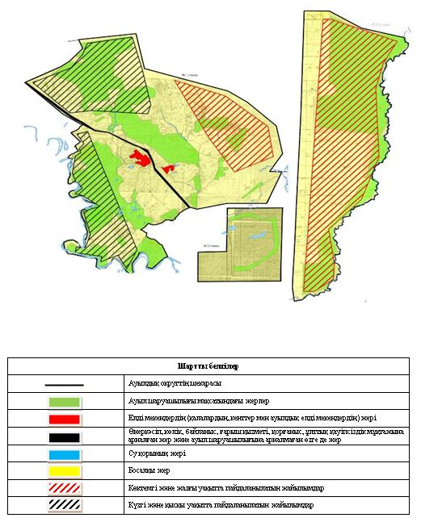

Жайылымдардың, оның ішінде маусымдық айылымдардың сыртқы және ішкі шекаралары мен алаңдары, жайылымдық инфрақұрылым объектілері белгіленген картасы

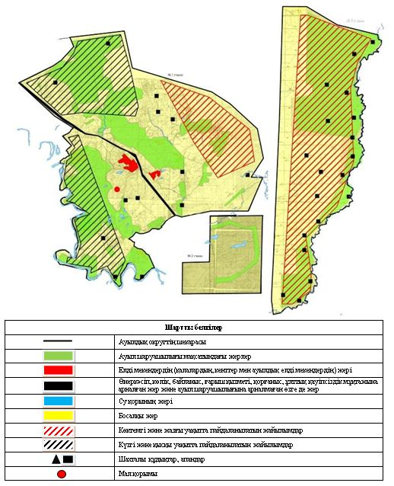

Жайылым пайдаланушылардың су тұтыну нормасына сәйкес жасалған су көздеріне (көлдерге, өзендерге,тоғандарға, апандарға, суару немесе суландыру каналдарына, құбырлы немесе шахталы құдықтарға) қол жеткізу схемасы

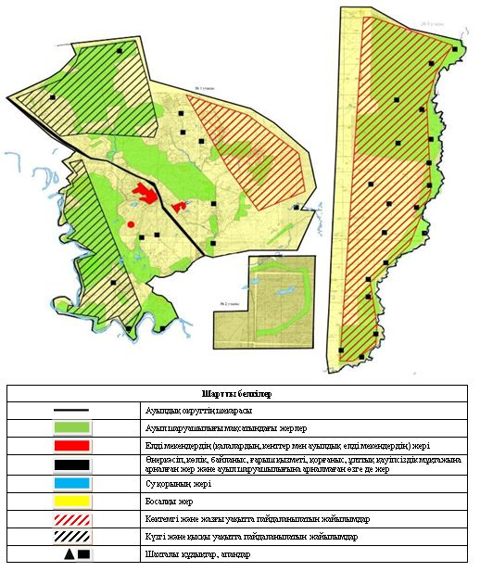

Жайылымы жоқ жеке және (немесе) заңды тұлғалардың ауылшаруашылығы жануарларының мал басын орналастыру үшін жайылымдарды қайта бөлу және оны берілетін жайылымдарға ауыстыру схемасы

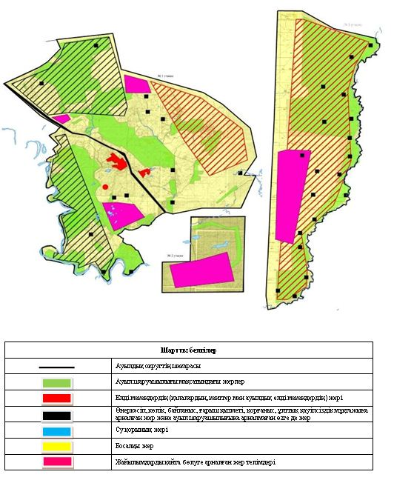

Ауылдық округ маңында орналасқан жайылымдармен қамтамасыз етілмеген жеке және (немесе) заңды тұлғалардың ауылшаруашылығы жануарларының мал басын шалғайдағы жайылымдарға орналастыру схемасы

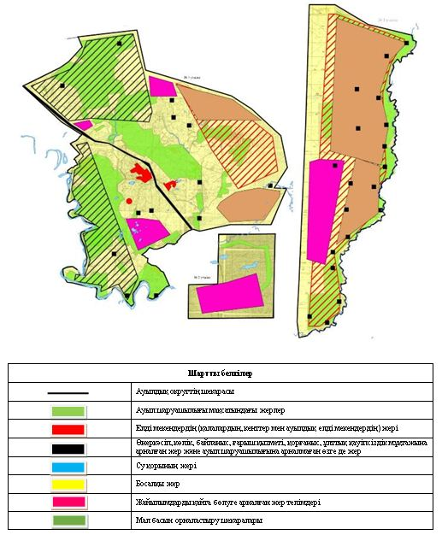

Ауыл шаруашылығы жануарларын жаюдың және айдаудың маусымдық маршруттарын белгілейтін жайылымдарды пайдалану жөніндегі күнтізбелік графигі
Жайылымға малдардың айдап шығарылу мерзімі | Жайылымнан малдардың қайтарылу мерзімі
Наурыз 1 жартысы | Қазан 2 онкүндігі
Шиелі аудандық мәслихатының
2024 жылғы "11" наурыздағы
№ 14/27 шешіміне 19-қосымша
Талаптан ауылдық округінің 2024-2025 жылдарға арналған жайылымдарды басқару және оларды пайдалану жөніндегі жоспары
1) Құқық белгілейтін құжаттар негізінде жер санаттары, жер учаскелерінің меншік иелері және жер пайдаланушылар бөлінісінде әкімшілік-аумақтық бірлік аумағында жайылымдардың орналасу схемасы (картасы);
2) жайылым айналымдарының қолайлы схемасы;
3) жайылымдардың, оның ішінде маусымдық, жайылымдық сыртқы және ішкі шекаралары мен алаңдары, жайылымдық инфрақұрылым объектілері белгіленген картасы;
4) жайылым пайдаланушылардың су тұтыну нормасына сәйкес жасалған су көздеріне (көлдерге, өзендерге, тоғандарға, апандарға, суару немесе суландыру каналдарына, құбырлы немесе шахта құдықтарға) қол жеткізу схемасы;
5) жайылымы жоқ жеке және (немесе) заңды тұлғалардың ауыл шаруашылығы жануарларының мал басын орналастыру үшін жайылымдарды қайта бөлу және оны берілетін жайылымдарға ауыстыру схемасы;
6) Талаптан ауылдық округ (бұдан әрі – ауылдық округ) маңында орналасқан жайылымдармен қамтамасыз етілмеген жеке және (немесе) заңды тұлғалардың ауыл шаруашылығы жануарларының мал басын шалғайдағы жайылымдарға орналастыру схемасы;
7) ауыл шаруашылығы жануарларын жаюдың және айдаудың маусымдық маршруттарын белгілейтін жайылымдарды пайдалану жөніндегі күнтізбелік графигі.
Ауылдық округтің аумағы құрғақ, даласы бетеге-селеулі белдем тармағына жатады. Дала өсімдігі басым болуы анықталды, оның негізгі түрлері: бетеге, селеулер, сұлыбас және шамалы даланың түрлі шөптерінің қатысуымен әр түрлі жусанның түрлері.
Ауылдық округтің аумағында гидрографиялық торап нашар дамыған. Жайылымды суландыру табиғи апандар, шахталы құдықтармен қамтамасыз етіледі. Судың сапасы әлсіз тұздылау, малдарды суару үшін жарамды.
Жайылымдық алқаптардың орташа өнімділігі – 8,4 центнер/гектарды құрайды.
Жайылымдар жемдерінің қоры ұзақтығы 170-180 күн болатын жайылым кезеңінде пайдаланылады.
Ауылдық округ Шиелі ауданының солтүстік бөлігінде орналасқан.
Әкімшілік-аумақтық бөлінісі Талаптан ауылынан тұрады.
Табиғи ауа-райының жағдайлары бойынша: дала аймағының шегінде және агроклиматтық көрсеткіштер бойынша, олар үшін тән қасиет: қатал ұзақ қыста, қысқа қалыпты ыстық жазда, қыстың және жаз температураларының күрт қарама-қайшылықтарымен, жылдық жауын-шашынның аз мөлшерімен сипатталады.
Ауылдық округтің жалпы жер көлемі 416641 гектар (бұдан әрі – га), соның ішінде жайылымдар – 20498 га.
Санаттары бойынша жерлер келесідей бөлінеді:
ауыл шаруашылығы мақсатындағы жерлер – 24553 га;
елді мекен жері-4566 га;
өнеркәсіп, көлік, байланыс, ғарыш қызметі, қорғаныс, ұлттық қауіпсіздік мұқтажына арналған және ауыл шаруашылығына арналмаған өзге де жер-212788 га.
Ауылдық округ аумағындағы ауыл шаруашылығы жануарлары мал басының саны: 3333 бас ірі қара мал, 1052 бас уақ мал, 514 бас жылқы, түйе -375 бас бар.
Ауыл шаруашылығы жануарларының түрлері бойынша келесідей бөлінген:
ірі қара мал - 3 табын;
уақ мал - 4 отар;
жылқылар – 22 үйір
түйе – 11 келе.
Жайылымдар ауылдық округтің табиғи-климаттық ерекшелігіне байланысты табиғи жайылымдарға жатады және көбінесе малды бағу үшін пайдаланылады. Ауылдық округтің аумағында екпе және аридтік жайылымдар жоқ.
Жайылымдарды негізгі пайдаланушылар ауылдық округтің тұрғындары болып табылады.
Жоспар жайылымдарды ұтымды пайдалану, жем-шөпке қажеттілікті тұрақты қамтамасыз ету және жайылымдардың тозу процестерін болғызбау мақсатында қабылданды.
Ауылдық округ аумағында 1 ветеринарлық пункт, 1 мал тоғыту орны және 1 мал қашырту пункті, 1 мал көмінділері қызмет істейді.
Ауылдық округте малды айдап өтуге арналған сервитуттар белгіленбеген.
Құқық белгілейтін құжаттар негізінде жер санаттары, жер учаскелерінің меншік иелері және жер пайдаланушылар бөлінісінде әкімшілік-аумақтық бірлік аумағында жайылымдардың орналасу схемасы (картасы)

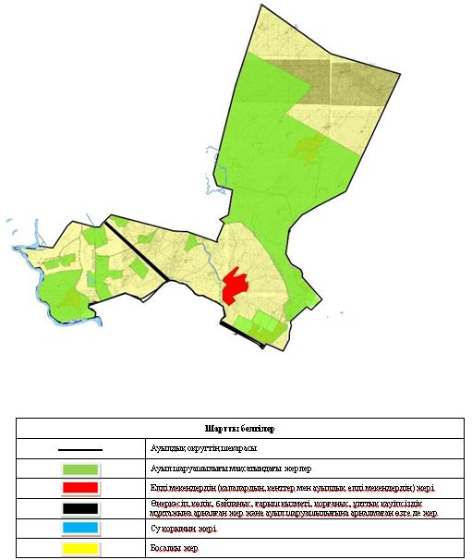

Жер учаскелерінің меншік иелері
№ | Жер учаскелерінің меншік иелері | Жайылым алаңы, (га) | Түрлері бойынша малдың болуы, (бас) |  |  |  | Жайылымға қажеттілік нормасы 1 бас, (га)
 |  |  | МІҚ | УМ | Жылқы | Түйе | МІҚ | УМ | Жылқы | Түйе
1 | Абиев Султан "Абиев" шаруа қожалығы | 96 | 51 | - | - | - | 11,0 | - | - | -
2 | Абуова Ақкенже "Жанерке" шаруа қожалығы | 276 | 52 | - | - | - | 11,0 | - | - | -
3 | Алиханов Уайда "Уайда" шаруа қожалығы | 98 | - | - | 25 | 85 | - | - | 13,2 | 15,4
4 | Ахантаев Батырхан "Жағыппар" шаруа қожалығы | 157 | 127 | - | - | - | 11,0 | 2,2 | 13,2
5 | Баймағанбетов Зұлыпқар | 198 | - | - | - | - | 11,0 | - | - | -
6 | Бакиров Темірхан "Бакіров" шаруа қожалығы | 95 |  | 1087 | - | - | 11,0 | 2,2 | - | -
7 | Ахметов Бегалы "Слам" шаруа қожалығы | 231 | 105 | - | - | - | 11,0 | - | - | -
8 | Жұмағұлов Қалжан | 109 | - | - | - | - | - | - | - | -
9 | Жүсіпов Айдар "Амангелді" шаруа қожалығы | 12 | 3 | - |  | - | - | - | 13,2 | -
10 | "Кузембаев Алтынбай" шаруа қожалығы Күзембаев Пернебай | 130 | 215 | - | 39 | - | 11,0 | - | 13,2 | -
11 | Жусупова Пиязкүл "Жүсіп" шаруа қожалығы | 100 | - | - | - | 57 |  | - | - | 15,4
12 | Рыспембетов Асылхан "Асыл" шаруа қожалығы | 199 | 73 | - | - | - | 11,0 | - | - | -
13 | Спанов Бекболат "Самрат" шаруа қожалығы | 219 | 80 | - | 11 | 40 | 11,0 | - | - | 15,4
14 | Шаймерденов Асан "түгіскен" шаруа қожалығы | 150 |  | - | 1 | - | 11,0 | - | - | -
15 | Қазбеков Нұрлыбек "Нұрасыл" шаруа қожалығы | 65 | 199 | 506 | 113 | - | 11,0 | 2,2 | - | -
16 | Исмағұлов Қанат | 198 | 12 | - | - | - | - | - | - | -
17 | Дүйсенов Бектұрған | 250 |  | - | - | - | 11,0 |  | - | -
18 | Ахантаев Батырхан "Жағыппар" шаруа қожалығы | 118 | 127 |  | - | - | 11,0 | 2,2 | - | -
19 | Ақмырзаев Қабыланбек Шатыланбекұлы | 195 |  | 50 | - | - | 11,0 | - | - | -
20 | Исмагулов Шахизат Булатбекович | 118 | 11 | - | - | - |  | - | - | -
21 | Жусупов Қазыбек Кулимбетович "Рамазан" шаруа қожалығы | 145 | 131 | 638 | - | 123 | 11,0 | - | - | -
22 | Ахантай Дәулетхан "Айбар" жеке кәсіпкер | 294 | 1 | - | 18 | - | 11,0 | - | 13,2 | -
23 | Полатов Уристемхан "Дана" шаруа қожалығы | 80 | 2 | - |  | - | 11,0 | - | 13,2 | -
24 | Мылтықбаева Күлзейнет | 196 | 19 | - | - | - | 11,0 | - | - | -
25 | Омаров Ержан "Байдан" шаруа қожалығы | 70 | 76 | - | 4 | - | 11,0 | - | - | -
 | Барлығы | 3799 | 1440 | 822 | 113 | 142 | 11,0 | 2,2 | 13,2 | 15,4
Кестенің жалғасы
Жайылымдардың қажеттілігі, (га) |  |  |  |  | Артық жайылымдар, (га)
МІҚ | УМ | Жылқы | Түйе | Жиыны(га)
143 | - | - | - | 143 | -
550 | - | - | - | 550 | -
- | - | 66 | 462 | 528 | -
1012 | 371,8 | 396 |  | 1779,8 | -
594 | - | - | - | 594 | -
1100 | 954,8 | - | - | 2054,8 | -
528 | - | - | - | 528 | -
 | - | - | - |  | 109
 | - | 409,2 |  | 409,2 | -
2453 | - | 330 | - | 2783 | -
 | - | - | 1108,8 | 1108,8 | -
660 | - | - | - | 660 | -
572 | - | - | 616 | 1188 | -
550 | - | - | - | 550 | -
2948 | 110 | - | - | 3058 | -
- | - | - | - | - | 198
660 | - | - | - | 660 | -
583 | 371,8 | - | - | 954,8 | -
770 | - | - | - | 770 | -
 | - | - | - | - | 118
1485 | - | - | - | 1485 | -
77 | - | 171,6 | - | 248,6 | -
220 | - | 118,8 | - | 338,8 | -
330 | - | - | - | 330 | -
605 | - | - | - | 605 | -
15840 | 1808,4 | 1491,6 | 2186,8 | 21326,8 | 425
Аббревиатуралардың таратылып жазылуы:
МІҚ – мүйізді ірі қара мал;
УМ – уақ мал
Жайылым айналымдарының қолайлы схемасы

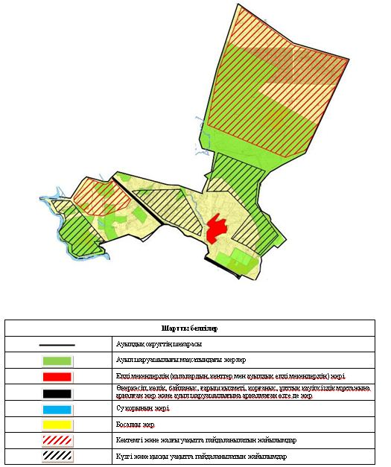

Жайылымдардың, оның ішінде маусымдық айылымдардың сыртқы және ішкі шекаралары мен алаңдары, жайылымдық инфрақұрылым объектілері белгіленген картасы

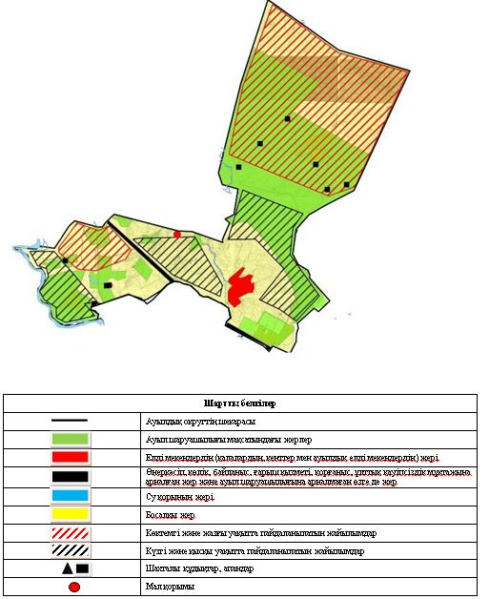

Жайылым пайдаланушылардың су тұтыну нормасына сәйкес жасалған су көздеріне (көлдерге, өзендерге,тоғандарға, апандарға, суару немесе суландыру каналдарына, құбырлы немесе шахталы құдықтарға) қол жеткізу схемасы

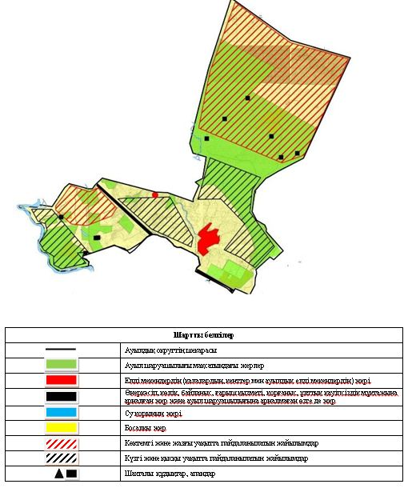

Жайылымы жоқ жеке және (немесе) заңды тұлғалардың ауылшаруашылығы жануарларының мал басын орналастыру үшін жайылымдарды қайта бөлу және оны берілетін жайылымдарға ауыстыру схемасы

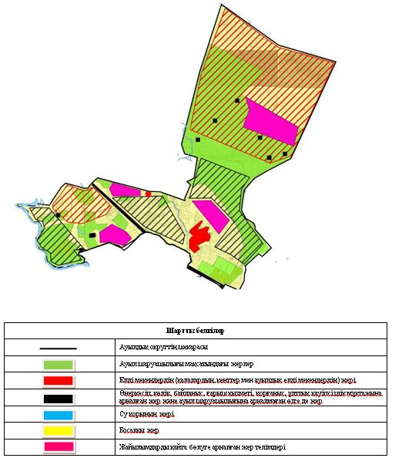

Ауылдық округ маңында орналасқан жайылымдармен қамтамасыз етілмеген жеке және (немесе) заңды тұлғалардың ауылшаруашылығы жануарларының мал басын шалғайдағы жайылымдарға орналастыру схемасы

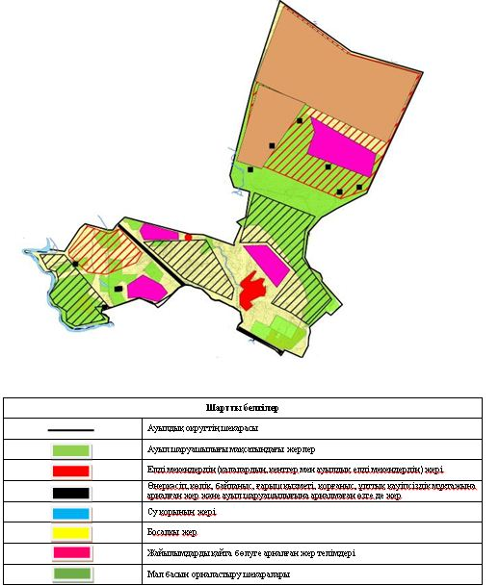

Ауыл шаруашылығы жануарларын жаюдың және айдаудың маусымдық маршруттарын белгілейтін жайылымдарды пайдалану жөніндегі күнтізбелік графигі
Жайылымға малдардың айдап шығарылу мерзімі | Жайылымнан малдардың қайтарылу мерзімі
Наурыз 1 жартысы | Қазан 2 онкүндігі
Шиелі аудандық мәслихатының
2024 жылғы "11" наурыздағы
№ 14/27 шешіміне 20-қосымша
Тартоғай ауылдық округінің 2024-2025 жылдарға арналған жайылымдарды басқару және оларды пайдалану жөніндегі жоспары
1) Құқық белгілейтін құжаттар негізінде жер санаттары, жер учаскелерінің меншік иелері және жер пайдаланушылар бөлінісінде әкімшілік-аумақтық бірлік аумағында жайылымдардың орналасу схемасы (картасы);
2) жайылым айналымдарының қолайлы схемасы;
3) жайылымдардың, оның ішінде маусымдық, жайылымдық сыртқы және ішкі шекаралары мен алаңдары, жайылымдық инфрақұрылым объектілері белгіленген картасы;
4) жайылым пайдаланушылардың су тұтыну нормасына сәйкес жасалған су көздеріне (көлдерге, өзендерге, тоғандарға, апандарға, суару немесе суландыру каналдарына, құбырлы немесе шахта құдықтарға) қол жеткізу схемасы;
5) жайылымы жоқ жеке және (немесе) заңды тұлғалардың ауыл шаруашылығы жануарларының мал басын орналастыру үшін жайылымдарды қайта бөлу және оны берілетін жайылымдарға ауыстыру схемасы;
6) Тартоғай ауылдық округ (бұдан әрі – ауылдық округ) маңында орналасқан жайылымдармен қамтамасыз етілмеген жеке және (немесе) заңды тұлғалардың ауыл шаруашылығы жануарларының мал басын шалғайдағы жайылымдарға орналастыру схемасы;
7) ауыл шаруашылығы жануарларын жаюдың және айдаудың маусымдық маршруттарын белгілейтін жайылымдарды пайдалану жөніндегі күнтізбелік графигі.
Ауылдық округтің аумағы құрғақ, даласы бетеге-селеулі белдем тармағына жатады. Дала өсімдігі басым болуы анықталды, оның негізгі түрлері: бетеге, селеулер, сұлыбас және шамалы даланың түрлі шөптерінің қатысуымен әр түрлі жусанның түрлері.
Ауылдық округтің аумағында гидрографиялық торап нашар дамыған. Жайылымды суландыру табиғи апандар, шахталы құдықтармен қамтамасыз етіледі. Судың сапасы әлсіз тұздылау, малдарды суару үшін жарамды.
Жайылымдық алқаптардың орташа өнімділігі – 8,4 центнер/гектарды құрайды.
Жайылымдар жемдерінің қоры ұзақтығы 170-180 күн болатын жайылым кезеңінде пайдаланылады.
Ауылдық округ Шиелі ауданының батыс бөлігінде орналасқан.
Әкімшілік-аумақтық бөлінісі Тартоғай ауылынан, Кірпіш зауыт ауылы, 2 ферма ауылы, 18 бекеттен тұрады.
Табиғи ауа-райының жағдайлары бойынша: дала аймағының шегінде және агроклиматтық көрсеткіштер бойынша, олар үшін тән қасиет: қатал ұзақ қыста, қысқа қалыпты ыстық жазда, қыстың және жаз температураларының күрт қарама-қайшылықтарымен, жылдық жауын-шашынның аз мөлшерімен сипатталады.
Ауылдық округтің жалпы жер көлемі 338832 гектар (бұдан әрі – га), соның ішінде жайылымдар – 2933 га.
Санаттары бойынша жерлер келесідей бөлінеді:
ауыл шаруашылығы мақсатындағы жерлер – 4018 га;
елді мекендердің жері-6035 га;
өнеркәсіп, көлік, байланыс, ғарыш қызметі, қорғаныс, ұлттық қауіпсіздік мұқтажына арналған және ауыл шаруашылығына арналмаған өзге де жер-229144 га.
Ауылдық округ аумағындағы ауыл шаруашылығы жануарлары мал басының саны: 2797 бас ірі қара мал, 6401 бас уақ мал, 846 бас жылқы, түйе 24 бас бар.
Ауыл шаруашылығы жануарларының түрлері бойынша келесідей бөлінген:
ірі қара мал - 4 табын;
уақ мал - 9 отар;
жылқылар – 33 үйір;
түйе – 1 келе.
Жайылымдар ауылдық округтің табиғи-климаттық ерекшелігіне байланысты табиғи жайылымдарға жатады және көбінесе малды бағу үшін пайдаланылады. Ауылдық округтің аумағында екпе және аридтік жайылымдар жоқ.
Жайылымдарды негізгі пайдаланушылар ауылдық округтің тұрғындары болып табылады.
Жоспар жайылымдарды ұтымды пайдалану, жем-шөпке қажеттілікті тұрақты қамтамасыз ету және жайылымдардың тозу процестерін болғызбау мақсатында қабылданды.
Ауылдық округ аумағында 1 ветеринарлық пункт және 1 мал қашырту пункті қызмет істейді.
Ауылдық округте малды айдап өтуге арналған сервитуттар белгіленбеген.
Құқық белгілейтін құжаттар негізінде жер санаттары, жер учаскелерінің меншік иелері және жер пайдаланушылар бөлінісінде әкімшілік-аумақтық бірлік аумағында жайылымдардың орналасу схемасы (картасы)

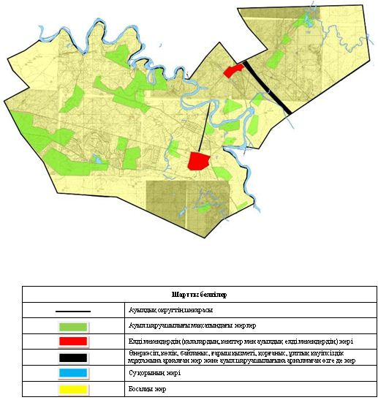

Жер учаскелерінің меншік иелері
№ | Жер учаскел  ерінің меншік иелері | Жайылым алаңы, (га) | Түрлері бойынша малдың болуы, (бас) |  |  | Жайылымға қажеттілік нормасы 1 бас, (га)
 |  |  | МІҚ | УМ | Жылқы | МІҚ | УМ | Жылқы
1 | Абасилова Айымхан "Қарабек" шаруа қожалығы | 200 | 5 | - | - | 11,0 | - | -
2 | Аннамасов Наурызбай "Аққұм" шаруа қожалығы | 290 | 125 | 2404 |  | 11,0 | 2,2 | 13,2
3 | Аннамасов Рахым"Сағыныш" шаруа қожалығы | 100 | 4 | - | - | 11,0 | - | -
4 | Ермекбаев Ғазиз "Шашты Ата" шаруа қожалығы | 280 | 12 | 5 | 4 | - | - | -
5 | Жүсіпбеков Табиғат "Айырқұм" шаруа қожалығы | 100 | 72 | 8 | 1 | 11,0 | 2,2 | 13,2
6 | Алибаев Сейдіғазы "Алибаев" шаруа қожалығы | 10 | - | - | - | - | - | -
7 | Баяадилов Руслан "Бекзат" шаруа қожалығы | 100 | 184 | 19 | 39 | 11,0 | 2,2 | 13,2
8 | Иманғалиев Сұлтанғазы "Ерғали" шаруа қожалығы | 89 | - | - | - | - | - | -
9 | Ким Елена "Селена" шаруа қожалығы | 100 | 7 | - | - | 11,0 | - | -
10 | Қыдыралиев Серік "Қыдыралиев С" шаруа қожалығы | 100 | - | - | - | - | - | -
11 | Мажиханов Ғалымжан "Мажиханов" шаруа қожалығы | 29 | 105 | - | 9 | 11,0 | - | -
12 | Нысанқұлова Қатира "Нұрбек" шаруа қожалығы | 130 | 49 | 20 | 2 | - | - | -
13 | Тыныштықбаева Жанат "Бахтысай" шаруа қожалығы | 100 | 88 | - | - | 11,0 | - | -
14 | Әділсерікқызы Айдана "Рамазан" жеке кәсіпкер | 130 | 203 | - | 3 | 11,0 | - | -
15 | Шаймбетов Қожахмет "Шаймбетов" шаруа қожалығы | 116 | 136 | - | - | 11,0 | - | -
 | Барлығы | 1874 | 807 | 2097 | 209 | 11,0 | 2,2 | 13,2
Кестенің жалғасы
Жайылымдардың қажеттілігі, (га) |  |  |  | Артық жайылымдар, (га)
МІҚ | УМ | Жылқы | Жиыны  (га)
242 | - | - | 242 | -
2486 | 4567,2 | 2376 | 9429,2 | -
286 | - | - | - | -
- | - | - | - | 280
495 | 17,6 | 39,6 | 552,2 | -
- | - | - |  | 10
1298 | 28,6 | 343,2 | 1669,8 | -
 | - | - | - | 89
165 | - | - | 165 | -
- | - | - | - | 100
1155 | - | - | 1155 | -
- | - | - | - | 130
253 | - | - | 253 | -
297 | - | - | 297 | -
2200 | - | - | 2200 | -
8877 | 4613,4 | 2758,8 | 15963,2 | 609
Аббревиатуралардың таратылып жазылуы:
МІҚ – мүйізді ірі қара мал;
УМ – уақ мал
Жайылым айналымдарының қолайлы схемасы

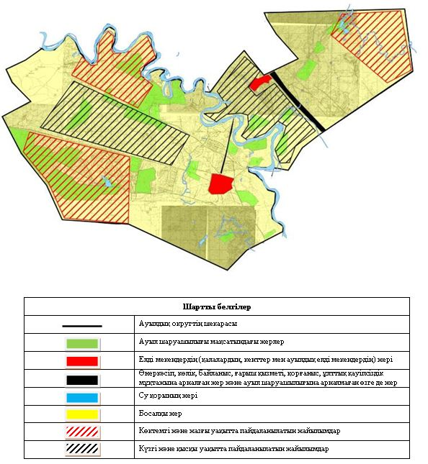

Жайылымдардың, оның ішінде маусымдық айылымдардың сыртқы және ішкі шекаралары мен алаңдары, жайылымдық инфрақұрылым объектілері белгіленген картасы

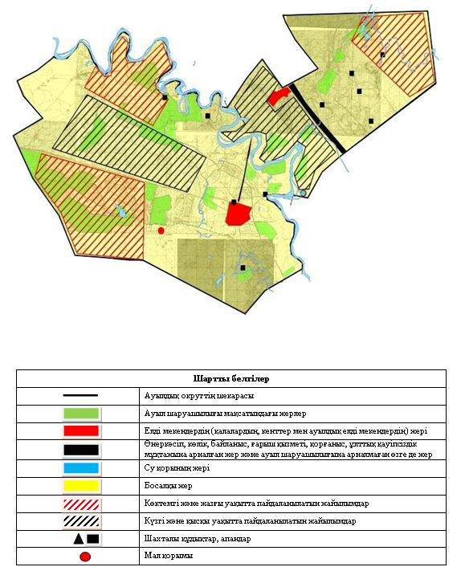

Жайылым пайдаланушылардың су тұтыну нормасына сәйкес жасалған су көздеріне (көлдерге, өзендерге,тоғандарға, апандарға, суару немесе суландыру каналдарына, құбырлы немесе шахталы құдықтарға) қол жеткізу схемасы

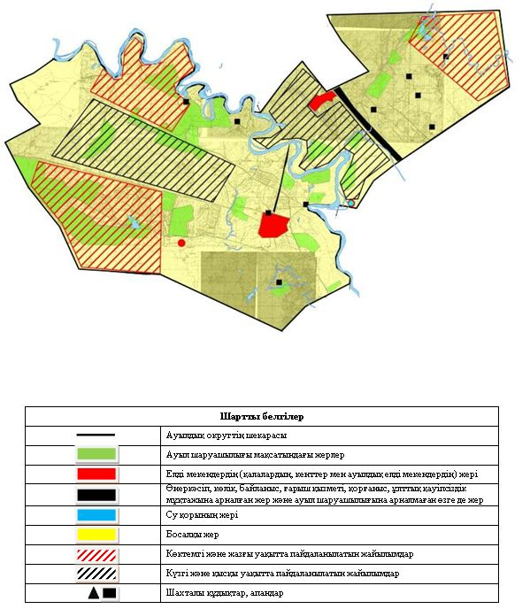

Жайылымы жоқ жеке және (немесе) заңды тұлғалардың ауылшаруашылығы жануарларының мал басын орналастыру үшін жайылымдарды қайта бөлу және оны берілетін жайылымдарға ауыстыру схемасы

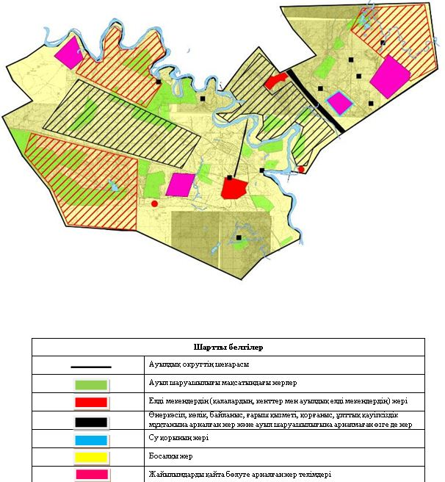

Ауылдық округ маңында орналасқан жайылымдармен қамтамасыз етілмеген жеке және (немесе) заңды тұлғалардың ауылшаруашылығы жануарларының мал басын шалғайдағы жайылымдарға орналастыру схемасы

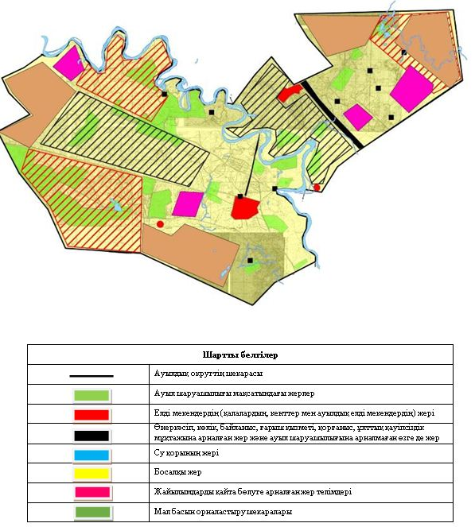

Ауыл шаруашылығы жануарларын жаюдың және айдаудың маусымдық маршруттарын белгілейтін жайылымдарды пайдалану жөніндегі күнтізбелік графигі
Жайылымға малдардың айдап шығарылу мерзімі | Жайылымнан малдардың қайтарылу мерзімі
Наурыз 1 жартысы | Қазан 2 онкүндігі
Шиелі аудандық мәслихатының
2024 жылғы "11" наурыздағы
№ 14/27 шешіміне 21-қосымша
Телікөл ауылдық округінің 2024-2025 жылдарға арналған жайылымдарды басқару және оларды пайдалану жөніндегі жоспары
1) Құқық белгілейтін құжаттар негізінде жер санаттары, жер учаскелерінің меншік иелері және жер пайдаланушылар бөлінісінде әкімшілік-аумақтық бірлік аумағында жайылымдардың орналасу схемасы (картасы);
2) жайылым айналымдарының қолайлы схемасы;
3) жайылымдардың, оның ішінде маусымдық, жайылымдық сыртқы және ішкі шекаралары мен алаңдары, жайылымдық инфрақұрылым объектілері белгіленген картасы;
4) жайылым пайдаланушылардың су тұтыну нормасына сәйкес жасалған су көздеріне (көлдерге, өзендерге, тоғандарға, апандарға, суару немесе суландыру каналдарына, құбырлы немесе шахта құдықтарға) қол жеткізу схемасы;
5) жайылымы жоқ жеке және (немесе) заңды тұлғалардың ауыл шаруашылығы жануарларының мал басын орналастыру үшін жайылымдарды қайта бөлу және оны берілетін жайылымдарға ауыстыру схемасы;
6) Телікөл ауылдық округ (бұдан әрі – ауылдық округ) маңында орналасқан жайылымдармен қамтамасыз етілмеген жеке және (немесе) заңды тұлғалардың ауыл шаруашылығы жануарларының мал басын шалғайдағы жайылымдарға орналастыру схемасы;
7) ауыл шаруашылығы жануарларын жаюдың және айдаудың маусымдық маршруттарын белгілейтін жайылымдарды пайдалану жөніндегі күнтізбелік графигі.
Ауылдық округтің аумағы құрғақ, даласы бетеге-селеулі белдем тармағына жатады. Дала өсімдігі басым болуы анықталды, оның негізгі түрлері: бетеге, селеулер, сұлыбас және шамалы даланың түрлі шөптерінің қатысуымен әр түрлі жусанның түрлері.
Ауылдық округтің аумағында гидрографиялық торап нашар дамыған. Жайылымды суландыру табиғи апандар, шахталы құдықтармен қамтамасыз етіледі. Судың сапасы әлсіз тұздылау, малдарды суару үшін жарамды.
Жайылымдық алқаптардың орташа өнімділігі – 8,4 центнер/гектарды құрайды.
Жайылымдар жемдерінің қоры ұзақтығы 170-180 күн болатын жайылым кезеңінде пайдаланылады.
Ауылдық округ Шиелі ауданының солтүстік бөлігінде орналасқан.
Әкімшілік-аумақтық бөлінісі Телікөл ауылынан тұрады.
Табиғи ауа-райының жағдайлары бойынша: дала аймағының шегінде және агроклиматтық көрсеткіштер бойынша, олар үшін тән қасиет: қатал ұзақ қыста, қысқа қалыпты ыстық жазда, қыстың және жаз температураларының күрт қарама-қайшылықтарымен, жылдық жауын-шашынның аз мөлшерімен сипатталады.
Ауылдық округтің жалпы жер көлемі 84726 гектар (бұдан әрі – га), соның ішінде жайылымдар – 10800 га.
Санаттары бойынша жерлер келесідей бөлінеді:
ауыл шаруашылығы мақсатындағы жерлер –11393 га;
елді мекеннің жері-1149 га;
өнеркәсіп, көлік, байланыс, ғарыш қызметі, қорғаныс, ұлттық қауіпсіздік мұқтажына арналған және ауыл шаруашылығына арналмаған өзге де жер-1571 га.
Ауылдық округ аумағындағы ауыл шаруашылығы жануарлары мал басының саны: 2300 бас ірі қара мал, 3280 бас уақ мал, 472 бас жылқы.
Ауыл шаруашылығы жануарларының түрлері бойынша келесідей бөлінген:
ірі қара мал - 3 табын;
уақ мал - 4 отар;
жылқылар – 18 үйір.
Жайылымдар ауылдық округтің табиғи-климаттық ерекшелігіне байланысты табиғи жайылымдарға жатады және көбінесе малды бағу үшін пайдаланылады. Ауылдық округтің аумағында екпе және аридтік жайылымдар жоқ.
Жайылымдарды негізгі пайдаланушылар ауылдық округтің тұрғындары болып табылады.
Жоспар жайылымдарды ұтымды пайдалану, жем-шөпке қажеттілікті тұрақты қамтамасыз ету және жайылымдардың тозу процестерін болғызбау мақсатында қабылданды.
Ауылдық округ аумағында 1 ветеринарлық пункт, 1 мал қашырту пункті қызмет істейді.
Ауылдық округте малды айдап өтуге арналған сервитуттар белгіленбеген.
Құқық белгілейтін құжаттар негізінде жер санаттары, жер учаскелерінің меншік иелері және жер пайдаланушылар бөлінісінде әкімшілік-аумақтық бірлік аумағында жайылымдардың орналасу схемасы (картасы)

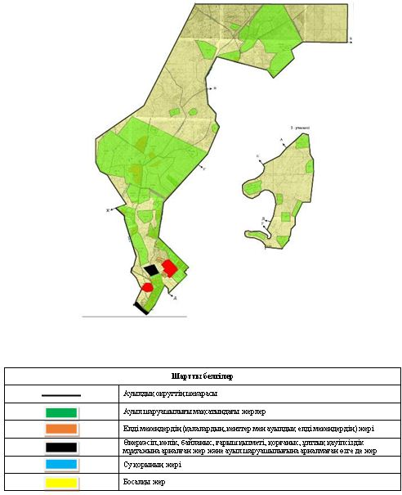

Жер учаскелерінің меншік иелері
№ | Жер уча-скел-ерінің мен-шік иелері | Жай-ылым алаңы, (га) | Түрлері бойынша малдың болуы, (бас) |  |  | Жайылымға қажеттілік нормасы 1 бас, (га) |  |  | Жайылымдардың қажеттілігі, (га) |  |  |  | Артық жайыл-ымдар, (га)
 |  |  | МІҚ | УМ | Жылқы | МІҚ | УМ | Жылқы | МІҚ | УМ | Жылқы | Жиыны  (га)
1 | Өтеев Жақсылық "Гафур" шаруа қожалығы | 50 | 10 | - | - | 11,0 | - | - | 539 | - | - | 539 | -
2 | Кушербаев Үсен "Олжас" шаруа қожалығы | 50 | 23 | - | 124 | 11,0 | - | - | 2101 | - | - | 2101 | -
3 | Бекайдаров Аманжол "Сенім" шаруа қожалығы | 50 |  | - | - |  | - | - |  | - | - | - | 50
4 | Алимова Оразкүл "Бибі" шаруа қожалығы | 400 | 397 | - | 78 | 11,0 | - | 13,2 | 2629 | - | 937,2 | 3566,2 | -
5 | Амантау Сейтхан "Амантауов" шаруа қожалығы | 50 | 13 | - | 10 | 11,0 | - | 13,2 | 143 | - | 92,4 | 235,4 | -
6 | Ахмет Оралхан "Досымжан" шаруа қожалығы | 230 | - | - | - | - | - | - | - | - | - | - | 230
7 | Бакторазов Бауыржан "Егізбаева" шаруа қожалығы | 50 | 10 | 15 | - | - | - | - | - | - | - | - | 50
8 | Божанов Бағдат "Божанов" шаруа қожалығы | 100 | 19 | - | 9 | - | - | - | - | - | - | - | 100
9 | Ергешбаева Несібелі "Несібелі" шаруа қожалығы | 50 | - | - | - | - | - | - | - | - | - | - | 50
10 | Нұртай Сәбит "Нұрдәулет" шаруа қожалығы | 260 | 199 | - | 55 | 11,0 | - | 13,2 | 1276 | - | 316,8 | 1592,8 | -
11 | "Өрікбай" шаруа қожалығы | 220 | 76 | 294 | 60 | - | - | - | - | - | - | - | 220
12 | Райымхан Мырзахан "Бұрхан" шаруа қожалығы | 371 | 32 | 81 | 19 | - | - | - | - | - | - | - | 371
13 | Сапаров Жандарбек "Сапар" шаруа қожалығы | 104 | 18 | 12 | 4 | - | - | - | - | - | - | - | 104
14 | Смайлова Аманкүл "Шах" шаруа қожалығы | 50 | 89 | - | - | 11,0 | - | - | 319 | - | - | - | -
15 | Сырғабаев Қанатбек "Сырғабаев" шаруа қожалығы | 100 | 27 | - | 15 | - | - | - | - | - | - | - | 100
16 | Әбілұлы Абибулла "Бастау" шаруа қожалығы | 100 | - | - | - | - | - | - | - | - | - | - | 100
17 | Әбдіраман Қазыхан "Әбдіраман" шаруа қожалығы | 300 | 103 | 1220 | 4 | 11,0 | 2,2 | 13,2 | 891 | 1687,4 | 343,2 | 2921,6 | -
18 | Өтебаев Бақыт "Ахмет" шаруа қожалығы | 20 | 28 |  | 8 | 11,0 |  | 13,2 | 440 | - | 264 | 704 | -
19 | "Жапбасбаев Таужан" жеке кәсіпкер | 50 | - | 127 | 19 | - |  | - | - | - | - | - | 50
20 | "Нұрсұлтан" жеке кәсіпкер | 100 | - | 50 | - | - | 2,2 | - | - | 220 | - | 220 | -
 | Барлығы | 2705 | 758 | 867 | 148 | 11,0 | 2,2 | 13,2 | 8338 | 1907,4 | 1953,6 | 11880 | 1425
Аббревиатуралардың таратылып жазылуы:
МІҚ – мүйізді ірі қара мал;
УМ – уақ мал
Жайылым айналымдарының қолайлы схемасы

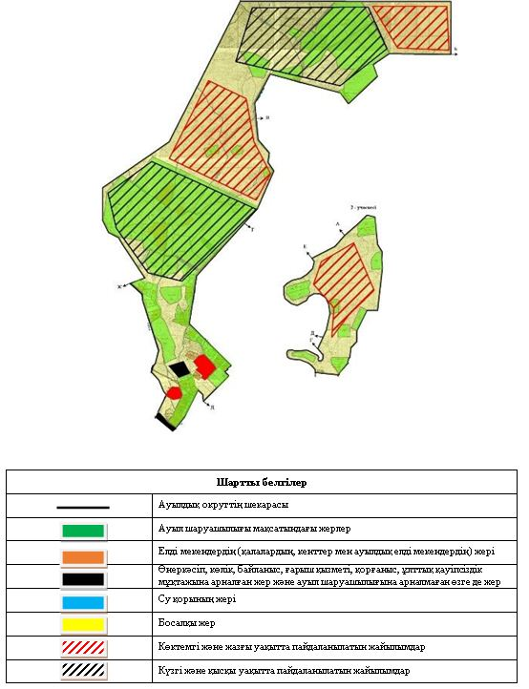

Жайылымдардың, оның ішінде маусымдық айылымдардың сыртқы және ішкі шекаралары мен алаңдары, жайылымдық инфрақұрылым объектілері белгіленген картасы

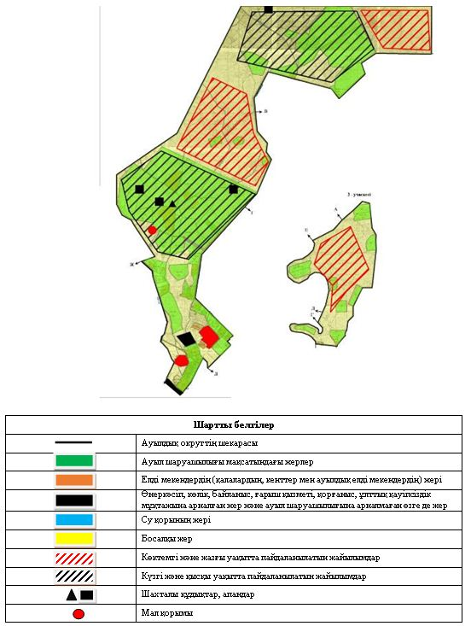

Жайылым пайдаланушылардың су тұтыну нормасына сәйкес жасалған су көздеріне (көлдерге, өзендерге,тоғандарға, апандарға, суару немесе суландыру каналдарына, құбырлы немесе шахталы құдықтарға) қол жеткізу схемасы

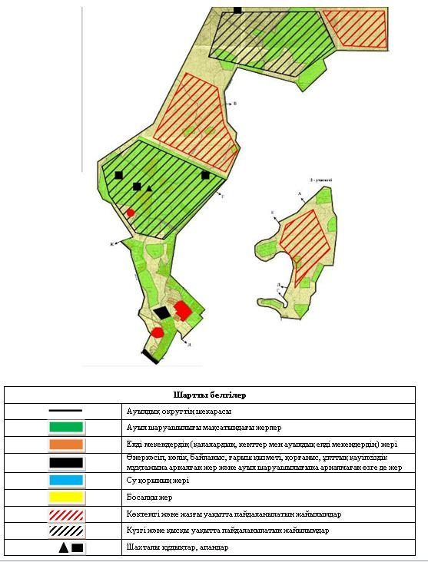

Жайылымы жоқ жеке және (немесе) заңды тұлғалардың ауылшаруашылығы жануарларының мал басын орналастыру үшін жайылымдарды қайта бөлу және оны берілетін жайылымдарға ауыстыру схемасы

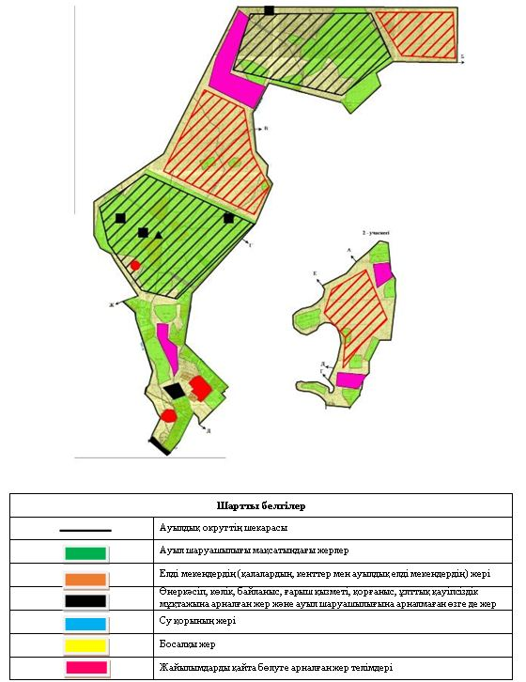

Ауылдық округ маңында орналасқан жайылымдармен қамтамасыз етілмеген жеке және (немесе) заңды тұлғалардың ауылшаруашылығы жануарларының мал басын шалғайдағы жайылымдарға орналастыру схемасы

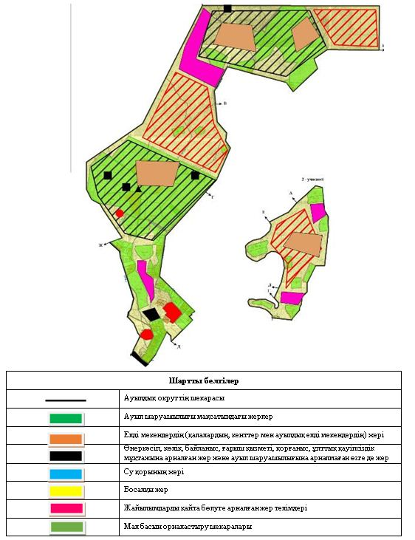

Ауыл шаруашылығы жануарларын жаюдың және айдаудың маусымдық маршруттарын белгілейтін жайылымдарды пайдалану жөніндегі күнтізбелік графигі
Жайылымға малдардың айдап шығарылу мерзімі | Жайылымнан малдардың қайтарылу мерзімі
Наурыз 1 жартысы | Қазан 2 онкүндігі
Шиелі аудандық мәслихатының
2024 жылғы "11" наурыздағы
№ 14/27 шешіміне 22-қосымша
Тұран ауылдық округінің 2024-2025 жылдарға арналған жайылымдарды басқару және оларды пайдалану жөніндегі жоспары
1) Құқық белгілейтін құжаттар негізінде жер санаттары, жер учаскелерінің меншік иелері және жер пайдаланушылар бөлінісінде әкімшілік-аумақтық бірлік аумағында жайылымдардың орналасу схемасы (картасы);
2) жайылым айналымдарының қолайлы схемасы;
3) жайылымдардың, оның ішінде маусымдық, жайылымдық сыртқы және ішкі шекаралары мен алаңдары, жайылымдық инфрақұрылым объектілері белгіленген картасы;
4) жайылым пайдаланушылардың су тұтыну нормасына сәйкес жасалған су көздеріне (көлдерге, өзендерге, тоғандарға, апандарға, суару немесе суландыру каналдарына, құбырлы немесе шахта құдықтарға) қол жеткізу схемасы;
5) жайылымы жоқ жеке және (немесе) заңды тұлғалардың ауыл шаруашылығы жануарларының мал басын орналастыру үшін жайылымдарды қайта бөлу және оны берілетін жайылымдарға ауыстыру схемасы;
6) Тұран ауылдық округ (бұдан әрі – ауылдық округ) маңында орналасқан жайылымдармен қамтамасыз етілмеген жеке және (немесе) заңды тұлғалардың ауыл шаруашылығы жануарларының мал басын шалғайдағы жайылымдарға орналастыру схемасы;
7) ауыл шаруашылығы жануарларын жаюдың және айдаудың маусымдық маршруттарын белгілейтін жайылымдарды пайдалану жөніндегі күнтізбелік графигі.
Ауылдық округтің аумағы құрғақ, даласы бетеге-селеулі белдем тармағына жатады. Дала өсімдігі басым болуы анықталды, оның негізгі түрлері: бетеге, селеулер, сұлыбас және шамалы даланың түрлі шөптерінің қатысуымен әр түрлі жусанның түрлері.
Ауылдық округтің аумағында гидрографиялық торап нашар дамыған. Жайылымды суландыру табиғи апандар, шахталы құдықтармен қамтамасыз етіледі. Судың сапасы әлсіз тұздылау, малдарды суару үшін жарамды.
Жайылымдық алқаптардың орташа өнімділігі – 8,4 центнер/гектарды құрайды.
Жайылымдар жемдерінің қоры ұзақтығы 170-180 күн болатын жайылым кезеңінде пайдаланылады.
Ауылдық округ Шиелі ауданының шығыс бөлігінде орналасқан.
Әкімшілік-аумақтық бөлінісі Ш.Қодаманов ауылынан тұрады.
Табиғи ауа-райының жағдайлары бойынша: дала аймағының шегінде және агроклиматтық көрсеткіштер бойынша, олар үшін тән қасиет: қатал ұзақ қыста, қысқа қалыпты ыстық жазда, қыстың және жаз температураларының күрт қарама-қайшылықтарымен, жылдық жауын-шашынның аз мөлшерімен сипатталады.
Ауылдық округтің жалпы жер көлемі 15972 гектар (бұдан әрі – га), соның ішінде жайылымдар – 2960 га.
Санаттары бойынша жерлер келесідей бөлінеді:
ауыл шаруашылығы мақсатындағы жерлер –9248 га;
елді мекендердің жері-758 га;
өнеркәсіп, көлік, байланыс, ғарыш қызметі, қорғаныс, ұлттық қауіпсіздік мұқтажына арналған және ауыл шаруашылығына арналмаған өзге де жер-5226 га.
Ауылдық округ аумағындағы ауыл шаруашылығы жануарлары мал басының саны: 3142 бас ірі қара мал, 4000 бас уақ мал, 449 бас жылқы.
Ауыл шаруашылығы жануарларының түрлері бойынша келесідей бөлінген:
ірі қара мал - 4 табын;
уақ мал - 5 отар;
жылқылар – 18 үйір.
Жайылымдар ауылдық округтің табиғи-климаттық ерекшелігіне байланысты табиғи жайылымдарға жатады және көбінесе малды бағу үшін пайдаланылады. Ауылдық округтің аумағында екпе және аридтік жайылымдар жоқ.
Жайылымдарды негізгі пайдаланушылар ауылдық округтің тұрғындары болып табылады.
Жоспар жайылымдарды ұтымды пайдалану, жем-шөпке қажеттілікті тұрақты қамтамасыз ету және жайылымдардың тозу процестерін болғызбау мақсатында қабылданды.
Ауылдық округ аумағында 1 ветеринарлық пункт, 1 мал қашырту пункті қызмет істейді.
Ауылдық округте малды айдап өтуге арналған сервитуттар белгіленбеген.
Құқық белгілейтін құжаттар негізінде жер санаттары, жер учаскелерінің меншік иелері және жер пайдаланушылар бөлінісінде әкімшілік-аумақтық бірлік аумағында жайылымдардың орналасу схемасы (картасы)

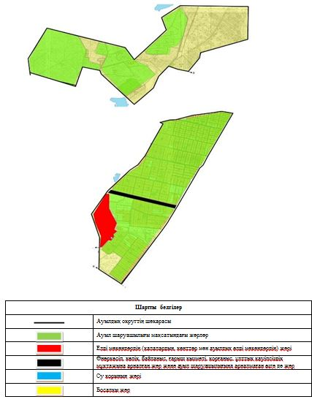

Жер учаскелерінің меншік иелері
№ | Жер учас-келе-рінің меншік иелері | Жай-ылым алаңы, (га) | Түрлері бойынша малдың болуы, (бас) |  |  | Жайылымға қажеттілік нормасы 1 бас, (га) |  |  | Жайылымдардың қажеттілігі, (га) |  |  |  | Артық жайы-лымдар, (га)
 |  |  | МІҚ | УМ | Жылқы | МІҚ | УМ | Жылқы | МІҚ | УМ | Жылқы | Жиыны(га)
1 | Илақбаев Тұрсынбек "Ақбидай" шаруа қожалығы | 270 | 6 | - | 23 | 11,0 | - | 13,2 | 110 |  | 290,4 | 400,4 | -
2 | Байкенжиев Батырхан "Байкенжиев" шаруа қожалығы | 192 | 152 | 106 |  | 11,0 | 2,2 | 13,2 | 264 | 330 | 488,4 | 1082,4 | -
3 | Пармаңқұлов Мақмұтхан "Әзімхан" шаруа қожалығы | 200 | 2 | 132 | - | 11,0 | 2,2 | - | 33 | 814 | - | 847 | -
4 | Ахметов Ерекебұлан "Ибадулла" шаруа қожалығы | 33 | 4 | - | - | 11,0 | - | - | 44 | - | - | 44 | -
5 | Тоқай Шарипа "Қалдыбек" шаруа қожалығы | 70 | 6 | - | 15 | 11,0 | - | - | 66 | - | - | 66 | 4
6 | Қойшыбай Батырхан "Молшылық" шаруа қожалығы | 375 | 1 | 370 | 2 | 11,0 | 2,2 | 13,2 | 121 | 374 | 13,2 | 50 8,2 | -
7 | Раисов Ерлан "Нұрислам" шаруа қожалығы | 512 | 401 | - | 67 | 11,0 | - | 13,2 | 3465 | - | 544,4 | 400 9,4 | -
8 | Батталов Мұрат "Үміт" шаруа қожалығы | 711 | 24 | - |  | 11,0 | - | - | 231 | - | - | 231 | 480
9 | Қодаманов Ғабит "Қодаманов" шаруа қожалығы | 31 | 2 | - |  | 11,0 | - | - | 22 | - | - | 22 | 9
10 | Парманқұлов Қанағат "Қанағат" шаруа қожалығы | - | 5 | - | 12 | 11,0 | - | 13,2 | 110 | - | 132 | 242 | -
11 | Қожахметов Мұхаметқали "Қожахметов" шаруа қожалығы | 18 | 4 | - | 13 | 11,0 | - | 13,2 | 44 | - | 132 | 176 | -
12 | Жылқайдаров Оразәлі "Жылқайдаров" шаруа қожалығы | 350 | 382 | 1386 | 234 | 11,0 | 2,2 | 13,2 | 2310 | 300 0,8 | 910,8 | 622 1,6 | -
13 | Садықов Медетбек"Төлеу" шаруа қожалығы | - | 109 | - | 31 | 11,0 | - | 13,2 | 1199 | - | 409,2 | 160 8,2 | -
14 | Мырзаева Гулнара "Мырзаева" шаруа қожалығы | 41 | 197 | - |  | 11,0 | - | - | 1474 | - | - | 1474 | -
 | Барлығы | 2803 | 863 | 2054 | 222 | 11,0 | 2,2 | 13,2 | 9493 | 451 8,8 | 292 0,4 | 169 32,2 | 493
Аббревиатуралардың таратылып жазылуы:
МІҚ – мүйізді ірі қара мал;
УМ – уақ мал
Жайылым айналымдарының қолайлы схемасы

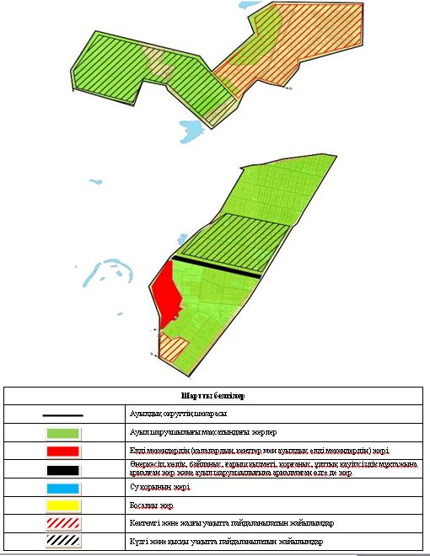

Жайылымдардың, оның ішінде маусымдық айылымдардың сыртқы және ішкі шекаралары мен алаңдары, жайылымдық инфрақұрылым объектілері белгіленген картасы

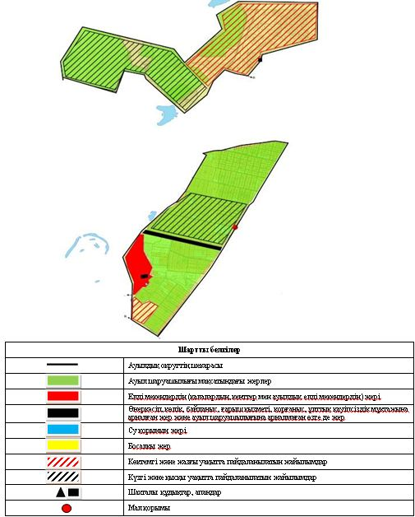

Жайылым пайдаланушылардың су тұтыну нормасына сәйкес жасалған су көздеріне (көлдерге, өзендерге,тоғандарға, апандарға, суару немесе суландыру каналдарына, құбырлы немесе шахталы құдықтарға) қол жеткізу схемасы

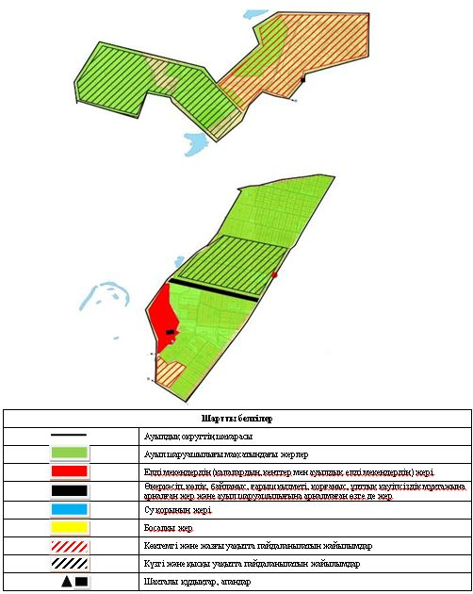

Жайылымы жоқ жеке және (немесе) заңды тұлғалардың ауылшаруашылығы жануарларының мал басын орналастыру үшін жайылымдарды қайта бөлу және оны берілетін жайылымдарға ауыстыру схемасы

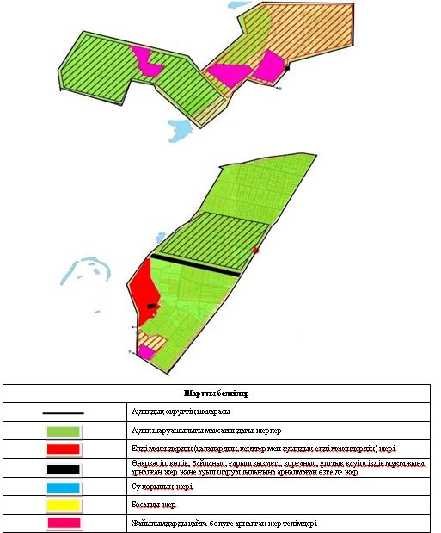

Ауылдық округ маңында орналасқан жайылымдармен қамтамасыз етілмеген жеке және (немесе) заңды тұлғалардың ауылшаруашылығы жануарларының мал басын шалғайдағы жайылымдарға орналастыру схемасы

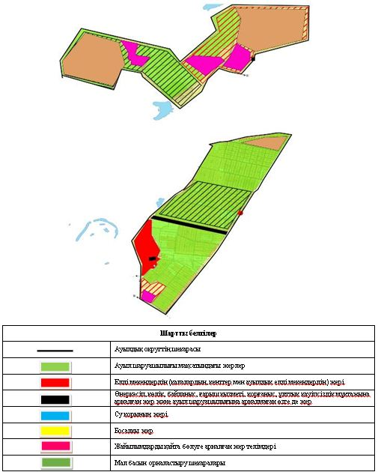

Ауыл шаруашылығы жануарларын жаюдың және айдаудың маусымдық маршруттарын белгілейтін жайылымдарды пайдалану жөніндегі күнтізбелік графигі
Жайылымға малдардың айдап шығарылу мерзімі | Жайылымнан малдардың қайтарылу мерзімі
Наурыз 1 жартысы | Қазан 2 онкүндігі
Шиелі аудандық мәслихатының
2024 жылғы "11" наурыздағы
№ 14/27 шешіміне 23-қосымша
Еңбекші ауылдық округінің 2024-2025 жылдарға арналған жайылымдарды басқару және оларды пайдалану жөніндегі жоспары
1) Құқық белгілейтін құжаттар негізінде жер санаттары, жер учаскелерінің меншік иелері және жер пайдаланушылар бөлінісінде әкімшілік-аумақтық бірлік аумағында жайылымдардың орналасу схемасы (картасы);
2) жайылым айналымдарының қолайлы схемасы;
3) жайылымдардың, оның ішінде маусымдық, жайылымдық сыртқы және ішкі шекаралары мен алаңдары, жайылымдық инфрақұрылым объектілері белгіленген картасы;
4) жайылым пайдаланушылардың су тұтыну нормасына сәйкес жасалған су көздеріне (көлдерге, өзендерге, тоғандарға, апандарға, суару немесе суландыру каналдарына, құбырлы немесе шахта құдықтарға) қол жеткізу схемасы;
5) жайылымы жоқ жеке және (немесе) заңды тұлғалардың ауыл шаруашылығы жануарларының мал басын орналастыру үшін жайылымдарды қайта бөлу және оны берілетін жайылымдарға ауыстыру схемасы;
6) Еңбекші ауылдық округ (бұдан әрі – ауылдық округ) маңында орналасқан жайылымдармен қамтамасыз етілмеген жеке және (немесе) заңды тұлғалардың ауыл шаруашылығы жануарларының мал басын шалғайдағы жайылымдарға орналастыру схемасы;
7) ауыл шаруашылығы жануарларын жаюдың және айдаудың маусымдық маршруттарын белгілейтін жайылымдарды пайдалану жөніндегі күнтізбелік графигі.
Ауылдық округтің аумағы құрғақ, даласы бетеге-селеулі белдем тармағына жатады. Дала өсімдігі басым болуы анықталды, оның негізгі түрлері: бетеге, селеулер, сұлыбас және шамалы даланың түрлі шөптерінің қатысуымен әр түрлі жусанның түрлері.
Ауылдық округтің аумағында гидрографиялық торап нашар дамыған. Жайылымды суландыру табиғи апандар, шахталы құдықтармен қамтамасыз етіледі. Судың сапасы әлсіз тұздылау, малдарды суару үшін жарамды.
Жайылымдық алқаптардың орташа өнімділігі – 8,4 центнер/гектарды құрайды.
Жайылымдар жемдерінің қоры ұзақтығы 170-180 күн болатын жайылым кезеңінде пайдаланылады.
Ауылдық округ Шиелі ауданының солтүстік - шығыс бөлігінде орналасқан, шығысында Жаңақорған ауданымен шектеседі.
Әкімшілік-аумақтық бөлінісі Еңбекші ауылынан, Қосүйеңкі ауылынан тұрады.
Табиғи ауа-райының жағдайлары бойынша: дала аймағының шегінде және агроклиматтық көрсеткіштер бойынша, олар үшін тән қасиет: қатал ұзақ қыста, қысқа қалыпты ыстық жазда, қыстың және жаз температураларының күрт қарама-қайшылықтарымен, жылдық жауын-шашынның аз мөлшерімен сипатталады.
Ауылдық округтің жалпы жер көлемі 454923 гектар (бұдан әрі – га), соның ішінде жайылымдар –30927 га.
Санаттары бойынша жерлер келесідей бөлінеді:
ауыл шаруашылығы мақсатындағы жерлер – 32102 га;
елді мекендердің жері-3347 га;
өнеркәсіп, көлік, байланыс, ғарыш қызметі, қорғаныс, ұлттық қауіпсіздік мұқтажына арналған және ауыл шаруашылығына арналмаған өзге де жер-218609 га.
Ауылдық округ аумағындағы ауыл шаруашылығы жануарлары мал басының саны: 3158 бас ірі қара мал, 15114 бас уақ мал, 674 бас жылқы, 471 бас түйе бар.
Ауыл шаруашылығы жануарларының түрлері бойынша келесідей бөлінген:
ірі қара мал - 4 табын;
уақ мал - 21 отар;
жылқылар – 26 үйір;
түйе – 15 келе.
Жайылымдар ауылдық округтің табиғи-климаттық ерекшелігіне байланысты табиғи жайылымдарға жатады және көбінесе малды бағу үшін пайдаланылады. Ауылдық округтің аумағында екпе және аридтік жайылымдар жоқ.
Жайылымдарды негізгі пайдаланушылар ауылдық округтің тұрғындары болып табылады.
Жоспар жайылымдарды ұтымды пайдалану, жем-шөпке қажеттілікті тұрақты қамтамасыз ету және жайылымдардың тозу процестерін болғызбау мақсатында қабылданды.
Ауылдық округ аумағында 1 ветеринарлық пункт, 1 мал қашырту пункті қызмет істейді.
Ауылдық округте малды айдап өтуге арналған сервитуттар белгіленбеген.
Құқық белгілейтін құжаттар негізінде жер санаттары, жер учаскелерінің меншік иелері және жер пайдаланушылар бөлінісінде әкімшілік-аумақтық бірлік аумағында жайылымдардың орналасу схемасы (картасы)

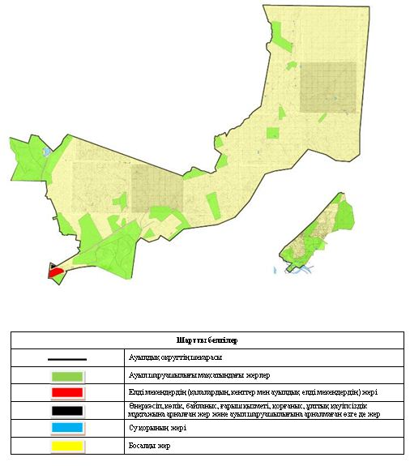

Жер учаскелерінің меншік иелері
№ | Жер учаскелерінің меншік иелері | Жайылым алаңы, (га) | Түрлері бойынша малдың болуы, (бас) |  |  |  | Жайылымға қажеттілік нормасы 1 бас, (га)
 |  |  | МІҚ | УҚ | Жылқы | Түйе | МІҚ | УҚ | Жылқы | Түйе
1 | Алмасбаев Мамырахан | 572 | - | 139 | - | - | - | 2,2 | - | -
2 | Аширбеков Бағлан "Әшірбеков" шаруа қожалығы | 800 | 108 | 2361 | 46 | 100 | 11,0 | 2,2 | 13,2 | 15,4
3 | Бекжанов Сәрсенбай "Өскенбай" шаруа қожалығы | 1256 | 109 | 499 | 47 | - | 11,0 | 2,2 | 13,2 | -
4 | Өмірәлі Абамүсілім "Аруана" шаруа қожалығы | 2324 | - | - |  | 121 | - | - | 13,2 | 15,4
5 | Ібішев Нұрлан "Таубай" шаруа қожалығы | 1028 | 207 | 2821 | - | - | 11,0 | 2,2 | - | -
6 | Шертаева Рсалды "Өркен" шаруа қожалығы | 446 | 37 | 50 | 26 | - | 11,0 | 2,2 | 13,2 | -
7 | Бейсенов Ғабит"Ғабит" шаруа қожалығы | 139 | 15 | 749 | - | - | 11,0 | 2,2 | 13,2 | -
8 | Қаракей Күлзада "Сейділдаев" шаруа қожалығы | 238 | - | 70 | - | - | 11,0 | 2,2 | - | -
9 | Ермекбаев Өмірхан "Жарас" шаруа қожалығы | 204 | 166 | 834 | 24 | - | 11,0 |  | - | -
10 | Жүсіпов Айтөре "Жәнібек" шаруа қожалығы | 397 | - | 50 | - | - |  | 2,2 | - | -
11 | Қалымбетов Берік "Берік" шаруа қожалығы | 298 | 23 | 40 | - | - | 11,0 | 2,2 | - | -
12 | Әлсейтов Бейсенбі "Әлсейт" шаруа қожалығы | 177 | 35 | - | 6 | - | 11,0 | 2,2 | - | -
13 | Умаров Ибрагим "Өмірбек" шаруа қожалығы | 298 | 116 | 834 |  | - | 11,0 | 2,2 | 13,2 | -
14 | Өмірәлиев Марат "Әбдрахман шаруа қожалығы | 320 | 18 | - | - | - | 11,0 |  |  | -
15 | Бәтішев Өмірбек "Бәтіш" шаруа қожалығы | 12 | - | - | - | - | 11,0 | 2,2 | 13,2 | -
16 | Кәрібаев Еркінбай "Қаратау" шаруа қожалығы | 123 | 30 | - | - | - | 11,0 | - | - | -
17 | Туленов Амангелді "Туленов" шаруа қожалығы | 88 | 10 | 154 | 1 | - | 11,0 | - | - | -
18 | Әлмағанбет Бақытжан "Қайнар" шаруа қожалығы | 198 | 5 | 1492 | 7 | - | 11,0 | 2,2 | - | -
19 | Смайлова Шарбан "Мейіржан" шаруа қожалығы | 98 | 5 | 1492 | 7 | - | 11,0 | - | - | -
20 | Орымбаев Саттарбек "Аңшы Ата" шаруа қожалығы | 198 | 246 | - | - | - | 11,0 | - | - | -
21 | Шәрбекұлы Мырзағали "Нартай" шаруа қожалығы | 300 | - | - | 80 | - |  | - | - | -
22 | Оспан Өмірбек "Мыңбұлақ" шаруа қожалығы | 255 | 105 | 706 | - | - | 11,0 | 2,2 | - | -
23 | "Алишах" шаруа қожалығы | 246 | 18 |  | - | - | 11,0 | 2,2 | - | -
24 | Мұсаханұлы Абылайхан "Мұсахан" шаруа қожалығы | 54 | 50 | - | - | - | 11,0 | - | - | -
25 | Ермағанбетов Орынбасар "Сабыр" шаруа қожалығы | 162 | - |  | 20 | - | - | 2,2 | 13,2 | -
26 | Қамбаров Нұрманхан | 472 | 41 | 421 | 25 | 10 | 11,0 | 2,2 | 13,2 | -
27 | Ә.Әшіров | 105 | 240 | - | 30 | - | - | - | - | -
28 | Алтайбай Айдос | 98 | - | - | - | - | - | - | - | -
29 | Әбдрашев Мейрамбек "Жарасхан" шаруа қожалығы | 98 | 52 | - | 27 | - | 11,0 | - | - | -
30 | Ишанқұлұлы Ерғали | 196 | 177 | 681 | - | - | - | - | - | -
31 | Сапарбай Құлахмет "Марғұлан" шаруа қожалығы | 100 | 126 | 1488 | - | - | 11,0 | 2,2 | - | -
32 | Бекенұлы Айдос | 100 | - | - | - | - | - | - | -
 | Барлығы | 11400 | 1838 | 9779 | 254 | 378 | 11,0 | 2,2 | 13,2 | 15,4
Кестенің жалғасы
Жайылымдардың қажеттілігі, (га) |  |  |  |  | Артық жайылымдар, (га)
МІҚ | УҚ | Жылқы | Түйе | Жиыны  (га)
- | 589,6 | - | - | 589,66 | -
2794 | 1328,8 | 1372,8 | 3187,8 | 8683,4 | -
2013 | 985,6 | 646,8 | - | 3645,4 | -
- | - | 198 | 2633,4 | 2831,4 | -
1122 | 4338,4 | - | - | 5460,4 | -
385 | 657,8 | 224,4 | - | 1267,2 | -
880 | 2453 | - | - | 3333 | -
165 | 767,8 | - | - | 932,8 | -
3135 | - | - | - | 3135 | -
- | 145,2 | - | - | 145,2 | 251,8
528 | 138,6 | - | - | 666,6 | -
440 | 17,6 | - | - | 457,6 | -
2310 | 475,2 | 435,6 | - | 3220,8 | -
198 | - | - | - | 198 | 122
209 | 484 | 79,2 | - | 772,2 | -
165 | - | - | - | 165 | -
66 | - | - | - | 66 | 22
572 | 17,6 | - | - | 589,6 | -
132 | - | - | - | 132 | -
1507 | - | - | - | 1507 | -
- | - | - | - | - | 300
22 | 4648,6 | - | - | 4670,6 | -
308 | 2860 | - | - | 3168 | -
198 | - | - | - | 198 | -
- | 39,6 | 132 | - | 171,6 | -
1023 | 1496 | 264 | - | 2783 | -
- | - | - | - | - | 105
- | - | - | - | - | 98
1452 | - | - | - | 1452 | -
- | - | - | - | - | 196
594 | 70,4 | - | - | 664,4 | -
- | - | - | - | - | 100
20218 | 21513,8 | 3352,8 | 5821,2 | 50905,8 | 1194,8
Аббревиатуралардың таратылып жазылуы:
МІҚ – мүйізді ірі қара мал;
УМ – уақ мал
Жайылым айналымдарының қолайлы схемасы

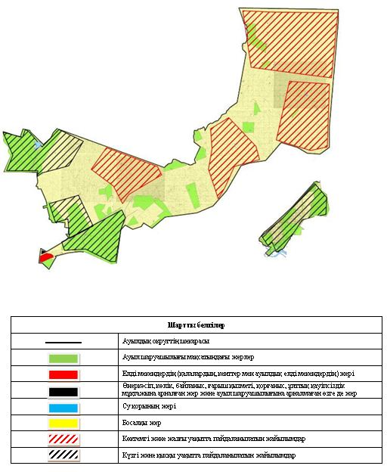

Жайылымдардың, оның ішінде маусымдық айылымдардың сыртқы және ішкі шекаралары мен алаңдары, жайылымдық инфрақұрылым объектілері белгіленген картасы

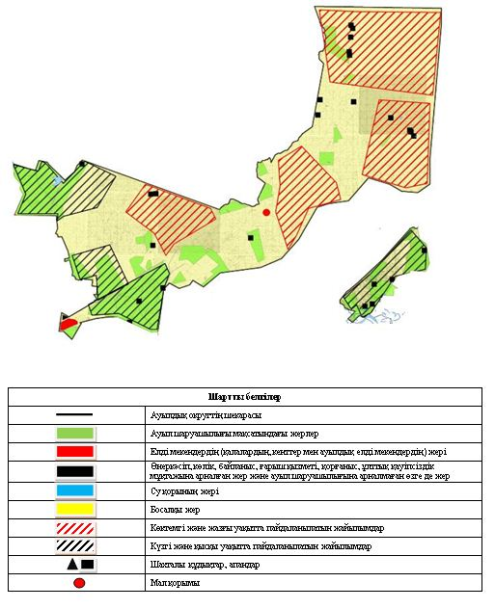

Жайылым пайдаланушылардың су тұтыну нормасына сәйкес жасалған су көздеріне (көлдерге, өзендерге,тоғандарға, апандарға, суару немесе суландыру каналдарына, құбырлы немесе шахталы құдықтарға) қол жеткізу схемасы

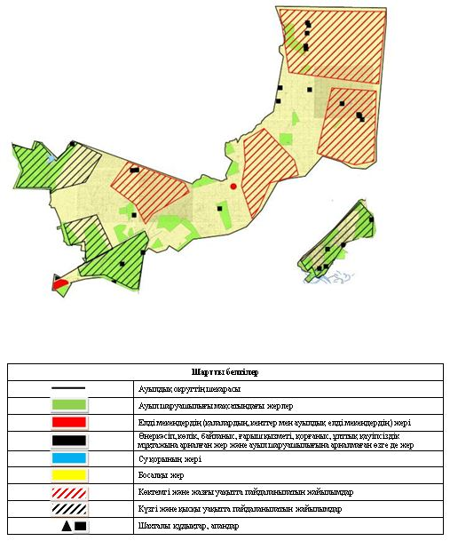

Жайылымы жоқ жеке және (немесе) заңды тұлғалардың ауылшаруашылығы жануарларының мал басын орналастыру үшін жайылымдарды қайта бөлу және оны берілетін жайылымдарға ауыстыру схемасы

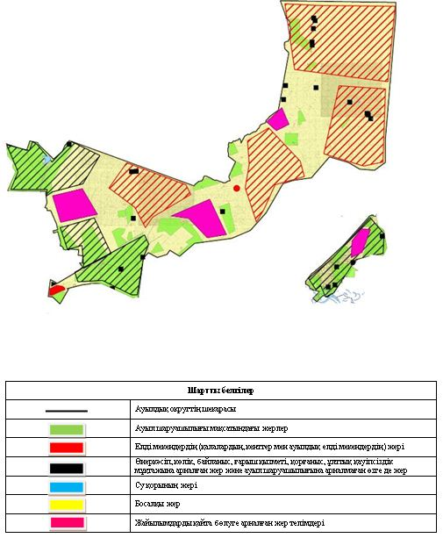

Ауылдық округ маңында орналасқан жайылымдармен қамтамасыз етілмеген жеке және (немесе) заңды тұлғалардың ауылшаруашылығы жануарларының мал басын шалғайдағы жайылымдарға орналастыру схемасы

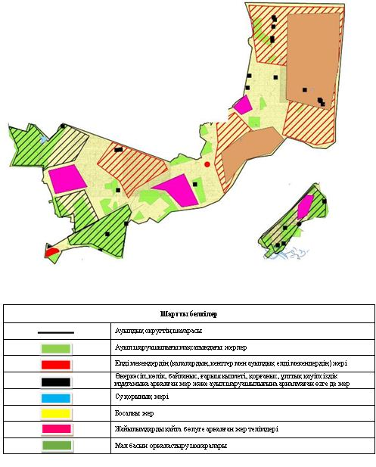

Ауыл шаруашылығы жануарларын жаюдың және айдаудың маусымдық маршруттарын белгілейтін жайылымдарды пайдалану жөніндегі күнтізбелік графигі
Жайылымға малдардың айдап шығарылу мерзімі | Жайылымнан малдардың қайтарылу мерзімі
Наурыз 1 жартысы | Қазан 2 онкүндігі
Шиелі аудандық мәслихатының
2024 жылғы "11" наурыздағы
№ 14/27 шешіміне 24-қосымша
Кент және ауылдық округтер бойынша елді мекендер бөлінісінде мүйізді ірі қара аналық (сауын) мал басын орналастыру үшін жайылымдарды бөлу кестесі
№ | Елді мекен атауы | Жайылым алаңы, га | Сауын сиырлардың болуы (бас) | Жайылымға қажеттілік нормасы 1 бас, га | Жайылымдардың қажеттілігі, га | Жайылымдармен қамтамасыз етілмеген, га | Қажеттіліктің қамтамасыз етілуі, пайыз | Артықшылық, га
1 | Шиелі кенті | 1949 | 200 | 11,0 | 2200 | - 251 | 88,6 | -
 | Барлығы | 1949 | 200 | 11,0 | 2200 | -251 | 88,6 | -
2 | Ақмая ауылы | 839 | 655 | 11,0 | 7205 | -6366 | 11,65 | -
 | Қосарық ауылы | - | 108 | 11,0 | 1188 | -1188 | 0 | -
 | Барлығы | 839 | 763 | 11,0 | 8393 | -7554 | 10 | -
3 | Ақтоған ауылы | 2 571 | 465 | 11,0 | 5115 | -2544,0 | 50,2 | -
 | Барлығы | 2 571 | 465 | 11,0 | 5115 | -2 544,0 | 50,2 | -
4 | Алмалы ауылы | 237 | 567 | 11,0 | 6237 | -6000 | 4 | -
 | Барлығы | 237 | 567 | 11,0 | 6237 | -6000 | 4 | -
5 | Бестам ауылы | 979 | 942 | 11,0 | 10362 | -9383 | 9,4 | -
 | Барлығы | 979 | 942 | 11,0 | 10362 | -9383 | 9,4 | -
6 | Бәйгеқұм ауылы | 87 | 780 | 11,0 | 8580 | -8493 | 1,02 | -
 | Барлығы | 87 | 780 | 11,0 | 8580 | -8493 | 1,02 | -
7 | Бидайкөл ауылы | 997 | 482 | 11,0 | 5302 | -4305 | 18,8 | -
 | Ақтам ауылы | 240 | 41 | 11,0 | 451 | -211 | 53,2 | -
 | 22 бекет | 130 | 64 | 11,0 | 704 | -574 | 18,5 | -
 | Барлығы | 1367 | 587 | 11,0 | 6457 | -5090 | 21,2 | -
8 | Байсын ауылы | 1709 | 460 | 11,0 | 5060 | -3351 | 33 | -
 | Барлығы | 1709 | 460 | 11,0 | 5060 | -3351 | 33 | -
9 | Жиделіарық ауылы | 392 | 150 | 11,0 | 1650 | -1258 | 25 | -
 | Барлығы | 392 | 150 | 11,0 | 1650 | -1258 | 25 | -
10 | Жөлек ауылы | 1001 | 630 | 11,0 | 6930 | -5929 | 14,4 | -
 | Жуантөбе ауылы | 706 | 100 | 11,0 | 1100 | -394 | 64,2 | -
 | Барлығы | 1707 | 730 | 11,0 | 8030 | -6323 | 21,3 | -
11 | Алғабас ауылы | 389 | 540 | 11,0 | 5940 | -5551 | 6,5 | -
 | Барлығы | 389 | 540 | 11,0 | 5940 | -5551 | 6,5 | -
12 | Ы.Жақаев ауылы | 1249 | 335 | 11,0 | 3685 | -2436 | 34 | -
 | Жансейіт ауылы | 1134 | 80 | 11,0 | 880 | - | 129 | -
 | Барлығы | 2383 | 415 | 11,0 | 4565 | - 2436 | 52,2 | -
13 | Нартай ауылы | 165 | 1578 | 11,0 | 17358 | -17193 | 0,95 | -
 | Барлығы | 165 | 1578 | 11,0 | 17358 | -17193 | 0,95 | -
14 | Бұланбай бауы ауылы | 1514 | 250 | 11,0 | 2750 | -1236 | 55 | -
 | Барлығы | 1514 | 250 | 11,0 | 2750 | -1236 | 55 | -
15 | Тұрсынбай датқа ауылы | 65476 | 650 | 11,0 | 7150 | - | 100 | 58326
 | Барлығы | 65476 | 650 | 11,0 | 7150 | - | 100 | 58326
16 | Майлытоғай ауылы | 63508 | 400 | 11,0 | 4400 | - | 100 | 59108
 | Барлығы | 63508 | 400 | 11,0 | 4400 | - | 100 | 59108
17 | Ортақшыл ауылы | 2964 | 403 | 11,0 | 4433 | -1469 | 66,9 | -
 | Қызылқайың ауылы | 726 | 66 | 11,0 | 726 | - | 100 | -
 | Барлығы | 3690 | 469 | 11,0 | 5159 | -1469 | 71,5
18 | Сұлутөбе ауылы | 42002 | 785 | 11,0 | 8635 | - | 100 | 33367
 | 1-Май ауылы | 8512 | 394 | 11,0 | 4334 | - | 100 | 4178
 | Жаназар батыр ауылы | 3270 | 265 | 11,0 | 2915 | - | 100 | 355
 | Барлығы | 53784 | 1444 | 11,0 | 15884 | - | 100 | 37900
19 | Талаптан ауылы | 16580 | 1061 | 11,0 | 11671 | - | 100 | 4909
 | Барлығы | 16580 | 1061 | 11,0 | 11671 | - | 100 | 4909
20 | Тартоғай ауылы | 1119 | 579 | 11,0 | 6369 | -5250 | 16 | -
 | Кірпіш зауыт ауылы | - | 5 | 11,0 | 55 | -55 | - | -
 | 2 ферма ауылы | - | 7 | 11,0 | 77 | -77 | - | -
 | 18 бекет | - | 8 | 11,0 | 88 | -88 | - | -
 | Барлығы | 1119 | 599 | 11,0 | 6589 | -5470 | 17 | -
21 | Телікөл ауылы | 8095 | 611 | 11,0 | 6721 | - | 120,4 | 1374
 | Барлығы | 8095 | 611 | 11,0 | 6721 | - | 120,4 | 1374
22 | Ш.Қодаманов ауылы | 562 | 914 | 11,0 | 10054 | -9492 | 6 | -
 | Барлығы | 562 | 914 | 11,0 | 10054 | -9492 | 6 | -
23 | Еңбекші ауылы | 16559 | 516 | 11,0 | 5676 | - | 291 | 10883
 | Қосүйеңкі ауылы | 2968 | 95 | 11,0 | 1045 | - | 284 | 1923
 | Барлығы | 19527 | 611 | 11,0 | 6721 | - | 290 | 12806

© 2012. Қазақстан Республикасы Әділет министрлігінің «Қазақстан Республикасының Заңнама және құқықтық ақпарат институты» ШЖҚ РМК

